САНКТ-ПЕТЕРБУРГСКИЙ ГОСУДАРСТВЕННЫЙ УНИВЕРСИТЕТ
Высшая школа журналистики и массовых коммуникаций
Факультет журналистики

На правах рукописи

Третьякова Екатерина Аркадьевна

Локализация маркетинговых и PR-материалов в продвижении транснациональных компаний в России

Профиль магистратуры – «Связи с общественностью в бизнесе»

МАГИСТЕРСКАЯ ДИССЕРТАЦИЯ

Научный руководитель –
доцент, кандидат социологических наук
Глазкова С.А.

Вх. №______от__________________
Секретарь ГАК_____________________

Санкт-Петербург
2015
Содержание

Введение……………………………………………………………………................................... | 4
Глава I. Составляющие процесса локализации……………………….............. | 8
  - Понятие «языковой локализации» и «перевода»
- Основные сложности и принципы перевода маркетинговых материалов……………………………………………………………… | 15
- Креатив в процессе создания маркетинговых материалов………….. | 25
- Рекламные тексты как отражение менталитета и национальных особенностей социума…………………………………………………. | 29
Выводы по Главе I…………………………………………………………………………………… | 35
Глава II. Основные подходы к анализу коммуникативных средств организации для ее продвижения………………………………………………………….. | 37
  - Исследование целевых групп: критерии и общие подходы
- Критерии определения целевых групп………………………… | 41
- Общие подходы к сегментированию групп общественности... | 44
- Методика коммуникационного аудита организации………………... | 47
- Составляющие User Experience……………………………………….. | 61
Выводы по Главе II………………………………………………………............................. | 69
Глава III. Анализ локализации и коммуникативной деятельности при продвижении крупных международных компаний…………….......... | 71
3.1. Модели для осуществления локализации веб-сайтов
3.2. Поэтапный аудит локализации веб-сайта компании McDonald’s…... | 78
3.3. Поэтапный аудит локализации веб-сайта Гарвардского университета………………………………………………………………………………………. | 94
3.4. User experience главных страниц российской версии веб-сайта………. | 106
Выводы по Главе III………………………………………………………………………………… | 114
Заключение………………………………………………………………………………………………. | 118
Список литературы………………………………………………………............................. | 122
Список электронных источников………………………………………..................... | 128
Список сокращений…………………………………………………………………………………. | 130
Приложения………………………………………………………………………………………………. | 131

Введение
Данная работа посвящена изучению локализации при переводе маркетинговых материалов, анализу особенностей и стратегий перевода данного вида материалов, а также изучению коммуникативных составляющих имиджа крупных международных компаний и каналов связи, при помощи которых они взаимодействуют как с внутренними, так и с внешними целевыми группами и доносят до них необходимую информацию.
Успешность функционирования какой-либо организации в современных рыночных условиях зависит от многих факторов, таких, как ее способность удовлетворять потребности и приспосабливаться к быстро меняющимся интересам своих целевых групп. А, в связи с тем, что любая организация постоянно находится во взаимодействии с внешними и внутренними целевыми группами, важным становится вопрос, как эти группы ее воспринимают. С учетом того, что общение в современном мире осуществляется преимущественно через Интернет, особое внимание требует процесс разработки, оформления и наполнения контентом каналов, в нашем случае веб-сайтов, по которым осуществляется распространение и обмен информацией.
Данный аспект является неотъемлемой составляющей такой деятельности, как локализации.
Актуальность исследования определяется тем, что потребность в освоении глобальных рынков в настоящее время достаточно велика – как для лидеров мировой экономики, так и для развивающихся стран, которые пока только наращивают экспорт. Многие крупные международные компании получают более 50% прибыли от продаж за рубежом. Одним из ключевых моментов в этих продажах является эффективное привлечение внимания местного населения к товару или услуге за максимально короткий срок. Подобный эффект достигается при помощи хорошо локализованных и креативных маркетинговых материалов. В свою очередь, креатив является пока что относительно новой сферой исследовательской деятельности как в области самих рекламных и PR-текстов, маркетинга в целом, так и в области отношения рынка к восприятию нестандартных решений.
Владения навыками локализацией также важны для современных PR-специалистов и специалистов в области рекламы, так как это повышает их профессиональный уровень и позволяет создавать более эффективные маркетинговые материалы.
Научная новизна исследования заключается в решении задач создания и локализации веб-ресурсов крупных международных компаний, а также их тестирование по критериям user experience (пользовательский опыт).
Объектом исследования являются процесс локализации и его составляющие.
Предметом исследования является локализация контента веб-ресурса как коммуникативной технологии.
Целью работы является оценка коммуникативной активности рассматриваемых крупных международных компаний и качества локализации их веб-ресурсов на лингвистическом, культурологическом, техническом и функциональном уровне.
Для достижения данной цели необходимо решить следующие задачи:
- определить понятийную базу исследования через уточнение таких терминов, как «языковая локализация», «креатив», «целевые группы», «коммуникационный аудит», «user experience»;
- определить пути решения проблем, возникающих в процессе локализации при переводе рекламныхи PR-материалов;
- обосновать критерии и общие подходы к сегментации целевых групп;
- оценка эффективности работы крупных международных компаний с отдельными каналами массовой коммуникации (веб-ресурсы);
- анализ и оценка достижения поставленной цели и решения задач в рамках коммуникативной и маркетинговой деятельности крупных международных компаний.
Методы исследования обусловлены спецификой отобранного материала, целями и задачами работы. Поэтому в данной работе использовались сравнительный и контент-анализ, описательный метод, метод дефиниционного анализа, метод классификации.
Материалом для практической части работы послужили веб-ресурсы крупных международных компаний.
Структура работы: работа состоит из введения, трех глав, заключения и списка использованной литературы.
В первой главе дается обзор исследований в области локализации и креативного подхода в создании и переводе маркетинговых материалов, определяются базовые для настоящей работы понятия языковой локализации, перевода и креатива, рассматривается проблематика аспекта зависимости рекламы от менталитета и национальных особенностей того или иного социума.
Во второй главе дается обзор исследований в области общих подходов определения и сегментирования целевых групп, методик анализа коммуникативных средств организаций, определяются базовые для настоящей работы понятия целевой аудитории, групп общественности, целевых групп, коммуникационного аудита, user experience и юзабилити-аудита, рассматривается проблематика определения каналов распространения корпоративной информации.
В третьей главе дается обзор исследований в области локализации программного обеспечения и веб-сайтов, на частных примерах контента веб-ресурсов крупной международной компании и мирового учебного центра делается попытка подтвердить основные положения теорий, изложенных в первой и второй главе работы, проводится анализ данных маркетинговых материалов.
В основу теоретического материала легли: работы Петровой Е. С., Рассела Дж., Кона Р., Райса К., Фермеера Х., Казаковой Т. А., Валента Р., Найды Ю., внесших большой вклад в описание особенностей перевода ряда синтаксических конструкций и стилистически маркированных единиц, языковой локализации и важности учета при переводе культурного фактора; труды Кривоносова А.Д. и Ивановой К., посвященные изучению феноменов PR-информации и PR-коммуникаций, комплексному и всестороннему анализу жанровых разновидностей рекламных и PR-текстов и секретам их составления; статья Дзялошинского И.М. «Аудит эффективности стратегических корпоративных коммуникаций», в которой подробно представлен методологический подход к описанию программ оценки эффективности внутренних и внешних корпоративных коммуникаций; работы Имишнецкой И.Я., Дрю Ж., Ковриженко М., где дается подробное описание понятия «креатив» и особенностей применения креативного подхода в сознании рекламных материалов; труды Джефкинса Ф., Блюма М.А., Василенко А., Кондратьева Э.В., Абрамова Р.Н., Шишкина Д.П., Гавры Д.П., Бровко С.Л., посвященные рассмотрению вопросов сущности, организации и проведения PR-компаний, определению и характеристики основных ее этапов; работы Хофстеда Г. “ Culture’s consequences: International differences in work-related values ” и “ Cultures and organizations: Software of the mind ”, посвященные детальному изучению и описанию особенностей локализации при переводе и разработке програмного обеспечения и контента веб-ресурсов; материалы профессиональных интернет-порталов http://m.habrahabr.ru, https://seopult.ru и книга Купера А. «Психбольница в руках пациента», в которых подробно рассмотрены вопросы юзабилити и принципы метода User Experience при разработке и выпуске веб-продуктов.
В заключении подводятся итоги проведенного исследования.

Глава I. Составляющие процесса локализации
  - Понятие «языковой локализации» и «перевода»

При продвижении той или иной компании, услуги или какого-либо товара на отечественной, а тем более на иностранном рынке, нельзя обойтись без такой технологии, как локализация и перевода рекламных и PR-материалов.
Стоит заметить, что объектом данного исследования, изложенного в третьей практической главе настоящей работы, являются веб-сайты крупных международных компаний. Любой веб-сайт является каналом интегрированных маркетинговых коммуникаций, содержащим в себе как PR-тексты, так и рекламные и даже журналистские тексты. Поэтому далее мы будем обобщать все эти виды текстов одним емкое понятием – маркетинговые материалы, либо рассматривать каждый в отдельности. Также необходимо уточнить, что в случае маркетинговых и рекламных коммуникаций адресантами являются целевые аудитории, а в случае PR-коммуникаций – группы общественности. Исходя из этого, упоминание данных понятий будут варьироваться согласно ситуации, либо заменяться обобщающим понятием «целевые группы», «потребители». А теперь перейдем непосредственно к основному термину проведенного исследования – «локализация».
Термин локализация пришел в лингвистику из сферы бизнеса и международного технического сотрудничества сравнительно недавно. Его следует рассматривать в одном ряду с такими терминами как глобализация и интернационализация.
Под глобализацией в международном экономическом сотрудничестве понимается процесс придания продукту или услуге такого вида, который позволит предлагать их к продаже в другие страны.
Интернационализация – это процесс придания продукту такого вида, который потенциально облегчает его адаптацию к конкретным условиям использования в других странах.
Под локализацией первоначально понималась адаптация продукта к особенностям определенной страны, региона, или группы населения, а параллельно с данным процессом, учет особенностей принимающего языка. Это единство определенной локальности и языка обозначается термином locale (local). Так как общеупотребительного термина не существовало, то был введен нейтральный термин «лингвотоп».
Сейчас, термин «локализация» находится в неразрывной связи с понятием «перевод», и это неудивительно. Традиционно перевод определялся не только как процесс, но и как результат, т. е. продукт. Перевод обычно предназначен для использования представителями иного социума, поэтому при подготовке перевода обязательно учитываются конкретные инокультурные реалии, т. е. особенности иного лингвотопа.
Исходя из этого, можно сделать вывод, что понятие «локализация» более емкое, чем понятие «перевод». Локализация – это перевод и культурная адаптация продукта к особенностям определенной страны, региона, группе населения. В данном случае под «продуктом» понимается какой-либо товар или услуга. Локализация – это вторая ступень в рамках общего процесса интернационализации и глобализации. Под локализацией понимается всестороннее изучение целевой культуры, которое необходимо для правильной адаптации продукта к потребностям конкретных рынков.
Следовательно, удачный перевод того или иного рекламного либо PR-продукта является только одним из критериев успеха рекламной или PR-кампании. Достижение максимального успеха компании зависит не только от переводчика, но и от совместных усилий специалистов смежных областей, которые смогут выработать научно обоснованные критерии эффективности воздействия рекламы или PR.
Специалист в области лингвистики Е. В. Медведева также говорит о том, что эквивалентный перевод без учета национально-культурной специфики заинтересованных групп и несоответствий фоновых знаний адресанта и адресатов, в свою очередь вызывает у потребителей непонимание и даже неприятие рекламируемого и PR-продукта.
Следует отметить мнение лингвиста С.Н. Усачевой, которая в своей статье говорит о том, что рекламу, как и PR-продукт, необходимо также рассматривать как источник знания о других культурах, что также усложняет задачу переводчика, так как очень важно понять культурные традиции и менталитет жителей разных стран и правильно передать смысловой сюжет рекламного PR-сообщения, чтобы тот, кто получает информацию, воспринял ее с тем пониманием, которое подразумевал создатель данного сообщения. В процессе развития международного делового и технического сотрудничества, при рассмотрении перевода в общем контексте социального взаимодействия, возникла так называемая лингвоиндустрия. Данная область экономики включает в себя следующие этапы:
1) создание специальной документации;
2) обработка содержания документации (индексация, структурирование, нахождение ключевых слов, программное обеспечение, поиск информации и т. п.);
3) обработка терминологии (стандартизация, унификация);
4) локализация (включая перевод);
5) публикация (включая традиционную «бумажную» и электронную продукцию).
Первому этапу предшествует глобализация – создание на исходном языке предварительного варианта текста, который будет использоваться в межкультурной коммуникации. На первом же этапе происходит процесс интернационализации, когда текст готовится к переводу на разные языки. В международной практике для некоторых языков выработаны определенные грамматические ограничения, касающиеся использования глагольных структур, видовременных форм, номинативных единиц, объема предложения. Результатом этого процесса является переводоориентированный текст, имеющий ограничения на лексическую и грамматическую вариативность.
На втором этапе создается сопроводительный метатекст. Метатекст — текстовые элементы второго порядка, выполняющие служебные функции по отношению к некоему первичному тексту.
На третьем этапе определяется синонимия и многозначность в терминологии.
Четвертый этап представляет особый интерес в теоретическом плане. Именно на данном этапе текст подвергается локализации, причем локализации может подвергаться как текст на исходном языке – для функционирования в ином лингвотопе, так и текст на принимающем языке, то есть уже переведенный текст.
Пятый этап подразумевает использование окончательного, локализованного варианта текста, который будет предоставлен представителям соответствующего лингвотопа.
Исходя из вышесказанного, можно сделать вывод, что в лингвоиндустрии перевод рассматривается лишь как узкое направление, однако и как одна из важнейших составляющих локализации. «Между тем, в традиционной теории перевода, учитывающей фактор адресата, адаптация текста к потребностям и ожиданиям получателя рассматривается как одна из собственно переводческих процедур».
Переводческие трансформации затрагивают только конкретные фрагменты текста, в то время как локализация является стратегией, которая определяет вид текста в целом. Например, перевод на английский язык может выполняться либо с локализацией для британского или американского лингвотопа, либо без локализации, при этом учитывая «усредненный» вариант международного английского языка, который используется, к примеру, в международной дипломатической и деловой практике.
Если же рассматривать локализацию как процесс преобразования текста, то следует признать тот факт, что локализация может осуществляться на практике как в процессе межъязыкового, так и внутриязыкового преобразования.
Противопоставление межъязыкового и внутриязыкового перевода исходит из трудов Р. Якобсона и в достаточной мере согласуется с современными функциональными теориями, в первую очередь с теорией скопоса. Из определения перевода, которое было дано Х. Фермеером и К. Райсом в рамках скопос-теории и получило широкую известность, становится ясно, что в нем не предусмотрено обязательное наличие двух языков: «Перевод – это не перекодирование слов и предложений одного языка средствами другого, а сложная форма деятельности, посредством которой информация о тексте (исходный языковой материал) сообщается в новой ситуации и в иных функциональных, культурных и языковых условиях, с максимальным сохранением языковых параметров». В качестве основного правила теории перевода Х. Фермеер и К. Райс предлагают так называемое «правило скопоса»: всякое взаимодействие между людьми (в том числе и перевод) определяется его целью (skopos). Сам скопос определяется следующими факторами:
- культурным окружением предполагаемых читателей перевода;
- функцией, которую перевод будет выполнять в целевой аудитории;
- герменевтическими и богословскими установками переводчика и потребителей.
«Иные языковые условия» могут означать как и переход от одной национально-территориальной разновидности языка к другой, так и изменение регистра, к примеру, переход от официального языка к неофициальному, изменение функционального стиля, социального или территориального диалекта, но все это не будет противоречить данному определению.
Особенное значение это имеет для полицентрических языков – языков, чья область употребления распространяется на несколько стран, и которые обладают несколькими центрами языкового развития, где существует, так называемый, национальный вариант с собственными нормами и особенностями культуры. К таким языкам относится, например, немецкий, который имеет различные диалекты как на территории Германии, так и за её пределами (Австрия, Швейцария и т.д.). Сюда можно отнести и различные диалекты испанского языка в Испании и Латинской Америке, с различными идиоматическими выражениями. Также, выбор идиоматических выражений может варьироваться в странах, где официальным языком является английский: США, Великобритания и Филиппины.
В рамках скопос-теории возможно говорить и о внутриязыковом переводе. Локализация, в свою очередь, относится к процессам, которые обеспечивают внутриязыковой перевод.
Рассматривая перевод с когнитивно-креативной и социально-экономической точки зрения, где рассматривается три звена (отправитель, переводчик и получатель), следует признать, что подобная модель перевода, является крайне упрощенной. Данная модель применительна главным образом в условиях синхронного и последовательного перевода. При создании полиграфической или мультимедийной продукции, становится очевидным, что «иерархия «индустрия-лингвоиндустрия» должна быть дополнена, по крайней мере, еще одним этапом, на которой располагается переводческая индустрия».
Зачастую, процесс локализации, рассматривается применительно к переводу и культурной адаптации программного обеспечения, видео игр, веб-сайтов, технического или рекламного текста. Наиболее явными языковыми конвенциями (соглашениями, принятыми в языковом сообществе), которые затрагивает локализация, являются формы обращения, обозначения времени, системы мер, а также устойчивые речевые формулы, закрепленные в различных функциональных стилях.
Можно обозначить множество случаев, когда в переводческой литературе нелокализованный текст приводил к сбою в межкультурной коммуникации. В доказательство этому можно привести яркий пример того, как пьеса О. Уайльда «Как важно быть серьезным», в немецком переводе была поставлена в Цюрихе. Когда одна из героинь этого произведения, леди Брэкнелл, желая уточнить размеры дома, спрашивала «Wieviel Schlaffenzimmer? (Сколько спален в этом доме?)», в зале раздался хохот, так как перевод не был адаптирован к швейцарской публики. Если в Британии о величине дома судят по количеству спален, то в Швейцарии – по общему количеству комнат. Таким образом, перевод был выполнен на немецкий язык, но локализация для швейцарского лингвотопа не проводилась.
Следовательно, рассматривая локализацию в аспекте теории перевода, можно сделать вывод, что она является только текстовой переводческой категорией. Текст можно считать локализованным, если в нем была произведена какая-либо переводческая трансформация, ориентированная на конкретный лингвотоп.
Для обозначения локализации иногда используется сокращение L10N, где L – первая буква, 10 пропущенных букв, N - последняя буква.
Так как нас больше интересует перевод рекламных и PR-материалов, то перейдем к более подробному рассмотрению данной области.

  - Основные сложности и принципы перевода маркетинговых материалов

Современное общество стало все больше нуждаться в переводе маркетинговых материалов, под которыми в данной работе подразумеваются рекламные и PR-тексты. Поэтапно рассмотрим каждый из них.
Рекламный текст – это письменное изложение наиболее важных аргументов, мотиваций и призывов, которые должны помочь решить поставленные задачи. Он несет определенную рекламную информацию и имеет следующие отличительные признаки:
- содержит сведения о физическом или юридическом лице, а также товарах, идеях услугах;
- предназначен для неопределенного круга лиц;
- он формирует или поддерживает интерес к физическому, юридическому лицу, товарам, идеям, услугам;
- способствует реализации товаров, идей, услуг.
Рекламный текст является текстом массовой коммуникации. Он должен не просто информировать потребителя, но и склонять к плановому действию целые группы лиц, влияя на массовое и общественное сознание. Рекламный текст основан на внушении, его воздействие должно быть непосредственным, рекламный текст ориентирован на мгновенное прочтение. Следовательно, целью рекламного текста является сообщить читателю что-то новое, чего он не знает, и побудить к совершению определенных действий.
PR-текст – это событие и ситуация, связанные с деятельностью продвигаемого субъекта PR. Объектом PR-текста выступает некая социальная реальность, выступающая в виде организации и ее деятельности, руководителя или сотрудников этой организации, информация о которых способствует формированию оптимальной коммуникационной среды данной организации.
Отличительными особенностями и задачами PR-текстов являются: убеждающий характер, воздействие на эмоции и воображение реципиентов, иногда напоминание о существовании организации.
Цель PR-текста – формирование оптимальной коммуникативной среды, положительного имиджа и повышение степени известности какой-либо компании или публичной персоны, события, а также донесение до реципиента определенной информации, побуждение к действию.
Для достижения максимальной эффективности маркетинговых материалов следует использовать перевод и локализацию. Содержание подобных материалов должно быть кратким, при этом, достаточно емким, четким, привлекающим внимание, оказывающим влияние на подсознательном и эмоциональном уровне. Данные условия должны быть соблюдены и при международном распространении того или иного маркетингового продукта, а не только в пределах одной локации.
Для перевода маркетинговых материалов требуется не только прекрасные знания и профессионализм в области переводоведения, но также в области психолингвистики, социологии, лингвокультурологии, экономики, маркетинга. Перевод маркетинговых текстов на разные языки имеет большое значение, так как сейчас потребность продавать на глобальных рынках огромна – как для лидирующих в мировой экономике, так и для только налаживающих экспорт развивающихся стран. Большинство крупнейших международных компаний получают от продаж за рубежом более 50% всей прибыли. Одной из основных задач этих продажах является максимально скорое и эффективное привлечение интереса местных потенциальных потребителей к товару через эффективный, вписывающийся в местный менталитет и культуру контент маркетинговых материалов. Популярность интернет-коммерции сильно усложняет эту задачу, так как производителю необходимо не только привлекать к своему сайту новых клиентов, потребителей и посредников из разных стран, но и удерживать их на сайте, предлагая действительно интересный, качественный и увлекательный контент. Широкое распространение английского языка, так же как и ассимиляция некоторых культурных предпочтений, не отменяют актуальность этой коммерческой задачи. Английский язык не всегда является стандартом. В Испании и Франции, к примеру, существует закон, который запрещает распространение чисто английской версии программного обеспечения. А согласно исследованию общественного мнения в Германии, 25% немцев обеспокоены влиянием английского языка на немецкий.
Процесс глобализации влияет на повседневную языковую картину немцев. К примеру, устоялась привычка говорить ticket (билет) вместо Busfahrkarte, Strafzettel или Eintrittskarte.
При подготовке маркетинговых материалов, в данном контексте рекламных текстов, с которыми компании собираются выйти на международный рынок, следует уделить особое внимание переводу рекламного слогана или брэнда. Сейчас зарубежные компании, которые уже доказали свою эффективность на иностранном рынке, все чаще не создают новых рекламных сюжетов и образов, а прибегают к переводу и локализации (адаптация) текстов и роликов. Но без помощи специалиста в данной области не всегда удается предугадать, как будет понят тот или иной рекламный материал в данном регионе. В силу своей специфики рекламный текст почти никогда не удается перевести дословно, так как подобный текст, при переносе в другой лингвотоп, теряет силу воздействия и смысл. Иногда текст, который вызывает улыбку жителей одной страны, может вызвать непонимание и даже гнев и неприятие представителей других стран. Все эти выводы также касаются локализации и PR-материалов. Поэтому, при переводе любых маркетинговых материалов необходимо тщательно изучить и учитывать национальные, социальные, традиционные особенности, стереотипы поведения конкретной принимающей стороны.

Что касается рекламы, то для грамотной и адекватной передачи всех смысловых и эмоциональных особенностей рекламного сообщения на разные языки международное маркетинговое сообщество сформировало отдельную рекламную отрасль – локализацию рекламы (маркетинговую локализацию). Работники данной области – это не только переводчики, но и специалисты, которые должны принимать во внимание и изучать не только лексические тонкости, но и другие особенности адаптируемых материалов. Особенности локализации рекламного текста также применимы и при переводе PR-материалов, поэтому далее мы будем использовать обобщающее понятие «маркетинговые материалы». Прежде чем приступить к переводу подобных текстов, следует изучить информацию о компании, производителе и о товаре, определить группы потребителей, провести анализ потребностей людей в сфере предлагаемых товаров и услуг. Специалисты-локализаторы и переводчики маркетинговых материалов сталкиваются со значительными трудностями при передаче коммуникативно-прагматического потенциала оригинала. При переводе чаще всего используют калькирование и различного рода переводческие трансформации. «Калькирование – воспроизведение не звукового, а комбинаторного состава слова или словосочетания, когда составные части слова (морфемы) или фразы (лексемы) переводятся соответствующими элементами переводящего языка». Метод калькирования не очень часто применяется при переводе малых маркетинговых текстов. В качестве примера может послужить популярный слоган McDonald`s: I am loving it (анг.)- Ich liebe es (нем.) - Вот что я люблю (русс.).
Чаще всего специалисты при переводе используют прием, который «заключается в изменении формальных (лексических и грамматических) или семантических компонентов исходного текста при сохранении информации, предназначенной для передачи», то есть прием переводческих трансформаций. Я.И. Рецкер определяет трансформации как «приемы логического мышления, с помощью которых мы раскрываем значение слова исходного языка (ИЯ) в контексте и находим ему соответствие в принимающего языка (ПЯ), не совпадающее со словарным».
Наиболее распространенными преобразованиями при переводе маркетинговых материалов считаются замена отрицания на утверждение, синонимическая замена, антонимический перевод, компенсация лексических потерь при переводе, замена активного залога на пассивный и наоборот, передача фразеологизмов соответственными семантическими эквивалентами, конкретизация, генерализация.
К конкретизации прибегают только в тех случаях, когда в рекламном или PR-тексте встречаются слова с широкой семантикой. Процессом, обратным конкретизации, является генерализация. «Генерализация – замена единицы ИЯ, имеющей более узкое значение, единицей ПЯ с более широким значением». Например: The «Time» stringer in Spring Valley knows that «Time» likes - Репортер «Тайма» из Спринг-Вэлли знает, что им по вкусу.
Всякий текст несет в себе коммуникативную функцию, содержит некое сообщение, передаваемое от источника к реципиенту, сведения (информацию), которые реципиент должен извлечь из сообщения и понять. Воспринимая полученную информацию, реципиент вступает в определенные личностные, а именно прагматические, отношения с текстом. Такие отношения имеют различный характер. Они могут иметь преимущественно интеллектуальный характер, когда текст выступает для реципиента только источником информации о каких-либо фактах и событиях, которые его лично не касаются и не представляют большого интереса. В то же время полученная информация может оказывать на реципиента и более глубокое влияние, может затрагивать его чувства, вызывать определенную эмоциональную реакцию, побуждать к каким-либо действиям. Способность текста производить коммуникативный эффект, вызывать у реципиента прагматическое отношение к полученной информации, или, иными словами, производить прагматическое воздействие на реципиента, называется прагматическим аспектом или прагматической возможностью (прагматикой) текста.
Прагматическое воздействие на реципиента составляет важнейшую часть любой коммуникации, в том числе и межъязыковой. Установление необходимых прагматических отношений между получателем перевода и передаваемым сообщением зависит от выбора переводчика, при создании текста перевода, языковых средств.
При восприятии текста оригинала переводчик сам выступает в роли реципиента, стараясь как можно полнее извлечь содержащуюся в нем информацию. Для этого он должен владеть такими же фоновыми знаниями, как и носители ИЯ. Для выполнения максимально успешного перевода специалисту необходимо всесторонне ознакомиться и глубоко изучить историю, культуру, литературу, обычаи, современную жизнь и прочие реалии народа, говорящего на иностранном языке, языке исходного текста.
На втором этапе процесса перевода специалист пытается преобразовать оригинал текста таким образом, чтобы он был понятен принимающей стороне, учитывая при этом, что реципиент перевода принадлежит к другому лингвотопу, чем реципиент оригинала, обладает иными знаниями и жизненным опытом, историей и культурой. Когда подобные расхождения слишком велики и препятствуют пониманию текста на другом языке, переводчик устраняет эти препятствия, внося в текст перевода необходимые изменения.
Поэтому специалисту в области перевода и локализации необходимо адаптировать маркетинговые материалы к национальному менталитету, внести определенные изменения, касающиеся социально-культурных (религиозных основ, социальных привычек, правил поведения, этических и нравственных норм), психологических, политических и иных различий текста перевода. Как показывает практика, именно социолингвистические факторы становятся основными при переводе маркетинговых материалов на другой язык.
Сейчас реалии заставляют более внимательно относиться к переводу маркетинговых материалов с точки зрения их психологического воздействия на массового потребителя. Тексты, например, рекламного объявления должны нести в себе четкие фактические данные. Они должны быть исчерпывающими, что ведет к точному пониманию. Осуществляя перевод рекламных и PR-текстов, специалист в области перевода и локализации должен учитывать цель текста, характер потребителя, языковые особенности текста оригинала, культурные и индивидуальные черты языка в культурном аспекте потребителя и многое другое. Образы таких сообщений должны быть близкими и понятными, и, следовательно, вызывать доверие, а не раздражать. Ю. А. Найда в своей книге «К науке переводить» предлагает различать два вида эквивалентности: формальную и динамическую. Динамическая эквивалентность «ориентирована на реакцию рецептора» и стремится обеспечить равенство воздействия на читателя перевода, что предполагает адаптацию лексики и грамматики, чтобы перевод звучал так, «как автор написал бы на ином языке». Следовательно, можно предположить, что перевод маркетинговых материалов строится на принципе динамической эквивалентности Ю. Найды. Именно при помощи динамической эквивалентности становится возможно обеспечить выполнение главной функции перевода – полноценной коммуникативной замены текста оригинала. Акцент на культурно-этнические аспекты перевода переводческой школы Ю. Найды обусловлен ориентированностью на переводы библейских текстов. Переводчики из Американского библейского общества, в котором работал Найда, переводят библию в основном на языки многочисленных африканских племен, живущих в культурной изоляции от остального мира. Необходимое воздействие на реципиентов подобного рода можно обеспечить лишь при условии, если текст перевода не будет содержать незнакомых для них культурно-этнических фактов. Поэтому, при переводе следует прибегать к существенной культурной адаптации текста. К примеру жители тропиков никогда не видели снега, поэтому выражение «белый как снег» будет переводиться на их язык как «белый как перо цапли».
Что касается рекламных сообщений, определяя роль перевода в современном мире, нельзя забывать о глобальной рекламе, в которой используются общепризнанные стандарты, фразы и стереотипы.
В русскоязычной среде приемлемы те непереводимые слоганы, которые содержат слова из минимального словарного запаса иностранных слов среднестатистического реципиета. Этим обусловлено успешное существование на российском рынке таких иноязычных непереводимых слоганов, как:
“Das Auto“ - Автомобильной компании Volkswagen;
“Just do it“ - Фирмы спортивных товаров Nike;
„It’s a Sony“ - Компании Sony;
„…from Panasonic“ - Компании Panasonic .
Также, для облегчения восприятия иностранного языка, существуют пиктограммы, которые тоже можно отнести к рекламным текстам, так как они несут в себе определенную информацию. Пиктограммы также могут стать предметом особого исследования, поскольку они часто дополняют рекламный текст и нередко помогают переводчику найти необходимые языковые средства.
Согласно данным исследований психологов, цвет, который используется в рекламных и PR-сообщениях, важен наравне с текстом. Цвет и графика привлекают внимание потребителей и заставляют их просмотреть или прочитать сообщаемый текст. Психологи доказали, что 60% впечатления от представления товара или услуги приходится именно на цвет. При создании рекламного или PR-сообщения нужно учитывать и то, что в разных культурах один и тот же цвет несет в себе различное значение.
Также, ради привлечения внимания, иногда используется текст иностранного языка. При этом нарушаются грамматические нормы читателя, тем самым, привлекается внимание, и иноязычные слова становятся частью «визуального оформления» наряду с цветом и изображением. Но иностранный текст может также вызвать нарушение коммуникации, если слова непонятны, в таком случае задача переводчика использовать все теоретические знания основ перевода для передачи коммуникативной функции текста оригинала.
Тематический анализ рекламы показывал, что к числу наиболее часто рекламируемых товаров относятся косметика и парфюмерия, продукты питания, лекарственные препараты, бытовая техника, одежда и автомобили. Эти товары универсальны для рекламного рынка любой страны. Вместе с тем, несмотря на общий процесс глобализации рекламного рынка, тематическая структура рекламы культуроспецифична: содержание рекламы в каждой отдельной стране характеризуется рядом заметных различий, отражающих особенности общественного развития именно в данном культуролингвистическом ареале. Одной из иллюстраций этого положения может служить постепенное вытеснение с рынка западных стран рекламы алкоголя и табачных изделий как вредной для здоровья продукции.
Эффективность маркетинговых материалов зависит от правильного сочетания всех компонентов: изображения, цвета, звука, образа, текста. Однако, исследователи отмечают первостепенную важность именно вербального компонента – текста. Для рекламы и PR значение вербального языка крайне важно, так как только благодаря словесному тексту основная идея рекламного сообщения получает свое реальное воплощение, иначе говоря, начинает исполнять свои основные функции.
Таким образом, текст маркетинговых материалов является сложным семиотическим целым, состоящим из последовательности знаковых единиц, выражающихся посредством структурных элементов (заголовок, слоган, основной текст, иллюстрация, логотип, реквизиты компании и др.), максимально адаптированных для выполнения главной задачи – воздействия на потребителей с целью получения необходимого эффекта, а именно желания приобрести данный товар или услугу.
Однако не достаточно только качественно перевести, адаптировать маркетинговые материалы, необходимо привнести уникальные элементы, способные захватить внимание целевых групп, поэтому нельзя обойтись без креативного подхода. Далее уделим внимание понятию «креатив» и особенностям применения креативного подхода при создании маркетинговых материалов.

  - Креатив в процессе создания маркетинговых материалов

Слово креатив, заимствованное из английского языка, и стало применяться в русском языке, когда появилась реклама, как вид коммерческой деятельности. В английском языке слово «креатив» является не существительным, а прилагательным. Словарь переводит “creative” как «созидательный, творческий».
Толковый словарь дает следующее базовое определение понятию творчество – деятельность, порождающая нечто совершенно новое, никогда не существовавшее ранее. Эта деятельность может рассматриваться как творчество в любой сфере: научной, политической, производственно-технической, художественной и так далее - там, где создаётся, открывается, изобретается что-то новое. Однако в современной жизни конкретно нашей страны слова творчество и креатив стоят рядом. В переводе с английского “create” - сделать, создать что-то новое или оригинальное. В базовом понятии данное определение очень сходно с определением русского слова «творчество, творить». Однако при заимствовании из английского в русский язык понятия «креатив», «креативность», «креативный» приобрели более узкое значение.
На основании исследований в области этимологии и истории вхождения понятий в обиход русского языка, можно сделать вывод, что творчество – это более широкое понятие, чем креатив. Креатив же является лишь направлением творчества как деятельности и базовым составляющим в создании маркетинговых материалов.
Можно сделать вывод о том, какое именно значение несет в себе слово «креатив» в русском языке. Креатив – творческая составляющая коммуникативного процесса, направленного на получение дохода за счет торговли продуктами данного творчества или имущественными правами на продукты данного творчества. Традиционно считается, что признаки креативности это: воображение, новаторство, оригинальность, формирование нового стиля, запоминаемость и влиятельность. В свою очередь под коммуникативным процессом понимается непрерывное взаимодействие участников коммуникации.
Также креатив - это оригинальная идея, которая выделяет клиента, товар или услугу в ряду аналогичных. Креатив - то, что привлекает клиента; то, что интересно, оригинально; что потребляется вместе с товаром и удовлетворяет запросам целевых групп. Так что креатив - это не свободное творчество, это процесс, ограниченный маркетинговыми задачами.
Задача креатива - вызывать у потребителя те желания и эмоции, которые могли бы быть основанием для желания купить и мотивом покупки. Для осуществления подобной задачи, можно прибегать к таким приемам, как рассказ трогательной или смешной истории, пробуждение ассоциаций, манипуляция культурными особенностями и склонностями. Таким образом, любое коммерческое предложение следует рассматривать, согласно концепции шведского маркетолога Рольфа Йенсена, как историю компании, товара и услуги. Йенсен разделяет рынок товаров и услуг, основываясь не на функциях, а на эмоциях, и выделяет рынок любви (парфюмерия, косметика, ювелирные изделия), рынок контроля (мобильные телефоны, компьютеры), рынок свободы (туризм), рынок заботы (товары для дома) и рынок признания (престижные машины, часы).
Что касается рекламы, сегодня в продвижении продукта потребления эмоции играют все большую роль, таким образом, креатив в рекламе, основанный на стратегии, занимает здесь центральные позиции. Это в равной степени относится к рекламе любых видов товаров и услуг.
Креатив можно рассматривать как последний этап некой технологической последовательности, определенный порядок действий, последовательность использования уже проверенных методов и приемов. Креатив – это технология, которую может понять интеллектуально развитое, заинтересованное и достаточно образованное население. «Технология не отменяет талант и не помогает его приобрести. Ровно так же наличие таланта не отменяет действия технологических приемов и эффективности методик. Талантливое применение технологии дает значительно более яркие результаты нежели бездарное. Но пренебрежение технологией - результатов не приносит вовсе».
Реклама же рассматривается как «способ продавать посредством ненасильственной коммуникации. Креатив можно определить как процесс информационного и эмоционального наполнения рекламной коммуникации. При этом главной характеристикой качества креатива является его способность продавать».
Проявление результативности креативных решений рекламы можно проследить в том, что она:
- Эффективно решает поставленные задачи и оправдывает ожидания, которые выражаются в привлечении внимания и интереса к сообщениям, формировании положительного отношения к брэнду (марке товара) и усилении доверия к продвигаемому продукту, в расположении к покупке, ускорении и увеличении продаж в целом;
- Требует оперативной реакции в отслеживании ее результатов (использование качественных и количественных исследовательских методов).
Креативный подход рекламиста и PR-специалиста должен осуществляться в соответствии с маркетинговой политикой той или иной компании, талант и мастерство креатора придают ему большую эффективность.
К основным задачам качественного креатива относят:
- соответствие стратегии коммуникаций;
- соотношение с уникальным торговым предложением, на котором основываются позиционирование брэнда и сам продукт;
- способность отличаться от рекламной продукции конкурентов, но не противостоять всему рынку, на котором представлен продукт;
- необходимость основываться на изучении целевой аудитории, хотя бы минимальных экспертных опросах и выборочных интервью, в крайнем случае, общедоступных исследованиях, проведенных профессиональными компаниями;
- тестирование на фокус-группах, особенно если планируется серьезно вложиться в размещение.
Рекламный и PR-продукт должен отражать не только брэнд, ценность самой марки и характеристики продукта, но и, в первую очередь, учитывать характеристики потребителя, так как продвигаемый образ вступает в визуальный контакт с людьми.
Так как локализация наиболее ярко проявляется при создании и адаптации рекламных текстов, будет любопытно рассмотреть их особенности, то, как в них отражаются национальные особенности менталитета того или иного социума. Все рассмотренные нюансы также можно проецировать на создание и адаптацию PR-материалов.

  - Рекламные тексты как отражение менталитета и национальных особенностей социума

Реклама, как ничто другое, способна отражать менталитет и национальные особенности социума той или иной страны. Созданная в разных странах реклама отличается по темпу, звуку, цвету. Она является частью коллективного бессознательного определенной страны. Как еще в начале ХХ в. сказал один известный рекламодатель Жан-Мари Дрю: «Об идеалах нации говорят ее рекламные объявления». В рекламе сосредоточены все особенности представителей той или иной страны, поэтому различия реклам разных стран довольно велики. Каждой стране присуще свои уникальные особенности рекламы.
В британской рекламе преобладает недосказанность. Великобритания является образцом сдержанности, с которой рекламодатели подходят к бизнесу. Благодаря британским авторам и художникам рекламодатели и их аудитории становятся «соучастниками». В Великобритании каждая реклама загадочна, она вызывает вопрос «А что бы это значило?». Там люди считают, что обычное обращение слишком легко понять, и оно раздражает.
Специфика же российской рекламы отличается тем, что наши рекламодатели при создании того или иного ролика прибегают к западным методам, а не придумывают их сами. В отличие от западной целевой аудитории, российский зритель не приемлет длительной и навязчивой рекламы. Скрытая реклама в кино на российском рынке только набирает обороты (пока применяет в основном в сериалах). Специфика современной российской рекламы определяется Федеральным законом «О рекламе», спецификой СМИ, российским менталитетом, самим рынком.
Реклама в Германии полна аргументов и фактов, направленных на убеждение. Во многом это информационная реклама, которая говорит о цифрах, деталях, технических характеристиках. Это реклама с минимальным выражением эмоций, и максимумом достоверности, но при этом, она отличается красивой визуализацией, отлично снятыми роликами, качественным рекламным текстом. А ее креатив основывается на фактах. Специалисты в области рекламы в Германии с большой ответственностью относятся к подаче рекламного материала, и в их рекламных роликах стремление продать товар проявляется даже сильнее, чем в США.
В свою очередь, например, различия между французской и американской рекламой достаточно глубоки. Это происходит в основном из-за отношения каждой из культур этих стран к бизнесу и деньгам. Во Франции сам акт продажи уже вызывает подозрение. Там люди редко верят продавцам. Поэтому их реклама чаще всего имеет драматический оттенок. В США же навязчивая реклама возмущений не вызывает. Американцы не боятся конкуренции. Они отличаются прагматизмом. В США развивается культура «умения продавать». Если во Франции насчитывается только 10% рекламных роликов, в которых герои говорят напрямую в камеру, то в Америке их число составляет 70%. Создается впечатление, что герои американских роликов смотрят прямо в глаза. Французские рекламодатели в создании рекламных материалов придерживаются более сдержанных выражений и ракурсов героев.
Подобные различия возникают из-за влияния традиций каждой из стран и разного отношения к бизнесу и извлекаемой выгоде. В США рекламу воспринимают нормально, как нечто должное. Во Франции же люди, что-либо рекламирующие, всегда пытаются оправдаться. Они стремятся привлечь внимание, соблазнить на покупку, а не убедить. Для них реклама должна быть эстетически привлекательной, и уже этого будет достаточно, чтобы подвигнуть людей на покупку рекламируемого продукта.
В Америке даже самый творческий рекламист всегда вставит в свой ролик слова «Мы продаем». Во Франции и Великобритании никто из творческих людей не произносил слово «продажа» в рекламе. Американцы более прямолинейны и они изначально исходят из своих умений продавать. Французы такую позицию не разделяют. Их больше привлекают идеи и впечатления. В США вербализация традиционно предшествует мысленному представлению. Это объясняется гибкостью и лаконичностью английского языка. Достаточно трех слов, чтобы привлечь внимание реципиента. Именно поэтому вербальная неэкономичность французского языка требует грамотного визуального сопровождения.
В США люди обычно запоминают ключевую фразу, при этом французская аудитория, скорее всего, запомнит образ, мелкие детали. Это объясняет то, почему во Франции существует давняя традиция использовать постеры, афиши, плакаты. Изначально французские авторы рекламы были не макет-дизайнерами и иллюстраторами, а создателями идей – так же как копирайтеры в США. Во Франции больше половины творческих директоров рекламных агентств начинали как художники, а в Нью-Йорке 90% творческих директоров начинали как копирайтеры.
В свою очередь французы по ментальности очень схожи с японцами. Японцы всегда совмещают новые технологии с консерватизмом присущим большинству европейских стран. При внешней холодности японцы испытывают тягу к культурным ценностям и духовности.
Кроме того, Франция и Япония отличаются богатой изобразительной традицией. В Японии при помощи идеографического письма (тип письма, знаки которого (идеограммы) обозначают не звуки и не слоги, как в звуковом и слоговом письме, а целые слова или значимые части слов — морфемы) идеи концептуализируются через знаки и символы. Все это достигается в процессе длительного обучения с ранних лет.
Для японской рекламы характерны различные вставки с натурными съемками, например, заката, стаи птиц над горизонтом, тростника, который гнется на ветру. Эти кадры появляются совершенно неожиданно в рекламе любых продуктов. Для японцев быстрая смена изображений является не просто стилем монтажа, но и несет в себе определенный смысл.
У стран Дальнего Востока (Китай, Япония, Вьетнам, Республика Корея и т.д.) в рекламе присутствует та простота и человечность, которая придает рекламному обращению особую эмоциональность.
Арабским же странам присуща совершенно другая культура рекламного сообщения. Любая реклама, а также и логотип, на территории арабских стран, обязательно должна быть адаптирована к местным культурным ценностям и арабскому языку. В наиболее консервативных арабских странах запрещено демонстрировать в рекламе открытые глаза. Поэтому, рекламодателям приходится проявить фантазию, демонстрируя людей в своих роликах. Наиболее популярные решения проблемы – человек, присутствующий на ролике должен либо закатить глаза, либо одеть очки. Их культура запрещает обнаженность в любом виде. Культура стран, в которых проповедуется ислам, очень консервативна, поэтому позволяется показывать кожу только на лице, руках и ступнях ног. Даже неглубокое декольте делает женщину непозволительно обнаженной.
Особое внимание уделяется рекламе фильмов. Она должна быть отретуширована и соблюдать строгие культурные ценности. У героев должны быть закрыты ноги, грудь и даже плечи. Это относится не только к женщинам, но и к мужчинам. Даже мультипликационные герои должны быть одеты.
В рекламе не могут быть показаны любые проявления сверхъестественных сил, наркотики, алкоголь или даже просто пустой бокал. Исключением является социальная реклама. В арабской культуре собаки являются грязными животными, поэтому показывать их нельзя. Также существуют некоторые другие символы, как например, рыба, которая обозначает христианство, ворона - смерть, а хамелеон – лицемерие.
В арабских странах любая форма крестов рассматривается как нарушение. Это связано с Крестовыми походами. В этих странах нет организации «Красный Крест». Здесь она называется «Красный Полумесяц». Запрещен даже образ снежинки, в которой также можно обнаружить несколько крестов. В качестве визуальных символов запрещено использование звезды Давида, американского флага или пятиконечной красной звезды. Также нужно учесть, что любые указатели означают обратную направленность, так как в арабских странах читают справа налево.
В рекламе арабских стран избегают использование таких слов, как «наслаждайтесь» или «захватывающий», так как они могут быть поняты как описание сексуальных мотивов. Слова «создавать» и «величайший» должны быть использованы с особой осторожностью, потому что они ассоциируются с религией. Производя адаптацию рекламных и маркетинговых материалов для азиатского рынка, специалисты в области локализации сталкиваются с требованием написать название арабской вязью, перевернув название бренда зеркально, при этом, попытавшись сохранить всемирно известный фирменный стиль. В большинстве случаев этого не удается, поэтому передать связь между оригиналом и локализованным вариантом можно только условно - при помощи фирменных цветов, высоты букв. Следует также учитывать, что, в большинстве арабских стран, заголовок должен идти сначала на арабском языке, а затем на английском, хотя для потребителя привычней видеть первым английский вариант текста. В этом случае удовлетворенными остается и Запад, читающий справа налево, и Восток, читающий слева направо. Таким образом, уникальность культуры и менталитет страны отражаются в каждом рекламном ролике. То есть, локализаторы при переводе рекламных и PR-материалов должны учитывать специфику каждой страны.
Также рекламные материалы различных стран можно классифицировать по принципу, введенному американским социологом Эдвардом Холлом. Он употреблял такие понятия, как богатый и скудный контекст. По мнению Холла, США - пример страны в «скудном» контексте, где прагматизм и количественные показатели определяют реальность, а субъективное, не измеряемое количественно, считается несуществующим. Некоторые европейские, латиноамериканские, арабские, азиатские и африканские страны – это общества с «богатым» контекстом, которые погружены в традиционную атмосферу, а именно в свое прошлое, свои мотивы и культурные устои. Там, даже в простом рекламном ролике, как нечто естественное воспринимается и показывается многообразие и сложность взаимодействия между людьми.

Выводы по Главе I
- Локализация – это перевод и культурная адаптация какого-либо товара или услуги к особенностям определенной страны, региона, группе населения в неразрывной связи с языком этой локации. Данное понятие применительно не только к техническому, рекламному и PR-тексту, но, в некоторых случаях, и к художественному.
- Локализация непосредственно связана со скопос-теорией и с теорией динамической эквивалентности Ю. Найды.
- Можно говорить о существовании как внутриязыковой, так и межъязыковой локализация.
- Маркетинговая локализация является важной составляющей успеха той или иной компании.
- При переводе маркетинговых и PR-материалов необходимо обязательно учитывать национальные, традиционные и социальные особенности, стереотипы поведения определенной аудитории. Прежде чем начать перевод подобных материалов, необходимо найти максимально полную информацию о компании – производителе и о рекламируемом продукте, определить целевую аудиторию, проанализировать потребности людей, заинтересованных предлагаемым продуктом.
- Рекламный и PR-текст в большинстве случаев невозможно перевести дословно, поскольку в этом случае текст теряет смысл и силу воздействия. При переводе рекламных и PR-материалов обычно используют два метода: калькирование и различного рода переводческие трансформации.
- Эффективность маркетинговых и PR-материалов зависит от правильного и удачного соединения всех составляющих его компонентов, а именно изображения, цвета, звука, образа, текстовой составляющей.
- При локализации маркетинговых материалов нельзя обойтись без креативного подхода. Креативом является оригинальная и интересная идея, которая привлекает и выделяет клиента, товар или услугу в ряду аналогичных, это то, что потребляется вместе с товаром и удовлетворяет запросам целевых групп. Также это процесс, ограниченный маркетинговыми задачами. Креатив – неотъемлемая часть процесса локализации.
- Рекламный и PR-продукт, в первую очередь, должен отражать характеристики потребителя, так как продвигаемый образ вступает в визуальный контакт с людьми, при этом еще и брэнд, ценность самой марки и характеристики продукта.
- Реклама в современном мире состоит в том, что она без преувеличения является мировой, глобальной коммуникацией, создаваемой с помощью новейших технических средств и эффективного креатива, креативных технологий. Под креативной же рекламой понимается передача рекламного сообщения таким образом, чтобы соответствовать потребностям и желаниям аудитории, формировать отношение и поведение людей к определенному товару или услуге. Рекламу также необходимо рассматривать как источник знания о других культурах, отражение менталитета и национальных особенностей социума той или иной страны.

Глава II. Основные подходы к анализу коммуникативных средств организации для ее продвижения

Так как практическая часть настоящей работы посвящена анализу такой формы маркетинговых материалов, как оформление и контент главных страниц веб-сайтов двух крупных иностранных компаний, и качество их локализации при осуществлении коммуникации с целевыми группами (как было замечено выше, здесь уместно именно обобщающее понятие «целевые группы», потому что любой веб-сайт является каналом интегрированных маркетинговых коммуникаций, включающих в себя как рекламную, так и PR-деятельность) российского рынка, необходимо детально рассмотреть этапы и критерии анализа объектов исследования.

  - Исследование целевых групп: критерии и общие подходы

Что касается PR, то основной его задачей является донесение информацию в изначальном виде до целевых групп, которым она предназначена, установить с ними двустороннюю связь и оказать определенное влияние.
Понятие групп общественности – одно из ключевых в PR-деятельности. Цель любой PR-кампании является оказание влияния на мнение групп о каких-либо событиях, проблемных ситуациях или организациях, их товарах и услугах.
Правильное выделение групп общественности обеспечит эффективность кампании и поможет избежать серьезных затрат средств и времени.
Для определения PR-деятельности необходимо четко знать своего потребителя и понимать его потребности, так как для привлечения внимания какой-либо группы общественности нужно иметь представление о том, чего ожидают люди от данной организации.
На основании факторов, формирующих характер целевых групп, выбираются приемы передачи и каналы распространения информации. Например, группе женщин средних лет и целевой группе, которую составляют подростки, требуются различные формы сообщения и его источников.
Так же следует учитывать социальный статус, географическое положение и ценностные ориентиры группы и каждого индивида в отдельности.
Использование подобной информации о группах общественности, на которую направлена PR-деятельность, увеличивает шансы на достижение желаемого результата.
Возникает проблема определения понятия «общественность». У многих оно ассоциируется с некой неопределенной массой людей. В нашем случае при анализе веб-сайта, как канала распространения информации, трудно определиться, кем будет являться пользователь – целевой аудиторией или группами общественности. Однако, если учесть, что рассмотренные в практической части веб-сайты были созданы для привлечения внимания к организации, товарам и услугам, которые они предоставляют, следует скорее в первую очередь, иметь ввиду целевую аудиторию либо применять общее понятие – «целевые группы».
Массовая аудитория как важный компонент массового сознания явилась предметом исследования многих ученых. Б. А. Грушин в работе «Массовое сознание» выделяет четыре важные особенности массовой аудитории:
- Статическая общность массовой аудитории, которая находит выражение в совпадении ее со множеством отдельно взятых характеристик ее личностей, не образующих никакой самостоятельной целостной организации (это не союз, не общественное движение, не митинг, не собрание);
- Непостоянство состава массовой аудитории, ее случайный характер, что выражается в необязательности вхождения
в нее. Границы массовой аудитории всегда открыты, прозрачны, что делает состав массовой аудитории неопределенным по численности, случайным по составу;
- Акцентируется внимание на разнородности массовой аудитории (ее гетерогенности), что разрушает все существующие в обществе барьеры и границы (этнические, социально-политические, религиозные, образовательные и др.);
- Ситуативный характер массовой аудитории, что подтверждается ее связью с событиями массовой деятельности.
Исходя из выделенных особенностей, очевидно, что с большой разнородной общественностью достаточно сложно взаимодействовать, поэтому коммуникационные процессы налаживаются наиболее успешно с малыми, четко сегментированными по интересам и потребностям группами. Френк Джефкинс писал, что PR-деятельность не направлена на широкую общественность, она направлена на «тщательно отобранные группы людей, которые являются составными частями большой общей публики» (это замечание можно отнести и к рекламной деятельности).
Одна из основных задач специалистов по связям с общественностью –правильное определение необходимой группы общественности и определение ее общественного мнения.
PR-деятельность не нацелена на трансляцию сообщений, предназначенных для массового рынка в целом при помощи СМИ, а применяется более избирательно для передачи только определенных типов сообщений, что нельзя сказать о рекламе.
Существуют различные трактовки понятия «группы общественности» и «целевая аудитория» в современной теории и практике связей с общественностью и рекламы.
Согласно определению М. Блюма и Н.В. Молоткова, целевая аудитория – конкретный сегмент массы текущих и потенциальных потребителей с выделением специфических признаков (демографических, психологических, социальных), которому адресовано рекламное обращение.
Группы общественности можно определить, как совокупность людей, однородной по каким либо параметрам – социальным, демографическим, психографическим, и т.д., – та группа людей, которая потенциально может отдать свое предпочтение в пользу мысли, идеи, услуги, товара, кандидата и т.д.
Данные определения еще раз подтверждают, что PR-деятельность не направлена на широкую общественность. Для каждой организации существует своя аудитория – группа общественности, представляющая интерес для PR-деятельности.
Если говорить о интегрированных коммуникациях, то структура основных целевых групп, а также представители привлекаемых лидеров общественного мнения – это ключевой фактор при определении конкретных целевых СМИ и акций при разработке какой-либо рекламной и PR-программы.
Целевые группы и лидеры общественного мнения, на которых будет нацелена информационно-коммуникативная деятельность планируемой рекламной и PR-кампании, включает в себя:
1) внешние целевые группы (журналисты, потребители, эксперты, акционеры, дистрибьюторы и т.д.);
2) внутренние целевые группы (персонал организации и члены их семей).
Далее будут рассмотрены основные критерии определения целевых групп и общие подходы к ее сегментированию на меньшие группы.

    - Критерии определения целевых групп

В деятельности, направленной на привлечение внимания к товару или услуге, для определения целевых групп существует ряд различных критериев, применение которых дает наиболее четкое представление о публике.
Учитывая то, что каждая группа людей и каждый ее отдельный представитель могут одновременно подходить по множеству параметров, была разработана эффективная стратегия воздействия на эти группы.
Согласно данной стратегии, выделяются следующие критерии определения целевых групп:
1. Географический — природные или административно-территориальные границы, то есть он указывает, где искать людей. Этот критерий удобен, когда нужно выбрать средства информации, распределить ресурсы для выполнения программы с учетом степени плотности населения. Важными составляющими информации в данном случае являются почтовые индексы, телефонные коды, черта города, района и т.д.;
2. Демографический — пол, доход, возраст, семейное положение, образование — наиболее часто используемые индивидуальные характеристики. Однако они не позволяют окончательно понять, почему, или каким образом люди включаются в проблемную ситуацию или же подвергаются ее воздействию. Демографические и географические данные предоставляют возможность осуществить первый поверхностный этап анализа, однако без дополнительной информации (как именно люди включаются в проблему или оказываются под влиянием этой проблемы или ситуации) они, как правило, мало помогают при разработке стратегии и тактики;
3. Психографический — характеристики психологические и образа жизни (перекрестно-ситуативные). Личностные особенности людей, их эмоциональное состояние, ценностные ориентации, особенности поведения, стиля жизни и прочее;
4. Критерий скрытой власти, при котором во внимание принимаются люди, не обязательно находящиеся на вершине пирамиды власти, однако оказывающие существенное, внешне незаметное экономическое и политическое влияние на мнения и решения других. Для определения данной группы людей необходимо комбинированное, тщательное и длительное наблюдение, интервьюирование причастных к проблемной ситуации людей, анализ документов, фиксирующих или отслеживающих скрытую власть;
5. Критерий статуса – в данном случае акцент делается на официальное положение индивида, а не на атрибутику его индивидуальности. Во многих ситуациях люди признаются важными благодаря той роли, которую их положение играет в определенных условиях. Занимаемые ими должности делают их важными «игроками», если речь идет об усилиях по достижению программных задач и целей PR-специалистов;
6. Критерий репутации — критерий, определяющий «осведомленных» и «влиятельных» индивидов, исходя из соображений и мнений о них других людей: «лидеры общественного мнения», влиятельные лица, которых признают таковыми другие заинтересованные и причастные к ситуации люди. Но их не следует относить к группам, пользующимися скрытой властью, или к тем, кого, по определению сторонних наблюдателей ситуации, считают лидерами мнения;
7. Критерий членства — критерий, при котором учитывается место человека в официальном штатном расписании, списке, его партийная принадлежность как показатели причастности к конкретной проблемной ситуации. Членство в профессиональной ассоциации или в группе специального интереса свидетельствует скорее о включенности в определенную ситуацию данной личности, а не какого-то постороннего лица. Члены организации, например, могут пользоваться принадлежащими ей средствами информации;
8. Критерий роли в процессе принятия решения. В данном случае предусматривается наблюдение за процессом принятия решений, уточнение того, кто и какую именно роль играет в принятии решений в конкретных обстоятельствах. Этот критерий помогает выявить самых активных среди активных групп, людей, действительно принимающих решения, реально действующих и общающихся. При этом знание одних только личных качеств индивидов опять-таки может оказаться менее важным, чем знание того, как они ведут себя в процессе принятия решения, связанного с проблемной ситуацией.
Что касается PR-деятельности в отдельности, то существуют следующие причины к типологизации групп общественности:
- выявление всех групп общественности, которые имеют отношение к конкретной PR-программе;
- определение приоритетов в рамках выделенного бюджета и ресурсов, выбор медиа и методов их использования;
- подготовка сообщений в приемлемой и эффективной форме.
Как было упомянуто выше, наиболее успешная коммуникация налаживается с более узкими целевыми группами.

    - Общие подходы к сегментированию групп общественности

Так как первичная функцией веб-сайта является ознакомить пользователя с информацией об организации, о товарах и услугах, которые она предоставляет, а только потом склонить к приобретению, следует сначала рассматривать потребителя с точки зрения PR – группы общественности.
Более эффективным считается метод американского исследователя Джерри Гендрикса «типологизации общественности», изложенный в книге Ньюсома, Крукебкрг и Турк. Для целенаправленной коммуникативной работы всякой организации при передаче PR-информации он выделяет такие главные группы общественности:
- Работники средств массовой информации (местные, общенациональные, специальные каналы);
- Общественность собственно организации, в том числе руководящий и обслуживающий персонал центрального офиса, главные избранные и назначенные специалисты разного профиля, заслуженные и почетные члены организации, производственный персонал разных уровней, обслуживающий персонал на производстве, члены профсоюза и другие;
- Местные жители, их средства информации, лидеры групп и руководители местных политических, общественных, деловых, религиозных, культурных и других организаций;
- Инвесторы, в том числе реальные и потенциальные, пресса по финансовым вопросам, статистическая служба, сети финансовой и экономической информации, страховые организации и д.т.;
- Государственные органы, включая представителей законодательной, исполнительной и судебной власти центрального и местного уровней, органы местного самоуправления и пр.;
- Потребители, в том числе персонал собственно организации, различные группы потребительской общественности, активисты защиты прав потребителей, издательства для потребителей, местные средства массовой информации, лидеры местного значения;
- Общественность групп особенных интересов, их каналы информации, лидеры, руководители организаций и т.д.
Также, в более развернутом виде, Гендрикс различает около 150 разнообразных групп общественности. С точки зрения значимости аудитории для организации выделяются такие ее группы:
1. Главная, второстепенная и маргинальная. Главная — та, что может оказать наибольшую помощь или принести наибольший вред деятельности организации. Второстепенная — та, что имеет определенное значение для организации. Маргинальная — наименее существенная для нее.
2. Традиционная и будущая. Служащие организации, ее настоящие постоянные клиенты являются традиционными группами, тогда как студенты и потенциальные клиенты – это аудитория организации в перспективе. Целевые аудитории организации постоянно меняются, и каждая из них потенциально может стать главной для деятельности организации в будущем.
3. Сторонники, оппоненты и безразличные. Подобная типологизация важна с практической точки зрения, так как любая организация или учреждение должны по-разному относиться к тем, кто поддерживает их, или к тем, кто выступает против. По отношению к сторонникам организация должна налаживать коммуникации, которые укрепляли бы их доверие к ней. А для того, чтобы изменить мнение скептиков в свою пользу, организация должна скорее прибегать к аргументированию и убеждению. Безразличная аудитория имеет решающее значение, особенно в политической сфере, так как, при применении правильной стратегии коммуникации с ней, организации получает шанс привлечь ее на свою сторону.
Другой американский социолог Дж. Груниг на материале целого ряда проблемных ситуаций сделал вывод, что группы общественности, которые образовались при совпадении коммуникационного поведения, например, связанные с экологией, имеют свою уникальную динамику и существенно отличаются от других групп, формирующихся по демографическим или каким-либо другим признакам и установкам. На основании своего исследования он выделяет следующие четыре группы общественности:
1. Непублика, которая реагирует на все проблемы, проявляет активность по любому вопросу. Это люди, не оказывающиеся в проблемной ситуации, не втянутые в нее, либо те, на кого не воздействуют организация или другие люди. Уровень их включенности настолько незначителен, что они не оказывают никакого воздействия на организацию, и организация в свою очередь заметно не влияет на них;
2. Латентная общественность, не проявляющая активности ни по каким проблемам. Она охватывает объективно причастных к проблемной ситуации людей, которые еще просто не осознают своей причастности к другим людям или организации в данном вопросе или проблемной ситуации;
3. Осознающая общественность, то есть активная по поводу одного или ограниченного числа взаимосвязанных вопросов (к примеру, защита животных). Люди, осознавшие, что на них определенным образом влияет проблемная ситуация, либо они вместе втянуты в нее, но еще не обменивались мнениями (не общались) между собой по этому поводу;
4. Активная общественность – общественность, которая начинает активно действовать после того, как благодаря средствам массовой информации проблема уже известна практически всем и стала предметом широкого обсуждения в обществе.
Ситуативный подход к группированию общественности и предложенные определения групп в конкретных обстоятельствах отличаются уникальностью, неповторимостью. Поэтому при иных специфических обстоятельствах они могут быть использованы нечасто.
Далее перейдем к рассмотрению особенностей коммуникационной политики той или иной организации.

  - Методика коммуникационного аудита организации

В последнее время в профессиональном лексиконе PR-специалистов все чаще встречается термин «информационный» или «коммуникационный аудит».
Коммуникационный аудит, или, как его еще называют, аудит коммуникаций, PR-аудит – это всесторонняя, комплексная оценка внешней и внутренней коммуникационной политики организации или проекта за определенный период времени, инструмент, служащий для разработки и реализации стратегических планов. Аудит коммуникаций позволяет выявить неохваченные целевые аудитории или группы общественности, недооцененные каналы коммуникации, особенности работы руководства и персонала, влияющие на коммуникационную политику компании, выяснить, каким образом компания взаимодействует с общественностью. Одна из главных задач, которые помогает решить аудит коммуникаций, это выявление наименее затратных и наиболее экономически выгодных каналов коммуникаций.
Коммуникационный аудит становится отдельным направлением работы организаций. Также, относительно новой тенденцией на рынке PR-услуг является появление специализированных агентств, которые предлагают коммуникационный аудит как профильное направление своей деятельности.
Выделяются следующие основные функции коммуникационного аудита:
- Оценочная – оценка публичного имиджа компании, ее коммуникационной активности;
- Управленческо-стратегическая – на основе полученных данных разрабатывается стратегия имиджевого и конкурентного позиционирования компании, корректировка управления деловой репутацией компании, брендирование товаров и услуг;
- Информационная – предоставление руководящему составу компании и топ-менеджменту репрезентативной информации о текущей ситуации;
- Прогнозирующая – прогнозируется развития компании в кратко-, средне- и долгосрочной перспективе.
Можно обозначить общую схему коммуникации: выявление реального имиджа компании – разработка стратегического имиджа – месседжи – каналы коммуникации – средства коммуникационного воздействия – целевые аудитории.
Аудит коммуникаций является также и комплексным методом выявления реального имиджа организации на начальном этапе работы с потребителями и хорошим инструментом получения обратной связи об эффективности исполнения информационной политики организации, достижении целей, решения поставленных задач, находящихся в основе методики формирования имиджа структуры.
Существуют несколько отдельных направлений работы, входящих в рамки коммуникационного аудита:
- Мониторинг информационного поля;
- Проведение качественных и количественных социологических исследований;
- Работа с документами – контент-анализ информационных материалов;
- Работа с инсайдерскими источниками информации;
- Анализ информации, выявление реального имиджа организации;
- Разработка рекомендаций по имиджевому позиционированию (формирование, корректировка и поддержка формирования имиджа образа организации).
Направления 1, 2, 5 и 6 – основные и обязательные в ходе аудиторской работы, а направления 3, 4 – факультативны, так как их применение зависит от формата проекта, его целей и задач, глубины исследования и степени проработки темы.
Коммуникационный аудит подразделяется на следующие виды: итоговый коммуникационный аудит отдельных проектов, программ, акций и текущий коммуникационный аудит, направленный на анализ имиджа отдельных организаций. Кроме того, можно выделить аудит внешних и внутренних коммуникаций.
Аудит внешних коммуникаций исследует направленную вовне PR-деятельность компании и каналы связи, посредством которых компания взаимодействует с целевыми группами и доносит до них информацию. Аудит коммуникаций этого вида выявляет и анализирует существующий в представлении целевых групп образ, имидж компании, описывает характеристики ее репутации. Определяет профиль деловой репутации, выявляет ее слабые и сильные стороны. В ходе аудита уделяется внимание изучению таких параметров, как степень взаимности между руководителями компании, их репутации, известность компании. Наиболее значимые информационные поводы, связанные с деятельностью, источники получения целевой группой информации о компании, эффективность рекламы, проводимые мероприятия, а также проводится сравнительный анализ полученных данных с данными конкурирующих фирм. В данном случае целевыми группами являются акционеры, средства массовой информации, потребители, дилеры, партнеры, группы общественности и т.д. Аудит внешних коммуникаций позволяет получить информацию для управления коммуникациями и репутацией, стратегического планирования и разработать пути оптимизации имиджа организации.
Аудит внутренних (внутрикорпоративных) коммуникаций оценивает уровень корпоративной культуры, эффективность работы внутренних коммуникаций компании. Этот вид аудита коммуникаций позволяет изучить, как персонал компании воспринимает различные средства внутрикорпоративных коммуникаций, информацию и каналы ее распространения внутри компании, а также описать образ компании, создаваемый коммуникациями, атмосферу в трудовом коллективе и т.д.
И.М. Дзялошинскому выделяет следующие цели программы эффективности средств внутренних коммуникаций (ВК):
1. Изучение особенности восприятия различных средств ВК персоналом компании;
2. Получение обратной связи от сотрудников по поводу содержания получаемой информации и каналов ее распространения;
3. Описание образа компании, который создается средствами ВК. Оценить насколько хорошо компания говорит и слушает сотрудников. Получить описание атмосферы в компании.
В ходе проведения коммуникационного аудита следует обратить особое внимание на качественные исследования, прежде всего на экспертные интервью. Это наиболее доступный и распространенный метод качественных исследований, который позволяет получить наибольшее количество информации по интересующей теме, экспертную оценку реального имиджа организации, указать на организационно-функциональные проблемы в PR-деятельности в организации.
Таким образом, коммуникационный аудит – комплексный подход в оценке информационной политики какой-либо организации, стратегический инструмент для разработки и реализации ее имиджевого позиционирования.
Аудит коммуникаций помогает оценить маркетинговую стратегию компании, в том числе и в сравнении с конкурентами, выявить сильные и слабые стороны системы внешних связей, получить объективную информацию об имидже организации и выработать план оптимизации ее коммуникаций с общественностью, коррекции имиджа в глазах целевых групп. Коммуникационный аудит должен проводиться на постоянной основе, чтобы у организации была возможность своевременно исправить такие ситуации, когда есть вероятность, что у общественности сложится негативное мнение о компании или бренде.

Для успешной организации рекламной и PR-деятельности необходимо не только обозначить целевые группы и их характеристики, но и разработать стратегию взаимодействия с учетом особенностей каждой из выделенных групп. Вся деятельность должна быть направлена на завоевание положительного отношения со стороны целевых групп.
Чтобы правильно обозначить приоритетные группы, PR-специалист и специалист в области рекламы должны четко понимать специфику и особенности каждой из них, отождествлять себя с ними, входить в их положение.
Только после того, как PR-специалист и специалист в области рекламы выработать у себя такую привычку, этику отношения к целевой группе, они приобретет больше возможностей, не только выстраивая план работы с ней в быстро изменяющихся обстоятельствах, но и точно обозначая наиболее эффективные каналы коммуникации с ее представителями. Но нельзя забывать и то, что иерархия целевых групп всякой организации изменчива в зависимости от обстоятельств. Специалисты в области рекламы и связей с общественностью, особенно представители политических и общественных организаций, постоянно и тщательно занимаются отбором целевых групп для реализации какой-либо программы.
Учитываются и те группы, которые не являются приоритетными. Располагая точной информацией о каждой из них, организация может своевременно исключить нежелательные последствия для подобных периферийных групп.
Существуют следующие причины для выделения целевых групп:
- Определение всех групп людей, имеющих отношение к конкретной рекламной и PR-программе;
- Установление приоритетов в рамках заданного бюджета и выделенных ресурсов;
- Выбор медиа и методов их использования;
- Подготовка сообщений в приемлемой и эффективной форме.
Также возможны последствия, если целевая группа не выделена (не определена) или выделены неправильно:
- В стремлении привлечь внимание слишком большого числа целевых групп усилия и фонды могут распределяться беспорядочно;
- Одно и то же сообщение может направляться разным категориям целевых групп без учета того, насколько оно подходит к специфике каждой из них;
- Работа не регламентирована, в результате невозможно добиться наиболее эффективного использования рабочего времени, материалов и оборудования;
- Цели рекламной и PR-программы могут быть не достигнуты;
- Руководство (или клиент) может быть не удовлетворено отсутствием результатов, что вполне оправданно, поскольку полученные результаты являются неосязаемыми или, что еще хуже, свидетельствуют о растрате денег или о том, что специалист в области рекламы и PR-специалист некомпетентен. Такой специалист потеряет работу, а если речь идет о внешнем консультанте, то – и будущие заказы.
Определение отвечающих интересам организации целевых групп –важнейший этап планирования рекламной и PR-кампании. Пока необходимая общественность не определена или не установлены методы взаимодействия с ее группами, выбрать наиболее подходящие медиа и эффективные методы работы с ними также невозможно.
Следующим этапом после идентификации целевых групп и изучения их особенностей - является разделение этих групп по принципу заинтересованности:
- Основная группа, на которую направлена PR-деятельность;
- Промежуточная группа, которая имеет непосредственные контакты с основной и может предоставить информацию, а также имеет собственное мнение об этой информации и отношение к ней;
- Способствующая группа, которая разделяет заинтересованность в проведении рекламной и PR-кампании и может оказать реальную помощь.
Далее необходимо определить степень осведомленности целевых групп. PR-специалисту и специалисту в области рекламы нужно знать:
- Уровень информированности выделенных целевых групп об организации (ее товарах и услугах);
- Оценка целевыми группами имиджа организации;
- Прошлое и настоящее отношение целевых групп к организации.
Формирование благоприятного мнения целевых групп может быть успешным только при условии создания доброжелательной атмосферы рыночного взаимодействия, ключевым элементом которой является доверие, без которого невозможно деловое сотрудничество, основанное на взаимопонимании и общности интересов. Основными составляющими доверия являются: конструктивное сотрудничество, этика свободы поведения, взаимовыгодность, ответственность, открытость, искренность и согласие.
Далее рассмотрим особенности аудита имиджа организации и каналов распространения корпоративной информации.
В настоящее время, чтобы успешно функционировать в динамично развивающейся рыночной среде, организации следует быстро реагировать на меняющиеся интересы целевых групп. Об этом пишет М.Гундарин: «Крупный бизнес вынужден иметь дело с самыми различными, в том числе крайне влиятельными общественными группами, властями, уметь адаптироваться к динамичной и постоянно усложняющейся окружающей среде». Философу и социологу Г.Спенсеру принадлежит постулат, который гласит о том, что «изменения происходят в обществе по мере того, как его члены приспосабливаются или к природной среде, или же к среде социальной».
Так как деятельность какой-либо организации направлена на взаимодействие с целевыми группами, важно учитывать, как эти группы воспринимают организацию, какой имидж она имеет в их глазах.
По словам доктора психологических наук В.Г.Зазыкина, современная организация, созданная для достижения конкретных целей, осуществляет свою деятельность в условиях разнообразных взаимодействий и взаимосвязей, в окружении, имеющем разнообразные интересы – экономические, политические, правовые, социальные и прочее. Помимо этого, та или иная организация постоянно сталкивается с различными взаимодействиями, несомненно, влияющими на стратегию ее деятельности, которая, в первую очередь, направленна на гармонизацию отношений и на достижение взаимного доверия с другими организациями и целевыми группами.
Одной из центральных задач рекламной и PR-деятельности является формирование позитивного и эффективного имиджа – сохранение репутации и выстроенных доверительных отношений. Поэтому всякая рекламная и РR-деятельность должна начинаться с создания позитивного имиджа организации, а в дальнейшем его мониторинга и совершенствования.
Наряду с формированием привлекательного корпоративного имиджа, PR-специалисты должны проводить постоянные мониторинги и изучать состояние имиджа организации на основе анализа качества отношений компании с целевыми группами, оценки эффективности использования каналов коммуникации.
Наиболее актуальным, подходящим и эффективным методом изучения имиджа организации является уже рассмотренный выше коммуникационный аудит.
Согласно И.М. Дзялошинскому, существуют следующие параметры определения репутационного капитала компании с учетом различий и особенностей восприятия в целевых группах:
- Известность компании;
- Степень и структура известности;
- Пассивная и активная известность;
- Известность бизнес-направлений, брэндов и перечня компаний, находящихся под управлением корпорации;
- Наиболее запомнившиеся информационные поводы, связанные с компанией;
- Источники получения информации о компании;
- Медиа-предпочтения экспертов;
- Сравнение с основными параметрами известности конкурентов.
В качестве целевых групп можно обозначить: 1) общественность; 2)СМИ; 3) органы власти; 4) торговую сеть; 5) дилеров; 6) потребителей; 7) профессиональное сообществ; 8) акционеров; 9) партнеров.
Далее следует аудит внешних коммуникаций. И.М.Дзялошинский выделяет следующие его цели:
- Получение информации для стратегического планирования и управления коммуникациями;
- Выявление и описание существующего образа компании в представлении внешних целевых групп;
- Определение «профиля репутации» компании – описание основных составляющих характеристики ее деловой репутации, определяющих отношение различных целевых групп;
- Выявление сильных и слабых сторон – репутационные активы и пассивы компании;
- Выработка рекомендации по имиджевому позиционированию и управлению репутацией в целевых группах.
Также, для проведения аудита внешних коммуникаций организации И.М.Дзялошинский рассматривает такие параметры, как образ самой организации, ее руководства, изменения, конкурентность и соответствие. Рассмотрим содержание каждого из параметров более подробно.
1. Образ организации:
- Профиль репутации компании – выраженность различных факторов в репутации компании, по оценкам представителей целевых групп;
- Сильные и слабые стороны репутации компании – пассивы и активы;
- Сравнение с основными характеристиками образа конкурентов;
2. Образ руководства организации:
- Степень персональной известности руководства компании;
- Профиль репутации руководства компании – выраженность различных факторов в репутации компании, по оценкам представителей целевых групп;
- Сильные и слабые стороны репутации руководства компании – пассивы и активы;
- Сравнение с основными параметрами персональной известности руководства компаний-конкурентов.
3. Изменения:
- Сравнение актуального образа компании с данными предыдущих исследований;
- Основные виды качественных изменений, наметившиеся тенденции.
4. Конкурентность:
- Сравнение ключевых параметров имиджевого позиционирования компании-Заказчика и основных конкурентов;
- Эффективность существующей репутации с точки зрения образа инвестиционной привлекательности.
5. Соответствие – сравнение факторов актуального имиджа и параметров стратегического репутационного позиционирования корпорации.
За аудитом внешних коммуникаций компании для получения полной картины имиджа следует аудит внутрикорпоративных коммуникаций. И.М. Дзялошинский большое внимание уделяет исследованию различных средств предоставлении информации сотрудникам организации, на отслеживание обратной связи. На наш взгляд, развитые внутрикорпоративные отношения являются показателем высокой корпоративной культуры и благоприятного внутреннего имиджа той или иной организации.
В свою очередь, за инструмент общественного мнения В. Ляпоров принимает аудит коммуникаций и мониторинг имиджа. Он определяет аудит коммуникаций как «инспекцию» сложившихся внешних связей компании, начиная от рекламы и заканчивая работой пресс-секретаря. В рамки аудита коммуникаций входит:
- Анализ собственной маркетинговой деятельности, в том числе ретроспективный, по направлениям;
- Реклама — в том числе, если фирма работает с агентством, стоит понять особенности работы этого агентства;
- Связи с общественностью, в том числе — оперативность работы пресс-служба или пресс-секретаря;
- Мероприятия, в том числе — участие в отраслевых и профессиональных выставках, конференциях;
- Анализ маркетинговых действий конкурентов по тем же направлениям, сравнительный анализ собственного и конкурирующего маркетинга.
Все это позволяет выделить сильные и слабые стороны в системе внешних связей, оценить перспективность собственной стратегии маркетинга и стратегии конкурентов. Не стоит думать, что все эти вещи пригодны только для крупного бизнеса, в маркетинговой, рекламной и PR-службах которого занят не один десяток людей. В средней компании точное знание плюсов и минусов внешних коммуникаций не менее важно для успешного развития. Ведь бездонных финансов для исправлений многих ошибок, вызванных очередным сбоем в общении с прессой или участием в ненужном мероприятии, попросту нет.
Мониторинг имиджа — по большей части, это уже не только работа с объективными данными, такими как материалы рекламных и PR-кампаний, аналитика действий конкурентов, а постоянная работа с субъективным мнением общественности.
В рамках мониторинга имиджа выделяются несколько инструментов, которые в совокупности предоставляют полную картину происходящего в общественном сознании:
- Выборочные опросы целевой аудитории и широкой общественности о знании и отношении к брэнду или продукту;
- Экспертные интервью среди специалистов, журналистов и профессионалов данного рынка;
- Мониторинг средств массовой информации — упоминаний, публикаций, интервью, комментариев и контент-анализ; здесь важен контекст, ведь, в конце концов, именно СМИ создают отношение;
- Мониторинг неформальных коммуникаций — Интернета, мнения и рекомендаций продавцов в магазинах.
Опросы могут проводиться в разных масштабах (в доме, микрорайоне, округе, в городе, в регионе, по всей стране), в разных социальных группах (среди детей, студентов, менеджеров, домохозяек, пенсионеров, представителей различных профессий) и давать интересную картину.
После анализа коммуникационного аудита, как инструмента изучения имиджа организации, можно сделать вывод, что результаты коммуникационного аудита могут стать отправной точкой для коррекции существующего имиджа. По итогам проведенных различного рода коммуникаций с внешними и внутренними целевыми группами, руководство организации может выявить непонимание и негативные отзывы в свой адрес со стороны целевых групп. Но если постоянно проводить мониторинг общественного мнения, то, обозначая проблемы, возможно создать позитивный и востребованный имидж.
Для успешного осуществления рекламной и PR-деятельности организация должна наладить правильную коммуникацию с интересующими ее целевыми группами. В дополнение к уже изложенным выше критериям определения целевых групп, установим, кто именно может в них входить.
Исследование целевых групп – это изучение социальных субъектов (социальных групп, организаций, социальных институтов, массовых аудиторий), которые согласно замыслам разработчиков рекламной и PR-компании являются или способны являться получателями рекламных и PR-сообщений.
Также, для плодотворного ведения рекламной и PR-деятельности, необходимо определить характер связей организации с целевыми группами:
- Установить общую характеристику целевых групп, провести так называемый аудит общественности, результатом которого должно послужить предварительное описание этих групп по критерию интенсивности связей (центральные, полупериферийные, периферийные);
- Выявление возможных негативных установок восприятия целевыми группами организации;
- Анализ позитивных мнений целевых групп к организации.
Исследование целевых групп – один из наиболее важных исследовательских этапов планирования и проведения рекламной PR-компании, так как неполная и неточная информация о целевых группах может свести на нет эффективность запланированных рекламных и PR-действий.
Основные сведения, которые необходимо знать о целевых группах применительно к задачам рекламной и PR-компании, можно разделить на две группы:
- Объективная информация – это социальные и социально-демографические параметры целевой аудитории, которые характеризуют ее с объективных позиций, не зависящих от деятельности субъектов рекламы и PR и от содержания планируемой рекламной и PR-компании. К параметрам целевых групп можно отнести: общую численность, половозрастной состав, структуру по уровню образования, структуру по уровню дохода, социально-профессиональную структуру, социально-статусную структуру, структуру по типам семей и домохозяйств, социально-территориальную структуру, этнонациональную структуру. Конфессиональную структуру, характер потребления средств массовой информации и информационные предпочтения, структуру ценностей и убеждений;
- Субъективная информация – это параметры целевых групп, которые связаны с ее сознанием именно как реального или потенциального получателя рекламных и PR-сообщений в рамках данной рекламной и PR-компании. К числу субъективных параметров целевых групп можно отнести: уровень интереса к деятельности базисного субъекта рекламы и PR; уровень информационности о деятельности организации, выступающей базисным субъектом рекламной и PR-компании, и о главной проблеме компании; оценка имиджа организации; отношение к ключевой проблеме рекламной иPR-компании; ретроспективные практики (позитивные и негативные) по отношению к организации и к проблеме; готовность к действию (позитивному и негативному) по отношению к организации и к проблеме.
Для изучения данных параметров специалисту в области рекламы и PR необходимо прибегать к таким инструментам, как анализ статистики и документов, фокусированные интервью, наблюдение, массовое анкетирование и интервьюирование.
В качестве анализа объектов исследования главных страниц веб-сайтов двух крупных иностранных компаний был применен метод User Experience – один из новых современных направлений тестирования веб-продуктов. Далее будут рассмотрены его особенности.

  - Составляющие User Experience

В последнее время преобразовалась аудитория пользователей (посетитель какого-либо интернет-сайта или клиент онлайн-сервиса) из-за распространения на массовом рынке продуктов, основанных на программном обеспечении, как в области универсальных компьютеров, так и специализированных устройств.
Однако сегодня большей частью данной аудитории являются нетерпеливые, подавленные, не сведущие в технике потребители.
Многие специалисты решили найти выход из сложившейся ситуации и найти способ удовлетворения запросам потребителей. Несмотря на то, что у многих специалистов данной сферы замечательная подготовка, у большинства отличная репутация и списки первоклассных клиентов, их продуктам, основанным на программном обеспечении, не достает самой малости – они не являются объектом желания.
Результатом стало замешательство по поводу выбора действенных способов преодоления недовольства пользователей.
После этапа программирования идет этап, известный как «юзабилити-тестирование», заключающийся в эмпирическом исследовании взаимодействия пользователей с продуктом. Такая дополнительная форма тестирования проводится параллельно процессу устранения дефектов.
«User Experience» (UX) – пользовательский опыт - является процессом большим, чем юзабилити. Некоторые ошибочно считают (UX) и «юзабилити» синонимами. Однако «юзабилити» все чаще используется в более узком смысле как обозначение того, насколько пользователям удобно выполнять требуемые задачи, и ассоциируется с понятием «юзабилити-тестирование». Таким образом, юзабилити воспринимается многими как тактический аспект процесса разработки программных продуктов, одним из составляющих UX.
Юзабилити – это степень удобства, с которой пользователь, используя программный продукт, может выполнять стоящие перед ним задачи. Существует множество связанных с юзабилити проблем, которые мешают пользователям достигать желаемого результата. Пример: пользователь iPhone хочет позвонить человеку, которого нет в его списке контактов, и ему нужно ввести номер вручную. Он нажимает кнопку Phone в нижней части экрана. Однако что делать дальше? Экранной клавиатуры нет. Какого-нибудь поля, в которое можно было бы ввести номер, тоже нет. Используя термины из области проектирования взаимодействия, можно сказать, что в данном случае отсутствует какой-либо призыв к действию, приглашение или контекстуальный стимул. Какое-то время пользователь внимательно рассматривает экран, пока, наконец, через полминуты не обнаруживает кнопку «Keypad» в нижней части экрана. Проблема решена, но сколько времени пользователю пришлось потратить на банальный ввод телефонного номера. А ведь это одна из основных функций любого телефона. Это яркий пример проблемы из области юзабилити. Также юзабилити большинства интранет-сайтов находится на очень и очень низком уровне, до некоторых вещей додуматься самостоятельно невозможно .
Юзабилити не затрагивает такие моменты, как, например, анализ намерений пользователя, степень его вовлеченности, визуальная привлекательность продукта, что непосредственно связано с UX. К понятию «юзабилити» относятся те компоненты UX, которые связаны с удобством использования веб-продукта, а также степень простоты освоения продукта, понятность, степень обнаружения, читабельность контента, отклик к распознаванию информации и приглашение к действию со стороны пользователя.
UX, в свою очередь, используется UX-специалистами в гораздо более широком смысле и вбирает в себя самые разнообразные аспекты, включая и удобство в использовании, вовлеченность пользователя, визуальная привлекательность продукта и т. д.
Необходимо выделить четыре основные и фундаментальные составляющие UX:
- Полезность (является ли полезным?);
- Юзабилити (легко ли в использовании?);
- Доступность (легко ли начать пользование?);
- Привлекательность (нравится ли пользователю работать с продуктом?).
Компонентами, описанными Питером Морвилем, данных четырех составляющих являются, например, надежность, легкость поиска и досягаемость.
Термин UX наилучшим образом отражает психологические и поведенческие аспекты взаимодействия пользователей с программными продуктами.
Когда мы говорим о коммерческом успехе продукта, на первый план выходит пользовательский опыт. Поэтому ценным для пользователя продукт делает соответствие его функций потребностям пользователя. Причем под этим подразумеваются не только выраженные потребности, в которых пользователи отдают себе отчет. Здесь учитываются и скрытые потребности, которые пользователи по сути не осознают как таковые. Ценность продукта очень близко связана с другими составляющими UX, такими как юзабилити и привлекательность, но в отличие от них она обуславливается функциональностью продукта. Если продукт не рассматривается как полезный, вне зависимости от того, насколько продуман дизайн, то UX навряд ли будет благоприятным.
Один из основных составляющих UX (доступность) тесно связан с планированием рабочих процессов. Помимо этого, на доступность влияют такие аспекты, как надежность и восприятие бренда: недостаточно аутентичный или ассоциируемый с непопулярным брендом контент вряд ли привлечет внимание пользователей.
Доступность и юзабилити тесно взаимосвязаны. UX-специалисты прибегают к проверенным методам из области юзабилити, чтобы сделать продукты более доступными и дать пользователям возможность знакомиться с функциями создаваемых продуктов естественным для них образом. Однако необходимо отличать эти две составляющие друг от друга. К вопросам доступности относится то, каким образом пользователи приобретают, загружают, устанавливают продукт и начинают им пользоваться. Доступность связана с тем этапом, когда пользователь еще не успел поработать с продуктом, в то время как юзабилити вступает в действие с началом его использования. Подчеркивая это различие, хотелось бы напомнить о часто забываемом аспекте стратегии пользовательского опыта: продукт должен быть легкодоступен.
Также очевидно, что доступность и полезность продукта – это разные вещи. Пользователь может отказаться от использования даже очень полезного продукта, если столкнется с трудностями при доступе к нему или при установке. Доступность связана с указанием кратчайшего пути к продукту, а полезность – непосредственно с функциями продукта и его контентом. Чтобы избежать проблем, связанных с доступностью, разработчикам необходимо принимать во внимание то, в какой ситуации пользователь впервые сталкивается с их продуктом и как это может повлиять на процесс его, к примеру, установки.
На первый взгляд может показаться, что у доступности много общего с маркетингом продукции, так как и то и другое связано с продвижением продукта и стимулированием его использования. Традиционный маркетинг – это рекламные кампании, продвижение веб-сайтов, рассылки по электронной почте и так далее. В отличие от него доступность является составляющей пользовательского опыта, и ее нужно рассматривать как неотъемлемую часть процесса разработки продукта.
Выше были рассмотрены когнитивные или рациональные аспекты пользовательского опыта. В отличие от них привлекательность относится к эмоциональной сфере. Очень часто, удобные и функциональные продукты не находят спроса на рынке просто потому, что они недостаточно привлекательны для пользователей. Многие продукты находят спрос, несмотря на недостатки в их юзабилити.
Что касается привлекательности, то она в первую очередь связана с инновационным дизайном, так же как с задачами, которые пользователю требуется решить посредством того или иного продукта. Один и тот же продукт может быть привлекательным для пользователей, заинтересованных в его функциональных возможностях, и абсолютно не привлекательным для пользователей вне его целевых групп.
В качестве примеров того, что привлекательность должна рассматриваться в контексте задач пользователя, рассмотрим главные страницы веб-сайтов Nordstrom.com и eBay.com. С точки зрения внешнего вида Nordstrom.com (рис. 1) выглядит гораздо более аккуратно и привлекательно. Но с точки зрения user experience главная страница eBay.com (рис. 2) получает больший отклик со стороны его основной массы пользователей, покупающих товары на аукционе. Причина заключается в том, что покупатели на eBay постоянно находятся в поисках выгодных предложений, и изображения выставленных на продажу подержанных вещей – это то, что им нужно. Дизайн главной страницы Nordstrom.com намекает на то, что здесь продаются отнюдь не дешевые товары, что не имтересует покупателей с eBay. Онлайн-аукционы – ключевое направление деятельности на eBay.com, и чтобы оставаться привлекательным для пользователей, этому сайту как раз и не требуется излишеств в дизайне.

Рисунок 1. Nordstrom.com
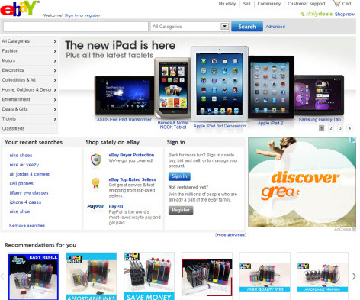
Рисунок 2. eBay.com

Выше были рассмотрены четыре составляющие пользовательского опыта. Необходимо четко определить отличия между данными составляющими:
1. Проблема, связанная с доступностью: пользователь хотел бы воспользоваться той или иной программой, которую рекомендовал его знакомый, но не знает, например, как ее установить;
2. Проблема, связанная с юзабилити: активно используя продукт, пользователь тем не менее с трудом решает стоящие перед ним задачи;
3. Проблема, связанная с привлекательностью: несмотря на то, что пользователь с трудом выполняет некоторые задачи, он пользуется продуктом с удовольствием. То есть с привлекательностью у данного продукта все в порядке, а с юзабилити есть проблемы;
4. Проблема, связанная с полезностью: пользователь с легкостью может решать все стоящие перед ним задачи, но не воспринимает функции продукта как полезные.

Выводы по Главе II
- Основная задача рекламы и PR – донесение информации в изначальном виде до целевых групп, которым она предназначена, установление двусторонней связи с выделенными группами и оказание на них определенного влияния.
- Понятие целевых групп является одним из ключевых в рекламной и PR-деятельности, так как цель любой рекламной и PR-кампании является оказание влияние на мнение потребителей о каких-либо событиях, проблемных ситуациях или организациях, их товарах и услугах.
- Для определения рекламной и PR-деятельности очень важно четко знать свои целевые группы и понимать их потребности, так как для привлечения внимания какой-либо группы нужно иметь представление о том, чего ожидают люди от данной организации. Правильное выделение целевых групп обеспечит эффективность кампании и поможет избежать серьезных затрат средств и времени.
- После выделения целевых групп, следует определить приемы и каналы распространения информации. Но необходимо помнить, что с большой разнородной общественностью достаточно сложно взаимодействовать, поэтому коммуникационные процессы налаживаются наиболее успешно с малыми, четко сегментированными по интересам и потребностям группами. Также специалисту в области рекламы и PR нужно выработать у себя этику отношения к целевой группе, что поспособствует приобретению больших возможностей не только в построении плана работы с ней в быстро изменяющихся обстоятельствах, но и в точном обозначении наиболее эффективные каналы коммуникации с ее представителями.
- Коммуникационный аудит – это всесторонняя, комплексная оценка внешней и внутренней коммуникационной политики организации или проекта за определенный период времени, инструмент, служащий для разработки и реализации стратегических планов. Аудит коммуникаций позволяет выявить неохваченные целевые группы, недооцененные каналы коммуникации, особенности работы руководства и персонала, влияющие на коммуникационную политику компании, выяснить, каким образом компания взаимодействует с общественностью.
- Коммуникационный аудит дает возможность оценить состояние отношений компании с целевыми группами; позволяет оценить качество, эффективность использования каналов коммуникации; является отправной точкой для оценки эффективности последующих конкретных мероприятий в сфере рекламы и связей с общественностью. Еще на этапе планирования рекламных и PR-кампаний, а затем уже на этапе их реализации и после него, коммуникационный аудит дает возможность предотвратить нежелательные результаты.
- Коммуникационный аудит также является одним из инструментов изучения имиджа организации. Можно сделать вывод, что большинство авторов сходятся во мнении о важности и необходимости использования данного инструмента. Коммуникационный аудит помогает получить полную и объективную информацию о текущем состоянии имиджа для построения эффективных коммуникаций компании с ее общественностью, для принятия оптимальной стратегии ведения дел, а также для выработки экономически оправданных решений со стороны руководства относительно дальнейших целей коммуникаций организации. Результаты коммуникационного аудита могут стать отправной точкой для коррекции существующего имиджа.
- После этапа программирования веб-продукта и перед его запуском, идет метод, известный как «юзабилити-тестирование», заключающийся в эмпирическом исследовании взаимодействия пользователей с продуктом «User Experience» (UX), который кроме юзобилити включает в себя вовлеченность пользователя, доступность, визуальная привлекательность, полезность продукта, и т. д.

Глава III. Анализ локализации и коммуникативной деятельности при продвижении крупных международных компаний
3.1. Модели для осуществления локализации веб-сайтов

Проводились значительные исследования по разработке и использованию веб-сайтов в межкультурной среде, что привело к формированию определенных культурных моделей и измерений, используемых при создании и анализе веб-сайтов. В большинстве подобных исследований брались за основу схемы культурной классификации, разработанные Эдвардом Холлом и Гертем Хофстедем.
Холл рассматривает культуру как систему коммуникации, которая соотносится с объемом информации, изложенной в сообщении, и с контекстом, в котором находится данное сообщение. Хофстед разработал
культурную модель, которая делит страны на основе пяти культурных аспектов: распространение влияния власти, индивидуализм/коллективизм, мужской/женский, избегание неопределенности, долгосрочная ориентация. Однако рекомендации, предлагаемые упомянутыми выше моделями, могут показаться противоречивыми.
Такие исследователи, как С. Захир, Б. Добинг и М. Хантер обозначили тенденцию сближения с Западом и направления разработки содержания модели на основе платформ производителей не западных стран.
К. Джонстон и П. Йохал, в свою очередь, утверждают, что Интернет – это виртуальная страна со своей собственной культурой.
Кирк Эмант предложил два подхода анализа веб-сайтов, которые были разработаны представителями какой-либо культуры для других представителей той же культуры: опрос людей, анализ веб-сайтов.
Данное исследование будет проводиться на основе второго подхода – анализа веб-сайтов.
Пользователи веб-сайтов во всем мире относятся к разным культурам, говорят на разных языках, придерживаются разного вероисповедания, имеют разные привычки и обычаи. Большинство исследований в области веб-сайтов показало, что локализация интернет-ресурсов для местных целевых групп привлекает и удерживает внимание большего количества пользователей того или иного веб-сайта. Необходимость в их локализации появилась тогда, когда многие компании по всему миру заметили, что число посетителей стало постепенно снижаться из-за сложной структуры сайта. Подобная тенденция появилась из-за того, что интерфейс веб-сайтов в первую очередь отвечал интересам компании, а не целевой аудитории.
Локализация веб-сайтов – это процесс адаптации интернет-ресурсов, для того, чтобы сделать их доступными, практичными, понятными и отвечающими культурным особенностям целевых групп. Данный процесс разделяется на три уровня:
- Языковой уровень, который включает в себя адаптацию веб-сайтов при помощи перевода дат, времени, формата валюты, адресов, измерений, системы единиц веса и пунктуации;
- Культурный уровень, включающий в себя согласование графических, визуальных элементов, изображений, терминологии, метафор, цвета и других культурных аспектов той или иной аудитории;
- Технический уровень, целью которого является переоформление настоящего веб-сайта в более содержательный в культурном плане, путем замены компонентов, упомянутых в двух предыдущих уровнях, исходного веб-сайта.
Сами веб-сайты могут подразделяться на две категории:
- Созданные в условиях местного контекста и в рамках одной культуры, но посещаемые другими пользователями с иным культурным происхождением. Подобные веб-сайты высококонтекстуальны. В них учтены нюансы и типы взаимодействия определенных культур. Веб-сайты данной категории отвечают требованиям определенных целевых групп;
- Специально разработанные для межкультурного использования. Они стремятся достичь внимания межкультурного реципиента, отвечать нуждам иностранных потребителей. При разработке интерфейса веб-сайтов для иностранных пользователей всегда возникают сложности из-за различий в особенностях, присущих разным странам, религиям, языкам, образу жизни, культурному восприятию и ожиданиям при использовании того или иного веб-сайта.
В литературе, связанной с интернет-средой, существует множество определений, подходов и моделей понятия «культура», но нет единого мнения. Таким образом, данное понятие определяется с точки зрения культурных аспектов, которые влияют на юзабилити для людей, достигаемое при помощи использования веб-сайта.
Культурное юзабилити (удобство в использовании) рассматривается как источник для разработки подхода в оформлении, которое ставит в определенные условия практическое использование технологий в пределах культурного и социального контекста, а также как комбинация культуры и технологий с их интерпретацией и исполнением. Культурным юзабилити является изучение культурного воздействия на дизайн продукта и работу в области веб-дизайна. «Вопросы юзабилити должны рассматриваться в культурном контексте». При этом вводится термин, не имеющий эквивалента в русском языке, “culutrability” – «слияние культуры и юзабилити». Определение роли культуры в пользовательских интерфейсах принадлежит таким ученым, как В. Эверс и Д. Дей.
Различные культурные аспекты, такие как национальность, язык, социальный контекст, измерение времени и валюты, единицы измерения, культурные ценности, человеческие позы, символы и эстетика, должны быть учтены при разработке дизайна интерфейса, ориентированного на глобальный рынок. Влияние культуры на юзабилити и дизайн определяется демонстрацией культурных различий при включении их в дизайн, для того, чтобы повысить эффективность локализации. Для установления соответствия между культурно-специфическими ментальными моделями пользователей программного обеспечения и функциональностью также применяется когнитивная локализация, как эффективный инструмент в разработке международного интерфейса. Для веб-дизайнеров предоставляются культурно-специфические предписания и рекомендации, так как они также очень важны для разработки веб-сайтов, как и различия во влиянии культур на понимание интернет-ресурсов.
Сейчас многие профессиональные исследования нацелены на нахождение связи между культурными показателями и дизайном веб-сайтов.
А. Маркус и Е.В. Гулд в ходе исследований обнаружили существование культурных маркеров элементов веб-дизайна, которые преобладают в веб-сайтах определенных культур (например: цвет, знаки и символы). В дополнение к подобным культурным аспектам, было протестировано поведение пользователей, различия в восприятии цветов, знаков, символов, изображений, фраз и так далее. Новый термин “culturability” был введен в матрицу веб-юзабилити учеными В. Барбером и А. Бадре для того, чтобы подчеркнуть важность взаимоотношения культуры и юзабилити в веб-дизайне.
Исследования в области влияния цвета на интернет-навигацию и потребителей были достаточно глубоки, но они все еще находятся на начальном этапе, когда речь заходит о межкультурной локализации. Исследования в области цвета могут помочь найти сходства в значении некоторых цветовых вариантов.
Модель исследования веб-сайтов строится на основе культурной модели Гертема Хофстеда, компонентов пользовательского интерфейса, Модели Приема Технологии (Technology Acceptance Model или TAM), свойства юзабилити. Разработаны следующие модели:
- культурная модель: культурные различия, основанные на глубоко укоренившихся ценностях, могут быть классифицированы по пяти основным аспектам: распространение влияния власти, индивидуализм/коллективизм, мужской/женский, избегание неопределенности, долгосрочная и краткосрочная ориентация. Исследование Хофстеда основывалось на масштабном опросе, которое проводилось в период с 1967 по 1973 год и охватило 53 страны, представляющие крупнейшие регионы мира;
- модель компонентов пользовательского интерфейса: Маркус попытался применить данные аспекты к глобальному веб-дизайну интерфейса, путем сопоставления аспектов, выделенных Хофстедом, и культурной модели отношения компонентов пользовательского интерфейса Хофстеда к юзабилити веб-сайта и полезного использования метафор, ментальных моделей, навигации, взаимодействия и внешнего вида;
- модели Приема Технологии (TAM). Эта модель основана на подходе Дэвиса. Данный подход претерпел изменения. Теперь культурные аспекты рассматриваются в совокупности с двумя факторами, а именно: полезностью, которая касается степени убежденности человека в том, что использование определенной системы повысит его производительность труда; а также простотой в использовании, касающейся степени убежденности человека в том, что использование определенной системы избавит его от умственных и физических усилий;
- юзабилити веб-сайта. Юзабилити часто относится к взаимоотношению четкости и ясности в веб-сайтах. Для оценки юзабилити применяются некоторые инструменты, такие как общая реакция на интерфейс интернет-ресурса, впечатления пользователей о веб-странице, терминология и информация, размещенные на веб-сайте, и его возможности.
В этой главе предпринимается попытка сравнительного и контент-анализа одного из объектов данного исследования – веб-сайта компании McDonald's, ориентированного на глобальный рынок.
Вторым объектом настоящего исследования является веб-сайт крупного мирового учебного центра – Гарвардского университета.
Объектов проведенного исследования сравнивать не следует, так как эти организации отличаются по характеру, относятся к разным рынкам и предоставляют совершенно разные услуги: McDonald's – доступный всем ресторан быстрого питания, Гарвардский университет – мировой учебный центр, который предоставляет эксклюзивные образовательные услуги. Следовательно, анализ веб-сайта Гарвардского университета требует несколько иного подхода.
В настоящее время образовательные услуги становятся своего рода товаром, элементом рыночных отношений. Они также выступают и как общественный институт формирования рыночного сознания общества.
Так как рынок образования постоянно растет, каждое высшее учебное заведение прорабатывает собственную тактику продвижения для того, чтобы создать позитивное общественное мнение на длительную перспективу.
Кроме товара, цены и места сбыта в комплекс маркетинга входит такой элемент, как продвижение товара. Комплекс продвижения (комплекс маркетинговых коммуникаций) - это ряд действий, предпринимаемых организацией для доведения информации о товаре (а, как было уже замечено, образовательные услуги стали именно товаром) до целевых групп и убеждения их приобретать этот товар.
Согласно классической теории маркетинга, комплекс маркетинговых коммуникаций включает в себя четыре основных элемента воздействия:
- стимулирование сбыта;
- формирование благоприятного общественного мнения, связи с общественностью;
- личные продажи;
- реклама.
В рамках данной работы будет рассмотрен второй элемент.
Чтобы наиболее эффективно разработать информационный посыл, прежде всего, необходимо изучить запросы целевых групп.
Можно выделить основные аргументы, действующие в отношении конечного потребителя образовательных услуг личности обучающегося:
- Экономические:
- уровень будущей заработной платы;
- уровень стипендии в процессе обучения;
- возможность снижения оплаты (например, в зависимости от результатов обучения);
- бесплатность или льготный порядок приобретения различных услуг (медицинского обслуживания, отдыха, получения дополнительных знаний и специализации и др.).
- Социальные:
- будущее высокое профессиональное и социальное положение;
- общественное признание;
- престижность образовательного учреждения;
- известность научно-педагогических кадров.
Перспективы международных интеллектуальных связей:
- возможности общения с иностранными студентами и преподавателями;
- обучения и прохождения практики за рубежом;
- международного признания диплома образовательного учреждения или получение сразу двух дипломов (отечественного и иностранного);
- соответствующие возможности трудоустройства.
- Организация образовательного процесса и его обеспечение:
- высокий уровень занятий;
- приоритет активных методов обучения;
- индивидуальный подход к обучающимся;
- возможности личного выбора программ, изучаемых курсов и участие в их формировании;
- уровень кадрового, учебно-методического, библиотечного, программного, технического, коммуникационного обеспечения.
4. Соответствие требованиям предпочитаемого стиля жизни:
- самостоятельность, независимость;
- уверенность в завтрашнем дне;
- интересное окружение;
- возможности культурного и профессионального роста, самовыражения в научном творчестве, досуга и отдыха, разрешения других проблем личности.
Сначала было проведено исследование веб-сайта ресторана McDonald's в России, США и Бразилии. В ходе исследования было необходимо определить разного рода «культурные маркеры», которые влияют на юзабилити сайта пользователями.

  - Поэтапный аудит локализации веб-сайта компании McDonald’s

- Разработка модели культурных особенностей России, США и Бразилии.
В данной работе исследование ограничится анализом российского, американского и бразильского вариантов веб-сайтов ресторанов сети McDonald’s. Этот выбор сделан не случайно, а по принципу того, что США является страной происхождения данной компании, Россия – так как для нас важно рассмотреть, как данная продукция адаптирована для потребителей нашего рынка, а Бразилия - исходя из исключительности, яркости и динамичности этой страны, что не может не отразиться на оформлении веб-сайта.
Первой ступенью настоящего исследования будет разработка модели культурных особенностей России, США и Бразилии на основе модели Холла и Хофтеда. Для создания культурной модели какой-либо страны необходимы последние и полные демографические данные, а также информация о культурных ценностях и взглядах.
На основании проведенного исследования культурной модели трех стран, взятых за объект данного исследования, можно описать Россию, США и Бразилию, используя культурные аспекты, выделенные Хофстедом.
России можно присвоить следующие характеристики:
- сильное влияние политической власти;
- мужчины и женщины равноправны, но чаще женщины выступают на вторых ролях;
- распространен коллективизм;
- отсутствует установка планирования на будущее;
- накопление материальных средств не распространено.
Исходя из данной классификации можно предположить, что для веб-сайтов в данной стране будет характерно:
- возможность выбора языка, однако, превалирующим будет русский;
- не большое количество изображений и логотипов, присутствие фотографий официальных лиц, национальной символики, изображения официального флага страны;
- наполнение веб-сайта, изображения и оформление будет представлено в форме и цветовом исполнении, отвечающим традиционным и культурным особенностям данной страны;
- сильно разветвленная структура сайта.

Для США характерно:
- влияние политической власти;
- равноправие мужчин и женщин, однако, в некоторых случаях, женщины имеют больше прав, чем мужчины;
- индивидуализм, независимость и самоуверенность;
- прагматизм, высокое стремление избегать неопределенности;
- материализм, стремление в будущее, ориентир на достижение успеха.
Для американских веб-сайтов могут быть свойственны следующие черты:
- возможность выбора языка;
- интерактивность, мобильность, присутствие анимации и различных изображений;
- обилие логотипов, национальных символов;
- содержание сайта будет отвечать культурным и национальным особенностям, а цветовое представление – интерпретировать палитру национальных цветов (например, цветов государственного флага);
- наличие достаточного количества ссылок.

Бразилию можно охарактеризовать как государство:
- со значительным влиянием политической власти;
- равноправием мужчин и женщин (в данной стране женская красота находится в большом почете у мужчин);
- распространенным коллективизмом;
- ориентацией планирования на будущее;
- отсутствием тенденции к материальному накоплению.
Для бразильских веб-сайтов могут быть присуще такие черты, как:
- превалирование одного языка – португальского;
- обилие изображений, анимации, видео материалов, национальной символики;
- буйство красок в оформлении, отражающих особую любовь этого народа к карнавалам и праздникам, также наличие ярких цветов может быть обусловлено природными особенностями и широким разнообразием представителей флоры и фауны, и конечно соответствием культурным ценностям и национальным символам;
- достаточное количество ссылок.
Далее будет проведен контент- и сравнительный анализ локализации веб-сайта компаний McDonald's на примере его репрезентации в России, США и Бразилии. Данный интернет-ресурс, согласно классификации Эманта К., относится ко второму типу веб-сайтов - специально разработанному для межкультурного использования.
- Аудит позиционирования компании McDonald's на мировом рынке.
McDonald’s Corporation (в России —Макдо́налдс, в Бразилии - McDonald’s) является американской корпорацией, которая до 2010 года была крупнейшей сетью на мировом рынке ресторанов быстрого питания. По статистике 2010 года компания занимает второе место по количеству ресторанов во всём мире, она уступила первенство сети Subway.
Данная компания была основана братьями Диком и Маком Макдоналдами в 1940 году. Первый ресторан они открыли в Сан-Бернардино, Калифорния, в 1948 году. Тогда и сложился первый в мире принцип концепции «быстрого питания».
В 1954 году Рей Крок приобрёл у братьев Макдоналдов право быть эксклюзивным агентом по франчайзингу. Он открыл свой первый McDonald’s в Дез-Пленз, штат Иллинойс в 1955 году. Сейчас там располагается музей корпорации. В 1955 Крок зарегистрировал компанию McDonald’s System, Inc, которую в последующем переименовал в McDonald’s Corporation. В 1961 году он выкупил все права на компанию.
Под торговой маркой McDonald’s на 2009 год работало 32 060 ресторанов в 118 странах мира, четырнадцать тысяч из которых располагались на территории США. Значительная часть ресторанов этой сети управляется по франчайзингу, в связи с этим ассортимент, размер и состав порций может достаточно сильно различаться в разных странах, что указывает на стремление компании адаптировать свой товар к национальным особенностям той или иной страны. В последнее время одним из наиболее развивающихся проектов компании стала сеть кофеен «McCafé».
Меню ресторанов включает в себя гамбургеры, сэндвичи, картофель фри, десерты, напитки и многое другое. В большинстве стран мира в ресторанах сети McDonald’s продают пиво, однако в России «Макдоналдс» являются абсолютно безалкогольным, и это служит наглядным примером влияния основной концепции компании как ресторана семейного типа культуры на предоставляемые товары и услуги.
Далее следует анализ на основе качественного и пояснительного подходов к сравнительному и контент-анализу отобранных веб-сайтов. Предварительные данные будут основаны на культурном исследовании этих интернет-ресурсов. Затем были рассмотрены такие категории, как язык, текстовое содержание и его перевод, изображение и цветовое оформление, наличие ссылок и ориентация на целевые группы.
Одна из целей данного исследования – выявление подходящие категории и техники кодирования определенного набора данных с учетом условий межкультурного анализа.
Так как нас больше интересует позиционирование компании McDonald’s на российском рынке, а именно канал донесения информации до потребителя – веб-сайт компании, следует провести его анализ на степень кликабельности, доверия со стороны пользователей и нахождение в поисковых сетях.
Примерная стоимость сайта составляет $47.585.00; уровень доверия к ресурсу по данным TrustRank(sb)- 4.83/10; реальный PageRank mcdonalds.ru – 6.08/10; Google PageRank дает показатель 4/10; Яндекс Rang – 5/6.
Основная география пользователей: Россия 98,4%, что очевидно, так как это официальное онлайн представительство компании в России.
Число обратных ссылок на сайт – 84,545; индекс цитируемости – 32; индекс доверия – 47.

Поисковой трафик сайта представлен на графике:
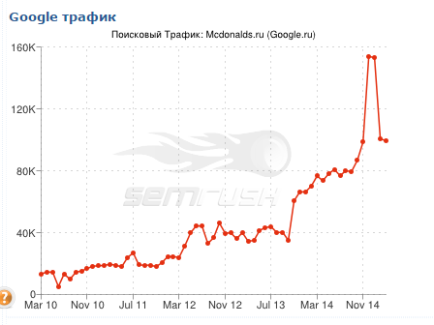
В поисковых системах как, например, Яндекс, Google, Mail ссылка на рассматриваемый сайт занимает первое место в списке.
На основании проведенной метрики можно сделать вывод, что российская версия веб-сайта компании McDonald’s максимально продвинута в популярных у российских пользователей поисковых системах, однако показатель кликабельности и степени доверия к ресурсу достаточно низкий. Это может свидетельствовать о том, что для осведомленности о товарах и услугах компании потребителям достаточно большого объема наружной и телевизионной рекламы, числа ресторанов по городу, а веб-ресурс служит лишь дополнительным источником информации либо платформой для некоторых функций, как онлайн меню.
- Аудит дизайна веб-сайтов компании McDonald’s в России, США и Бразилии.
С международной страницы веб-сайта McDonald’s (смотри Приложение 1), которая, благодаря своему красочному оформлению, текстовому содержанию и удобному контенту, заслуживает отдельного исследования, можно перейти по ссылке на сайт любой страны, на рынке которой представлена данная компания.
Главные страницы российского и американского веб-сайтов выполнены в соответствии с традиционными шаблонами, наполненными: набором изображений, иллюстрирующих сезонные предложения и новинки ресторана в центре страницы; логотипом в левом верхнем углу и стандартным набором ссылок основной навигационной панели с левой стороны экрана (смотри Приложение 2, 3). Бразильский вариант данного веб-сайта значительно отличается от двух предыдущих. Большую часть экрана занимают меняющиеся с определенной периодичностью картинки сезонных предложений и акций, навигационная панель расположена вдоль верхней части экрана, а логотип представлен не совсем в привычном для компании McDonald’s варианте. Он дополнен логотипом летних Олимпийских игр, которые будет проводиться в Бразилии в 2016 году (смотри Приложение 4).
В случае российского варианта сайта видно, что он разрабатывался по принципу проектирования веб-сайтов в США, направленного на прагматизм. Однако на главной странице российской версии веб-сайта можно заметить, что была добавлена функция «ближайшие рестораны», а навигационная панель слева намного длиннее, чем в американской версии, и текстовый контент намного крупней, что добавляет удобство в использовании этого интернет-ресурса.
Однако американская версия веб-сайта McDonald’s дополнена анимацией сезонных предложений в качестве фона, что добавляет привлекательности и интерактивности.
В то время как разработчики бразильского сайта следовали принципам культуры высокого контекста, а именно: множества изображений, flash материалов, достаточным количеством ссылок, симметричностью, что свидетельствует о интенсивном визуальном влиянии на реципиета.
Далее рассмотрим локализацию контента рассматриваемых веб-сайтов компании McDonald’s на языковом уровне.

- Аудит уровня языковой локализации веб-сайта компании McDonald’s в России, США и Бразилии.
На данном этапе анализа за основу был взят американский веб-сайт McDonald’s, так как США является страной происхождения этой компании, а, следовательно, их вариант веб-сайта – эталоном. Сравним его с локализованными версиями России и Бразилии.
Американская версия сдержана и лаконична в своем контенте. Это проявляется как в текстовом, так и изобразительном выражении. На страницах сайта представлены только те иллюстрации, которые соответствуют новинкам и специальным предложениям компании, а так же дополняют изложенный текст о продукте или услуге, предоставляемой McDonald’s. Американская культура относится к тем культурам, которым для упрощения понимания идеи либо продукции не требуется большого количества текстовой информации, а достаточно только краткого изложения материала в виде текста и изображений. Изображения могут нести в себе различные скрытые культурные послания, однако это не относится к американскому варианту веб-сайта McDonald’s. Здесь не представлена какая-либо скрытая национальная символика, напротив изображения подходят для восприятия потребителем-представителем любой культуры и соответствуют продукции и акциям, предлагаемым компанией (смотри Приложения 5,6).
Что касается российской версии сайта, то она была практически скопирована с американской. Почти все ссылки навигационного меню переведены дословно. Та же ситуация наблюдается и в названиях продукции, переведенной по принципу калькирования, и ее описаниях (смотри Приложения 7). Полная локализация проводилась по ссылкам сайта, касающихся территориального расположения ресторанов, новостей компании, условий трудоустройства, специальных предложений и акций, денежных единиц, контактной информации и некоторых других, так как для разработчиков сайта было важно изложить информацию интересную, доступную и понятную именно для российских целевых групп. В плане дизайна веб-сайт компании McDonald’s, ориентированный на Россию, выполнен согласно традициям компании и по примеру американской версии. Он содержит в себе только ту информацию и изображения, которые касаются продукции данной компании. Все это изложено кратко и доступно. Каких-либо креативных решений на данном уровне локализации обнаружено не было. Что нельзя сказать о бразильской версии данного веб-сайта.
Оценить языковую локализацию веб-сайта компании McDonald’s, ориентированного на Бразилию, к сожалению, не представляется возможности в силу незнания португальского языка автором настоящей работы. Однако, благодаря сопровождению изображениями и ссылками на английском языке, появляющимися внизу экрана при наведении на одну из функций меню, можно предположить, что формулировка ссылок на основной навигационной панели была дословно переведена с американской версии (смотри Приложение 8). Наибольшее внимание при локализации было уделено главной странице сайта. Она пестрит постоянно меняющимися изображениями продукции и акций, предлагаемых компанией. Все они очень яркие и красочные, что отражает национальный колорит Бразилии (смотри Приложения 9).
Следующим этапом будет выделение целевых групп, на которых направлена коммуникация по средствам веб-сайтов компании McDonald’s.
- Аудит целевых групп веб-сайта компании McDonald’s в России, США и Бразилии.
Компания McDonald’s позиционирует себя как сеть ресторанов быстрого питания для всей семьи. Его целевые группы не ограничены возрастными рамками. В ресторанах McDonald’s по всему миру можно найти представителей всех поколений: от самых юных до пожилых людей. Но это никак не отражается на выборе иллюстраций веб-сайтов, хотя в оформлении применяются различные изображения. О концепции ресторана можно догадаться из меню, специальных предложений и акций.
Несмотря на то, что значительная часть ресторанов управляется по франчайзингу, в каждой стране, на которую распространяется охват сети данной марки, есть такое специальное предложение, как “Happy Meal” - набор продукции, предназначенный специально для детей, в который обычно входят менее калорийные бургеры, либо нагетсы, фрукты, молоко или сок и, конечно же игрушка, тематика которой варьируется в зависимости от сезона, так же как и оформление специальной коробки, в которую помещают продукцию.
На американском сайте, при выборе страницы с предложениями для детей, никак не отображаются особенности сезонной тематики. Присутствует только текст с описанием продукции, входящей в набор, и номинальные изображения, иллюстрирующие вариации данных наборов. Отсылка на детскую аудиторию так же отражается в надписи в верхней части страницы “You want the very best for your kids, and so do we”, в изображении формы коробки для набора с веселой улыбочкой и в формах бутылочек с напитками, предназначенных в первую очередь для детской аудитории (смотри Приложение 10).
В российской версии веб-сайта страница, посвященная предложениям для детей, выглядит более красочно и оптимистично, хотя и не сопровождается подобной фразой, как в американском варианте. Однако, в отличие от американского варианта, на эту страницу можно перейти через ссылку «родителям и детям», находящуюся на основной навигационной панели, что еще раз подчеркивает концепцию направленности ресторана (смотри Приложение 11). Здесь мы даже можем видеть не продукцию непосредственно компании, а самое желанное для ребенка – игрушку. На американском веб-сайте ссылка на данную страницу находится в разделе «основное меню», что свидетельствует о превалировании в их культуре индивидуализма и тенденции помещения семьи на второй план. Также с американской версии сайта нет прямой ссылки на «Happy Studio» специальный портал, разработанный только для детей и их родителей (смотри Приложение 12). Однако он нацелен на страны Европы, о чем свидетельствует функция смены языка (но остальные страницы представлены только на английском языке) (смотри Приложение 13). Здесь родители могут ознакомиться с информацией от групп экспертов в области воспитания детей – партнеров компании McDonald’s, вступить в сообщество родителей и опекунов. Дети здесь могу найти онлайн-книги, развивающие игры, экскурсию по виртуальной студии McDonald’s. Это еще раз свидетельствует о том, что на российском рынке McDonald’s позиционирует себя скорее как семейный ресторан быстрого питания, где можно не только доступно и быстро перекусить, но и собраться всей семьей, организовать день рождения, подарить ребенку игрушку (любимого героя очередного мультфильма, что не мало важно для популярности компании). Что нельзя сказать о представительстве McDonald’s в США.
Бразильская версия сайта и в этом контексте значительно отличается от его версии в США и России. На главной странице мы можем заметить меняющиеся изображения, которые несут информацию об акциях, сезонных предложениях и наборах для детей, тем самым охватывая все целевые группы. После перехода на главную страницу, первое, что можно увидеть - изображение, посвященное новой акции от ресторана, олицетворяющее сплоченность не только коллектива, но и всех посетителей (смотри Приложение 4, 14).
Общим для всех стран является и символ клоуна, одежда которого представлена в цветовой гамме, характерной для компании McDonald’s – красный, белый и желтый цвет. Это также является свидетельством отсылки на детскую аудиторию. Все остальные элементы меню ресторана предназначены для любого потребителя и представлены в схожем иллюстрационном варианте.
PR-деятельность организации проявляется в привлечении внимания целевых групп при помощи специальных акций, которые не имеют отношения к основным товарам и услугам компании McDonald’s. Ярким примером является международный благотворительный фонд «Дом Рональда Макдональда». Если мы будем рассматривать целевые группы российских потребителей, то можно заметить, что подобные акции являются хорошей возможностью поучаствовать в благотворительности. Россиянам свойственная щедрость, открытость, сострадание, стремление помочь, но так же и пассивность, что мешает принять участие в подобных мероприятиях. Однако при помощи McDonald’s наши граждане имеют возможность приобрести любимую продукцию и, в тоже время, внести, пусть даже маленький, вклад в благотворительный фонд (смотри Приложение 15).
Немаловажное значение при восприятии веб-продукта имеет его цветовое исполнение, поэтому далее рассмотрим особенности оформления отобранных для настоящего исследования веб-сайтов.
- Аудит на уровне выбора цветового оформления веб-сайта компании McDonald’s в России, США и Бразилии.
В различных культурах цвета имеют дополнительную смысловую нагрузку, которую следует проанализировать и изучить, прежде чем применять для локализации. Неправильное цветовое решение не всегда приводит к негативным последствиям, но специалисты в сфере локализации советуют избегать подобных решений.
Логотип данной компании был разработан в 1962 году. Образ логотипа, который сохранился и по сей день, дизайнеру Джиму Шиндлеру подсказал внешний декор самих ресторанов – золотые арки. Он соединил две арки и получил букву, которая теперь знаменита во всем мире. Вообще, логотип в виде буквы считался самым удачным символом для корпорации того времени. Логотип McDonald’s является классическим примером того, как необходимо правильно развивать, продвигать и рекламировать какой-либо бренд. Характерными и основными цветами компании McDonald’s являются красный и желтый (золотистый). И этот выбор не случаен.
Данный логотип является одним из идентификаторов бренда, он помогает сделать бренд наиболее «близким» потребителю, более точно позиционирует товар либо услугу на рынке, поддерживает единый образ бренда на мировом рынке.
Но при разработке логотипа необходимо учитывать национальные особенности восприятия того или иного цвета, цветовую схожесть компании, избегать опасности утомить потребителя назойливыми цветами.
Как известно, желтый цвет является самым светлым в спектре. Он тонизирует, стимулирует зрение, а также и нервную деятельность, является физиологически оптимальным и наименее утомляющим.
Красный же – возбуждающий, активный, согревающий, проникающий, энергичный, активизирует все функции организма. Этот цвет на короткое время увеличивает мускульное напряжение, ускоряет ритм дыхания и повышает кровяное давление.
Эти цвета несут в себе возбуждающий характер, подталкивающий к покупке и приему пищи. А в сочетании они оказывают двойной эффект.
Также учеными была выявлена биологически-врожденная склонность человека к этим цветам. У детей в возрасте до одного года, вне зависимости от расы и места проживания выявляются определенные цветовые предпочтения: красный, желтый, оранжевый, голубой, зеленый и фиолетовый. Поэтому ребенок на бессознательном уровне выбирает именно McDonald’s из-за его золотистых арок на красном фоне. У подростков и взрослых людей цветовые предпочтения выглядят следующим образом: зеленый, голубой, желтый, красный, фиолетовый, оранжевый и белый.
Как известно, именно с детства вырабатываются все привычки. Для компании является главным не разочаровать ребенка, а предложить ему оригинальный и вкусный продукт, такой как “Happy Meal”. Привычку приходить в данное заведение они в дальнейшем передадут своим детям. Более того, сочетание красного и желтого цвета ассоциируются практически только с компанией McDonald’s.
Американский и российский веб-сайты McDonald’s выполнены именно в этом цветовом исполнении. Здесь особенно превалирует красный цвет. Можно предположить, что красный был выбран не только в силу своего психологического воздействия на потребителя, но и потому, что он присутствует во многих национальных символах, например на государственных флагах обеих стран.
Еще следует заметить, что на главной странице американского веб-сайта McDonald’s выделяются вкрапления зеленого, представленного в виде зелени в бургерах, салатах и в анимационном представлении сезонной продукции. Скорее всего, он был выбран для баланса и смягчения интенсивного психологического воздействия красного и желтого цвета в силу своих особенностей. Зеленый цвет является самым привычным для органов зрения, так как он физиологически оптимален, расширяет капилляры и снижает кровяное давление, способен облегчать мигрени, повышает мускульную работоспособность, плюс ассоциируется с чем-то свежим (листья салата, огурцы и т.д.).
Также специалистами было выявлено, что в США желтый цвет ассоциируется с процветанием, в России – с солнечностью и иногда с разлукой, а в Бразилии – с отчаяньем.
Именно поэтому разработчики бразильского веб-сайта избегают этого цвета. Он присутствует практически только на логотипе кампании. Красный цвет также не наблюдается в оформлении сайта, так как он не характерен для данной страны и не присутствует ни на одном государственном символе. В качестве фона креаторы бразильской версии веб-сайта компании McDonald’s выбрали нейтральный и легкий белый цвет, так как основную цветовую нагрузку на себя берет большое количество пестрящих и ярких картинок, отражающих колорит народа Бразилии и их страсть к карнавалам и праздникам.

- Аудит разработки структуры ссылок веб-сайта компании McDonald’s в России, США и Бразилии.
Исследование показало, что сайты всех стран, которые входят в охват сети ресторанов McDonald’s, соединены между собой ссылками. Для удобства в перемещении разработчиками была создана международная страница данной компании, которая содержит в себе список стран, разделенных по регионам и подкрепленных ссылками на собственный вариант сайта McDonald’s. Также на международную страницу можно перейти с панели перемещения веб-сайта любой страны.
Если анализировать веб-сайты, отобранных для данного исследования в области локализации, стран, то можно заметить, что они построены практически по одной модели.
На американском, российском и бразильском веб-сайтах присутствует навигационная панель, которая отвечает основным запросам потребителя, и предлагает примерно одинаковое количество ссылок, которые, в свою очередь, подразделяются на ряд других. По основным ссылкам можно перейти на страницы основного меню, специальных предложений и акций, на страницы, где изложены последние новости о компании и ее история создания, также найти адреса интересующих вас ресторанов и ознакомиться с условиями трудоустройства.
На каждом из трех вариантов веб-сайта компании McDonald’s присутствуют ссылки на контакты, вакансии, правовую информацию и другие сайты McDonald’s и переход на странички компании в социальных сетях. Они расположены в нижней части страницы (смотри Приложение 16).
Разработчики сайта McDonald’s в России на примере американской версии расположили основное навигационную панель в левой части экрана. Бразильские же разработчики разместили ее в верхней части и в нижней в качестве «всплывающей» при наведении курсора панели.
Также у российского и американского веб-сайта есть дополнительная функция в правом верхнем углу страницы «Мое меню», которой не было замечено на бразильском сайте.
Стоит отметить и ссылки на социальные сети. Для России наиболее популярными являются ВКонтакде (123084 участника), также Facebook и YouTube, ссылки на которые можно найти в правом нижнем углу страницы интересующего нас веб-сайта. Через страничку в Facebookможно перейти к фотографиям официального американского аккаунта McDonald’s в Instagram (смотри Приложение 17). Стоит заметить, что контент страниц Facebook и YouTube полностью локализован под российского потребителя, наполнен текстами, видеоматериалами и изображениями отражающими реалии нашей страны, однако Instagram представлен только в американском официальном варианте. Для американских потребителей разработчики поместили ссылки на Facebook и Twitter, для бразильских потребителей – ссылку только на Twitter. Иконки данных социальных сетей на бразильской и американской версиях сайта можно найти в левом нижнем углу страницы.
Ссылочная система всех трех вариантов веб-сайтов McDonald’s логична, достаточно разветвлена, удобна в использовании и хорошо проработана.
В ходе аудита ссылок было также обнаружено, что значок бразильской страницы (желтый логотип McDonald’s без красного фона) веб-сайта McDonald’s в панели браузера отличается от значков глобальной страницы, американской и российской версии (три последних идентичны):
На основании проведенного исследования можно сделать вывод, что контент трех версий веб-сайта компании McDonald’s обладает высокой степенью локализации и отвечает всем требованиям целевых групп.
Далее перейдем ко второму объекту настоящего исследования – главной страницы веб-сайта Гарвардского университета.

  - Поэтапный аудит локализации веб-сайта Гарвардского университета
Проведем анализ уровня локализации главной страницы официального веб-сайта Гарвардского университета по таким критериям, как:

- Анализ позиционирования Гарвардского университета на рынке образовательных услуг.
Образовательные услуги на рынке всегда будут пользоваться спросом, так как высшие учебные заведения готовят специалистов высокой квалификации, научных и педагогических деятелей для различных областей хозяйства, культуры и науки, также служат гарантом в получении достойной профессии, позволяющей заработать и получить необходимые средства для удовлетворения физиологических потребностей личности, удовлетворяет потребность принадлежать, быть принятым в члены какой-либо значимой для личности группы - например, по образовательному статусу, профессиональной принадлежности, способствуют самоуважению, реализации своих возможностей и росту как личности и т.д.
Сайт организации – один из инструментов продвижения услуг. Он является лицом университета, его визитной карточкой, доступной для любого пользователя сети Интернет с любой точки мира.
Проанализируем степень профессионализма при создании веб-сайта рассматриваемого ведущего мирового учебного центра и его эффективность как канала коммуникаций с целевыми группами.
В наши дни ни одна серьезная организация не может обходиться без собственного интернет-сайта. Чтобы сайт был не просто визитной карточкой, а реальным инструментом привлечения клиентов необходимо тщательно продумать его содержание, структуру и дизайн. Очень важно, чтобы посетители сайта не только прочитали, какие услуги предоставляет организация, но и смогли найти способы связи для уточнения деталей. Продвижение услуг в Интернете это отдельное и очень важное направление коммуникативной деятельности организации.
В данном случае был проведен анализ главной страницы сайта Гарвардского университета (смотри Приложение 18).
Отсюда видно, что сайт университета выполнен в лаконичном дизайне, достаточно прост и нагляден в использовании и содержит всю необходимую информацию, которая может понадобиться пользователям для ознакомления со спецификой университета. Навигационная панель находится в верхней части интернет-страницы и содержит все необходимые ссылки для получения первичной информации. Ниже расположена интерактивная панель с меняющимися анонсами ведущих учебных программ, под ней анонсы новостей и событий, а также подробные выходные данные. Создатели сайта нашли правильный баланс цвета, структуры, интерактивного и текстового контента. Цветовая гамма данного веб-сайта соответствует логотипу университета. Далее рассмотрим, на какие целевые группы нацелена предоставленная на сайте информация.
- Аудит целевых групп веб-сайта Гарвардского университета.
Современный Гарвардский университет – это, прежде всего, самый большой в мире целевой капитал в 30 миллиардов долларов, 2500 преподавателей и более 20 тысяч студентов и аспирантов. А также, Гарвардский университет занимает первое место в США по числу выпускников-миллиардеров. Далее на базе главной страницы веб-сайта данный учебный центр проведем аудит интересующих его целевых групп.
На данном этапе коммуникационный аудит проводился исходя из данных сайта и размещенной на нем информации. Результаты исследования представлены в таблице (смотри Приложение 19).
Для каждой из групп целевой общественности есть свой раздел и ссылка на навигационной панели главной страницы веб-сайта Гарвардского университета, что значительно ускоряет и упрощает процесс поиска необходимой информации. Несмотря на то, что сайт п только на английском языке, он достаточно прост в использовании, освоении и восприятии. Так как английский язык является международным и обязательным даже для обучения, и это американское высшее учебное заведение, применение других языков не требуется.
- Аудит имиджа Гарвардского университета.
В предварительное исследование имиджа организации входят следующие пункты:
1.Определение основных составляющих имиджа организации данной отрасли;
2. Выявление имиджевых преимуществ/недостатков данной организации по отношению к конкурентам;
3. Изучение аспектов имиджа, формирующих негативные и позитивные установки у конкурентных групп общественности.
Гарвардский Университет (Harvard University) — старейший из университетов США, основанный 8 сентября 1636 года. Назван в честь английского миссионера и филантропа Джона Гарварда. Хотя он никогда официально не был связан с церковью, в колледже обучалось главным образом унитарное и конгрегационалистское духовенство. В 1643 году английская аристократка Энн Рэдклифф учредила первый фонд для поддержки научных исследований. В течение XVIII века программы Гарварда становились более светскими, и к концу XIX века колледж был признан центральным учреждением культуры среди элиты Бостона. После гражданской войны в США, президент Чарльз Эллиот за сорок лет правления (1869—1909) преобразовал колледж и зависимые от него школы профессионального образования в централизованный исследовательский университет, и Гарвард стал одним из основателей Ассоциации американских университетов в 1900 году.
Дрю Джилпин Фауст была избрана 28-м президентом Гарварда в 2007 году и стала первой женщиной, руководящей университетом. Гарвард имеет самый большой эндаумент (целевой капитал) в мире, который составляет 27,4 млрд долларов по состоянию на сентябрь 2010 года.
Университет включает в себя 11 отдельных академических подразделений — 10 факультетов и Институт Перспективных Исследований Рэдклиффа — с кампусами по всему Бостону, 85 га основного корпуса университета находится в так называемом «Гарвардском дворе» (Harvard Yard) в Кембридже, примерно в 5,5 км к северо-западу от центра Бостона. Бизнес-школы и спортивные объекты, в том числе Гарвардский стадион, расположены на реке Чарльз в Аллстоне, а объекты медицинского и стоматологического факультета находятся в Лонгвуде.
Сейчас у университета есть несколько собственных музеев, в числе которых ботанический (с коллекцией стеклянных растений), сравнительной зоологии, минералогии и геологии, археологии и этнологии (где можно узнать множество подробностей из жизни майя и ацтеков). Университет имеет не только собственный ботанический сад, но даже собственный лес, чью жизнь из года в год исследуют биологи. Здесь же — самая большая в мире научная библиотека; помимо центрального книжного собрания, имеются отдельные библиотеки (библиотека редких книг и рукописей, медицинская, китайско-японская и др.).
По состоянию на 2010 год в Гарварде работает около 2100 преподавателей и учится около 6700 студентов и 14500 аспирантов.
Спортивная команда «Гарвард Кримсон» (букв. «Гарвардский багрянец») принимает участие в соревнованиях по 41 виду спорта в Национальной ассоциации студенческого спорта среди университетов Лиги Плюща.
Его библиотека — крупнейшая академическая в США и третья по величине в стране.
Были выделены некоторые факторы формирования имиджа Гарвардского университета.
- Гарвардский университет занимает ведущие позиции в мировых рейтингах высших учебных заведений:
- Занимает первое место в рейтинге 500 университетов мира Academic Ranking of World Universities за 2013-2014 год. Результаты рейтинга за 2015 год будут известны с апреля по июнь;
- Четвертое место в мировом рейтинге QS World University Rankings за 2014/15 год;
- По данным на 2014 год рейтинга Times Higher Education Гарвард занимает первое место в мире.
- Известные и значимые для политики, бизнеса, кино, телевидения, спорта и науки люди.
- Гарвардский университет окончили восемь президентов США:
- Джон Адамс (2-й президент США);
- Джон Куинси Адамс (6-й президент США);
- Резерфорд Хейз (19-й президент США);
- Теодор Рузвельт (26-й президент США);
- Франклин Рузвельт (32-й президент США);
- Джон Кеннеди (35-й президент США);
- Джордж Буш (43-й президент США);
- Барак Обама (44-й президент США).
- 75 лауреатов Нобелевской Премии были связаны с университетом как студенты, преподаватели или сотрудники. Среди них:
- Теодор Ричардс — американский химик, лауреат Нобелевской премии по химии;
- Дэвид Ли — американский физик, лауреат Нобелевской премии по физике;
- Роалд Хофман — американский химик, лауреат Нобелевской премии по химии;
- Альберт Гор — вице-президент США с 1993 по 2001 год в администрации Билла Клинтона, лауреат Нобелевской премии мира;
- Пол Самуэльсон — видный американский экономист, лауреат Нобелевской премии по экономике.
- 36 лауреатов Пулитцеровской премии, среди них:
- Эллиот Картер — американский композитор;
- Артур Шлейзингер — американский историк и писатель;
- Дэвид Сангер — сотрудник «The New York Times», шеф Вашингтонского бюро, член Совета по международным отношениям;
- Саманта Пауэр — американский журналист, учёный и государственный деятель, старший советник Барака Обамы по вопросам внешней политики;
- Джеймс Эйджи — американский писатель, поэт, сценарист и журналист.
- Гарвардский университет занимает первое место в стране по числу миллиардеров среди выпускников:
- Дэвид Рокфеллер — известный американский банкир, государственный деятель, глобалист и текущий глава дома Рокфеллер;
- Тони Шей — известный американский бизнесмен, CEO Zappos, миллионер;
- Билл Гейтс — один из создателей (совместно с Полом Алленом) и крупнейший акционер компании Microsoft;
- Филлип Кауфман — американский кинорежиссёр, сценарист и актёр;
- Мэтт Дэймон — американский актёр, продюсер и сценарист, лауреат премий «Оскар» и «Золотой глобус»;
- Конан О’Брайен — американский комик, телеведущий, сценарист;
- Дмитрий Набоков — американский переводчик и оперный певец (бас);
- Марк Цукерберг — разработчик, основатель и генеральный директор социальной сети Facebook;
- Стив Балмер — генеральный директор Корпорации Майкрософт с января 2000 по февраль 2014;
- Фумихико Маки — видный японский архитектор, основатель футуристического движения метаболистов;
- Гарольд Бродки — американский писатель;
- Чарльз Хэпгуд — американский ученый предложивший теорию сдвига полюсов;
- Натали Портман – американская актриса, кинопродюсер, кинорежиссер и сценарист;
- Тобиас Лир — личный секретарь Джорджа Вашингтона;
- Кейт Диллон — американская фотомодель.
- Кликабельность, нахождение в поисковых ресурсах и степень доверия к сайту Гарвардского университета.
Так как в рамках данной работы проводится аудит коммуникаций Гарвардского университета на базе его веб-сайта, был проведен мониторинг посещаемости и степени доверия пользователей к данному ресурсу.
Примерная стоимость сайта составляет $73,509,504.00; уровень доверия к ресурсу по данным TrustRank(sb) - 10.0/10; реальный PageRank www.harvard.edu – 9.55/10; Google PageRank дает показатель 8/10; Яндекс Rang – 6/6.
Основная география пользователей: Соединенные Штаты: 55.4%; Индия: 8.1%; Китай 2,3%; Великобритания: 3.0%; Канада: 2.7%; Австралия: 1.9%; Пакистан: 1.7%; Германия: 1.7%; Франция: 1.6%; Бразилия: 1.4%; Мексика: 1.3%.
Число обратных ссылок на сайт - 627,782,460 (повысился с 589,190,311); индекс цитируемости – 69 (снизился с 87); индекс доверия – 85 (снизился с 92).
В поисковых системах Яндекс, Google, Mail ссылка на рассматриваемый сайт занимает первое место в списке (Приложение 6,7,8 приложения).
Поисковой трафик сайта представлен на графике:
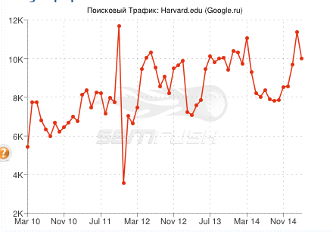
На основании полученной информации о Гарвардском университете и данных метрики его сайта можно сделать вывод, что это высшее заведение с многовековой историей обладает блестательной репутацией, высокой степенью уважения и непоколебимым положительным имиджем. В сравнении с данными метрики, описанными в предыдущих исследованиях данного веб-сайта, цена рассмотренного ресурса подорожала более чем на $50 миллионов (прежняя стоимость - $20,168,409.00).
- Аудит каналов распространения информации о Гарвардском университете посредствам его веб-сайта.
Центральным каналом распространения информации о Гарвардском университете является уже упомянутый “Harvard Information Center”, основанный в 1962 году. Здесь происходит встреча посетителей со всех уголков мира, целевым группам предоставляются исторические факты и общая информация об университете. Предлагается несколько вариантов экскурсий по университету (исторические экскурсии с гидом, вводные лекции о поступлении в университет; мобильные экскурсии (вы можете ознакомиться с университетом через свое мобильное приложение), аудио экскурсии (возможность скачать аудиофайлы с информацией об университете)). Также у сайта университета есть собственное мобильное приложение.
Анализируя контент сайта, внизу главной страницы можно обнаружить ссылки на аккаунты университета в социальных сетях, таких как:
- Facebook
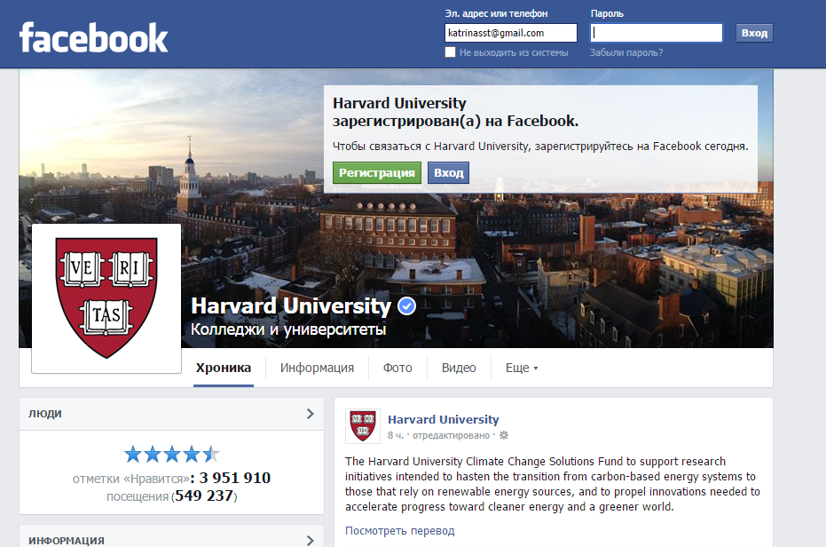

- Twitter
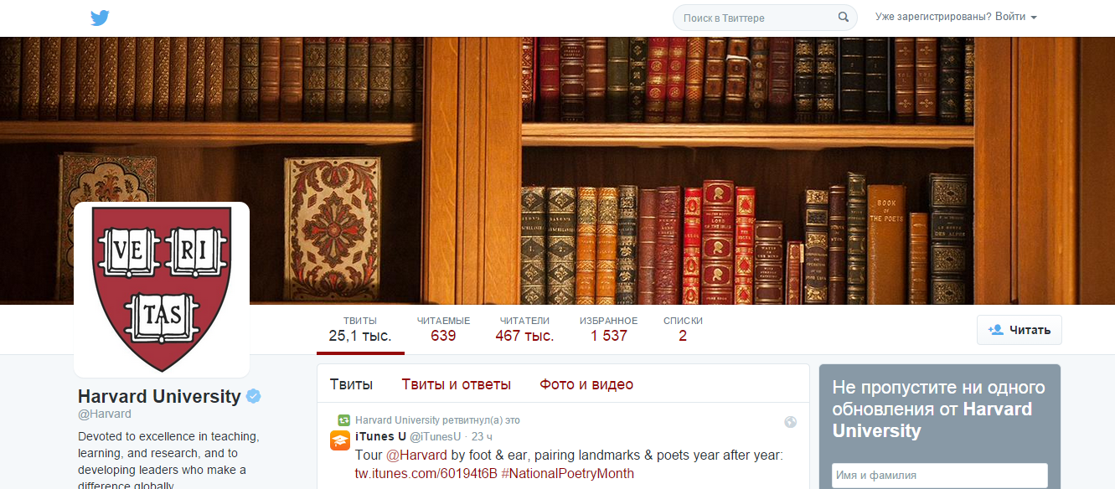

Youtube
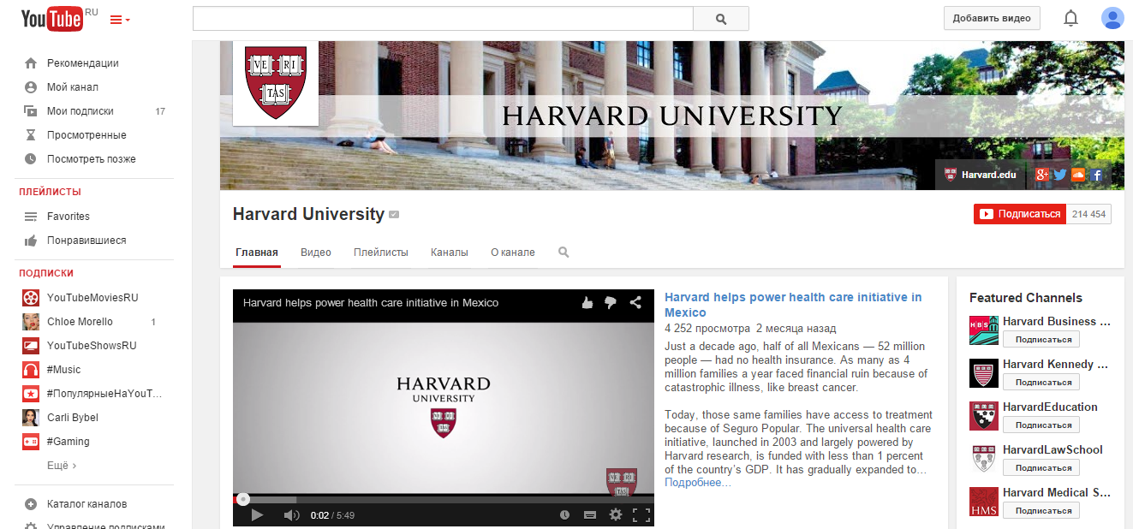
- RSS — семейство XML-форматов, предназначенных для описания лент новостей, анонсов статей, изменений в блогах и т. п.

- LinkedIn
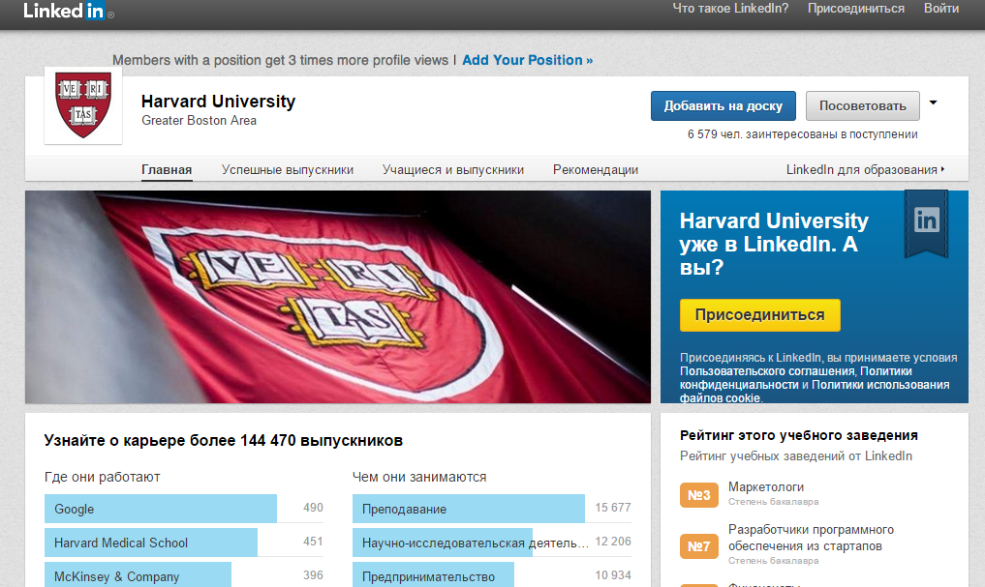

- ITunes U
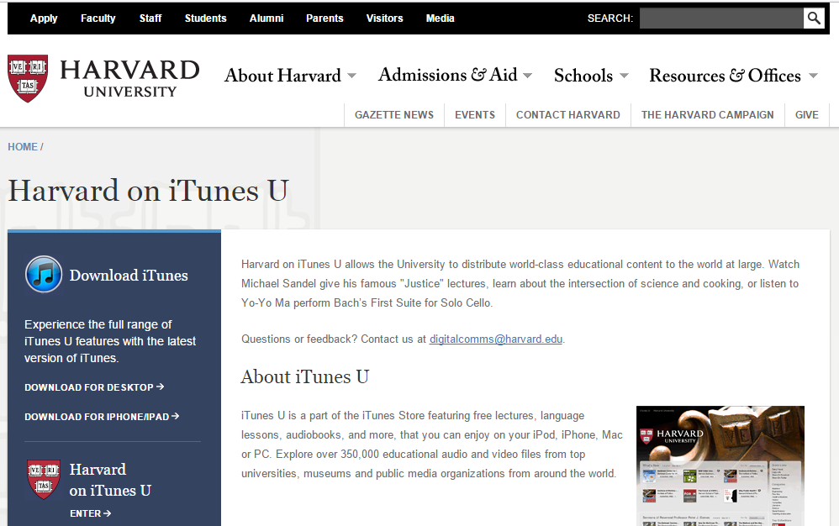

- Instagram

Также Гарвардский университет распространяет информацию при помощи собственной газеты “Harvard Gazette”.
Может возникнуть вопрос: при помощи каких каналов Гарвардский университет предоставляет информацию именно для российских целевых групп?
В ходе исследования был обнаружен веб-сайт “Harvard club of Russia” (смотри Приложение 20). Это веб-сайт для российских выпускников и абитуриентов Гарварда и заинтересованных данным учебным заведением лиц.
Веб-сайт выдержан в традиционном для символики Гарвардского университета бардовом цвете, который также близок и культуре нашей страны. Также можно заметить изображение Кремля, как символа столицы России. Однако языковая локализация не была обнаружена – вербальный контент представлен только на английском языке.
Навигационная панель сравнительно небольшая, однако достаточно емкая, так как ссылки ведут ко всей необходимой информации для пользователей. В центральной части главной страницы веб-сайт “Harvard club of Russia” размещена периодически обновляемая информация о событиях, связанных с жизнью и деятельностью Гарвардского университета. В правой части находятся непосредственные ссылки на “Harvard Gazette” и “Harvard Magazine”.
Связаться с представителями Гарвардского университета в России можно только по электронной почте (представлено две ссылки):
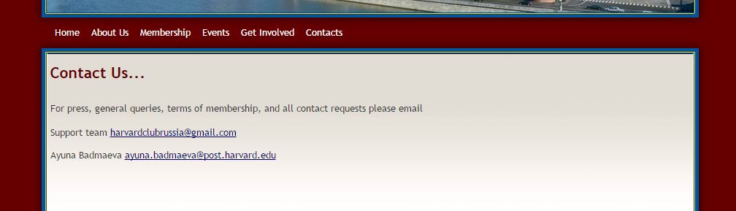
По данным метрики рассмотренный ресурс показал по некоторым пунктам достаточно хорошие показатели для такой узконаправленной и эксклюзивной организации: TrustRank^{(sb)} - 0,16/10; реальный PageRank www.harvard.edu – 4.00/10; Google PageRank дает показатель 4/10; Яндекс Rang – 2/6.
Полученные в ходе исследования данные еще раз показывают, что главная страница веб-сайта Гарвардского университета, несмотря на престижность, эксклюзивность и высокую стоимость обучения этого мирового учебного центра, успешно локализован (пусть даже не на языковом уровне) и представлен на российском рынке.

  - User experience главных страниц российской версии веб-сайта McDonald’s и веб-сайта Гарвардского университета

User experience – это универсальный метод тестирования, критерии которого применимы ко всем веб-продуктам. В связи с этим чеклист по юзабилити веб-сайтов компании McDonald’s и Гарвардского университета был проведен по одной модели.
Чеклист по юзабилити веб-сайта проводят по следующим пунктам:
- User experience;
- Домашняя страница;
- Доступность;
- Навигация;
- Поиск;
- Ссылки;
- Layout aka разметка;
- Процесс;
- Форма;
- Контент.
Так как в рамках темы настоящей работы нас интересует локализация веб-ресурсов иностранных компаний на российском рынке, необходимо было провести чеклист по юзабилити именно российской версии веб-сайта McDonald’s.
  - User experience:
- Персонализация проведена успешно: валюта, адреса, телефоны, соответствуют российским реалиям. Многие названия продукции переведены методом калькирования, однако они понятны нашему потребителю;
- Данная страница сама не обновляется, нет посторонних «всплывающих» окон;
- Предоставленная информация достоверна, все ссылки ведут к соответствующей запросу информации. На сайте размещены иллюстрации продукции, которая действительно имеет отношение компании McDonald’s и к тематике сайта, его функционированию;
- Изображения доносят всю необходимую информацию, они приемлемого размера и понятны при рассмотрении;

  - Домашняя страница:

Стоит упомянуть, что страница, которая подвергается анализу, не является стартовой. Стартовая страница веб-сайта McDonald’s – “McDonald's – Official Global Corporate Website”.

Ясный и четкий призыв к действию – понятные для пользователей цель и назначение веб-сайта;

Все основные новости и изменения (в данном случае, например, новинки в меню, акции ресторана) анонсируются на домашней странице;

Контактная информация, основные ссылки и информация о компании удобно расположены и легко доступны с домашней страницы;

Все представленные на странице изображения, анимационные картинки, видеоматериалы высококачественны и несут определенный смысл, соответствующий деятельности компании McDonald's;

URL (mcdonalds.ru) работает без приставки www;

Доступность:

Присутствие подписей для невербальных элементов;

Цвет сам по себе не используется для передачи информации;

Вербальный текст легко читаем, даже после перехода на упрощенную версию сайта;
- Доступность навигации. По веб-сайту можно перемещаться без мышки, используя только клавиатуру. Ссылки, кнопки, срабатывают и «кликаются» без труда;

Навигация:

Не было замечено размещения важных ссылок в динамических элементах;

Ссылки размещены по категориям, что добавляет удобство в использовании данного веб-ресурса;

Переходя по той или иной ссылке, благодаря сопутствующим иллюстрациям и заголовкам пользователь понимает, на какой странице находится;

Основная навигационная панель постоянна и не меняется от страницы к странице;

Наименования ссылок содержательны и указывают, куда они ведут согласно теме и содержанию;

URL веб-сайта легко запоминаем;
  - Поиск:
- На данном веб-сайте присутствует функция «поиска»;
- «Поиск» доступен на каждой странице, а не только на главной;
- Поле для поиска позволяет увидеть текст, который туда вводит пользователь;
- «Поиск» является полем, а не ссылка на отдельную страницу;
  - Ссылки:
- Ссылки не открываются в новом окне браузера, кроме ссылок на дополнительные страницы сайта McDonald's, такие как Happy Studio, которые являются автономными веб-ресурсами;
- Ссылки легко узнаваемы, так как по их виду понятно, что они кликабельны. Другие элементы не выглядять, как ссылки;
  - Layout aka разметка:
- Важный контент размещен первым;
- Веб-сайт адаптирован под экраны различного размера, отсутствует горизонтальная прокрутка;
- Информация размещена на сайте логично;
- Страницы веб-сайта не лаконично оформлены, не перегружены контентом;
  - Процесс: согласно метрике веб-сайта, данный ресурс обладает средней популярностью среди пользователей (однако этот показатель не вызван качеством локализации ресурса), имеет достаточный отклик и степень доверия;
  - Формы:
- Дизайн простой и лаконичный, соответствует тематике компании;
- Удобное расположение навигационной панели;
  - Контент:
- Текст контрастирует с фоном;
- Прослеживается разделение контента, отступы между абзацами и частями текста, заголовки легко читаемы;
- Текстовый контент представлен понятным российскому пользователю;
- Контактная информация легко различима и читаема;
- Контент актуален, полезен, отвечает основным запросом пользователей веб-ресурса;
- Не присутствует верхнего регистра внутри текста.
Далее перейдем к чеклисту по юзабилити главной страницы веб-сайта Гарвардского университета.
- User experience:
- Персонализация контента веб-страницы (на английском языке) для пользователей проведена очень успешно, даже учитывая то, что веб-сайт представлен только на одном языке. Представленные реалии, такие как телефоны, адреса, даты и т.д. понятны посетителям;
- Страница сама не обновляется, и ненужная информация неожиданно не появляется на экране;
- Информация на данном веб-ресурсе достоверная. Ссылки ведут на соответствующие запросу страницы, правильные контакты, на сайте размещены фото реальных корпусов зданий университета и людей, которые действительно имеют отношение к тематике сайта или его функционированию;
- Изображения доносят всю необходимую информацию, они приемлемого размера и понятны при рассмотрении;
- Домашняя страница:
Стоит упомянуть, что объектом проведенного исследования являлась главная страница веб-сайта Гарвардского университета, она же является и стартовой.
- Прослеживается ясный и четкий призыв к действию. Пользователь знает, что делать дальше, и какую выгоду это ему принесет. Четко выражена цель и назначение веб-сайта (даже для иностранных посетителей, кто не является носителем английского языка);
- Все основные изменения анонсируются на домашней странице;
- Контактная информация и информации об университете легко доступна;
- Все изображения и интерактивные элементы высококачественны и несут в себе определенный и понятный смысл и цель. На веб-странице не присутствует нетематического вербального и невербального контента;
- URL (harvard.edu) работает без приставки www;
- Доступность:
- Присутствуют подписи для невербальных элементов;
- Цвет сам по себе не используется для передачи информации;
- Вербальный контент легко читаемый, даже после отключения эффектов;
- Доступная навигация. По сайту возможно перемещаться без мышки, используя только клавиатуру. Ссылки, кнопки, срабатывают и «кликаются» без труда;
- Навигация:
- Важные ссылки не размещены в динамических (движущихся) элементах;
- Пользователь понимает, на какой странице веб-сайта находится;
- Навигация всегда постоянна, не меняется от страницы к странице;
- Ссылки содержательны и указывают, куда именно она ведет исходя из темы и содержания;
- URL веб-сайта легко запоминается;
- Поиск:
- На данном веб-сайте присутствует функция «поиска»;
- «Поиск» доступен на каждой странице, а не только на главной;
- Поле для поиска позволяет увидеть текст, который туда вводит пользователь;
- «Поиск» является полем, а не ссылка на отдельную страницу;
- Ссылки:
- Ссылки не открываются в новом окне браузера или вкладке, если это не pdf файл;
- Ссылки легко узнаваемы, так как по их виду понятно, что они кликабельны. Другие элементы не выглядять, как ссылки;
- Layout aka разметка:
- Важный контент веб-страницы размещен в сильных позициях;
- Веб-сайт адаптирован, работает на экранах разных размеров. Горизонтальной прокрутки (скролинга) внизу экрана нет;
- Информация размещена связно и логически;
- Страница веб-сайта не перегружена контентом;
- Процесс: согласно метрике веб-сайта, данный ресурс достаточно популярен среди пользователей, имеет большой отклик и степень доверия.
- Формы:
- Простой и лаконичный дизайн, цветовое исполнение соответствует символике университета;
- Удобное расположение навигационных панелей;
- Контент:
- Контрастность: текст контрастирует с фоном;
- Контент разделим, четко видны отступы между абзацами и частями текста, заголовки легко читаемы;
- Контент написан понятным для пользователя языком (как было замечено выше, даже для тех, кто не является носителем английского);
- Контактная информации университета хорошо различима и читаема;
- Контент веб-страницы действительно актуален и полезен, отвечает на основные вопросы пользователей;
- Верхний регистр внутри вербального контента не применяется.
Оба веб-сайта успешно прошли чеклист на юзабилити.

Выводы по Главе III
- Локализация веб-сайтов определяется как процесс адаптации интернет-ресурсов, для того, чтобы сделать их доступными, практичными, понятными и отвечающими культурным особенностям целевой аудитории. Для достижения максимального эффекта она осуществляется на языковом, культурном и техническом уровне. Также применяется и когнитивная локализация, как эффективный инструмент в разработке международного интерфейса, для установления соответствия между культурно-специфическими ментальными моделями пользователей программного обеспечения и функциональностью.
- Большинство исследований в области веб-сайтов показало, что локализация интернет ресурсов для местных целевых групп привлекает и удерживает внимание большего количества пользователей того или иного интернет ресурса.
- Влияние культуры на юзабилити и дизайн определяется демонстрацией культурных различий при включении их в дизайн, для того, чтобы повысить эффективность локализации.
- Рассматриваемые в данной работе страны, а именно Россия, США и Бразилия, были разделены согласно культурной модели, разработанной Гертем Хофстедом, на основании пяти культурных аспектов: распространение влияния власти, индивидуализм/коллективизм, мужской/женский, избегание неопределенности, долгосрочная ориентация. А модель исследования российской, американской и бразильской версий веб-сайта компании McDonald’s также строится на основе культурной модели Хофстеда по критериям: культурная модель, модель компонентов пользовательского интерфейса, Модели Приема Технологии, юзабилити веб-сайта.
- В качестве первого объекта исследования были выбраны российская, американская и бразильская версии веб-сайта компании McDonald’s, которые относятся ко в первому типу веб-сайтов – созданных в условиях местного контекста, но посещаемых иностранными пользователями (согласно классификации Кирка Эманта).
Хотя рассматриваемые в данном исследовании веб-сайты имеют некоторые отличия в оформлении, текстовом и технологическом контенте, можно выделить общие закономерности: сайты разработаны по общему шаблону; они ориентированы на представителей всех поколений, что подтверждается продукцией, специальными акциями и предложениями, предлагаемыми компанией McDonald’s; в оформлении американской и российской версиях сайтов превалируют свойственные для данной компании цвета (красный и желтый), бразильский же сайт более сдержан в общем цветовом представлении (в качестве фона выступает белый цвет, желтый присутствует только в логотипе компании), однако выразительности ему добавляют различные меняющиеся изображения; веб-сайты всех стран, которые входят в охват сети ресторанов быстрого питания компании McDonald’s, соединены между собой ссылками; также наблюдается удобная система ссылок, расположенных на основной навигационной панели, на самих страницах веб-сайтов McDonald’s.
- В качестве второго объекта исследования была выбрана главная страница веб-сайта Гарвардского университета.
- Рынок образовательных услуг постоянно растет, поэтому каждое высшее учебное заведение прорабатывает собственную тактику продвижения для того, чтобы создать позитивное общественное мнение на длительную перспективу.
- В наши дни ни одна серьезная организация не может обходиться без собственного интернет-сайта. Необходимо тщательно продумывать его контент, структуру и дизайн, чтобы он был не просто визитной карточкой высшего учебного заведения, а реальным инструментом привлечения клиентов. Очень важно, чтобы посетители сайта не только прочитали, какие услуги предоставляет организация, но и смогли найти способы связи для уточнения деталей. А продвижение услуг в Интернете, в свою очередь, является отдельным и очень важным направлением коммуникационной деятельности организации.
- Из этой классификации можно отметить, что особенность продвижения высших учебных заведений заключается в том, что здесь используются оба способа реализации полезности услуг, оказываемых вузом во времени: как в период потребления, так и после него. Можно даже сказать, что польза образовательной услуги реализуется на протяжении всей жизни человека. Специфика PR-аргумента заключается в том, что он должен характеризоваться резким преобладанием информативности над эмоциональностью. Однако и в этом правиле есть исключения. Например, в этом отношении важно учитывать целевые группы, на которые направлена PR-деятельность, - для большей части молодежи эмоции значат ничуть не меньше, чем содержательная информация. Такому клиенту, помимо перечня программ и курсов, немаловажно узнать о людях, с которыми ему предстоит общаться, об атмосфере учебного заведения, возможностях проведения досуга и т.д. Вместе с тем, не стоит забывать, что в тех случаях, когда конечным потребителем услуги высших учебных заведений является ребенок или подросток, окончательное решение о ее приобретении, как правило, принимается родителями. Кроме того, неинформативный посыл часто преследует имиджевые цели, т.е. направлена на создание соответствующего благоприятного образа фирмы в глазах общества.
- В презентации образовательной услуги весьма важно учитывать региональные, национальные, религиозные, культурные особенности и проблемы. Достаточно серьезно воспринимается лишь такое информационное, визуальное и техническое представление образовательных услуг, которое убедительно с точки зрения возможностей региональной адаптации, понимания специфики региона, запросов местных властей и т.п.
- Аудит коммуникаций Гарвардского университета на базе главной страницы его веб-сайта показал, что данный ВУЗ прилагает огромные усилия во всех сферах своей деятельности и коммуникационной активности, что оправдывает его топовое положение в мировых рейтингах высших учебных заведений.
- Российская версия веб-сайта McDonald’s и главная страница веб-сайта Гарвардского университета были проанализированы по некоторым основным критериям на user experience. Результаты исследования показали, что данные веб-ресурсы соответствуют требованиям качественных интернет-продуктов, которые заслуживает положительного отклика пользователей.

Заключение
В данной работе была изучена научная литература по теме исследования, выявлены и уточнены такие понятия, как, «языковая локализация», «перевод» и «креатив» в создании маркетинговых и PR-материалов. Рассмотрены основные сложности и принципы их перевода. Также такие понятия как «целевые группы», «коммуникационный аудит», «user experience». Рассмотрены основные критерии и общие подходы к сегментации целевых групп, а также проведена оценка эффективности коммуникационной работы крупной международной компании и мирового учебного центра на базе их веб-сайтов.
В современном мире реклама без преувеличения является мировой, глобальной коммуникацией, создаваемой с помощью новейших технических средств и креативных технологий.
В целях адаптации какого-либо продукта к особенностям определенной страны, региона, группе населения в неразрывной связи с языком этой локации при создании рекламных и PR-текстов используется маркетинговая локализация, являющаяся важной составляющей успеха компании.
Локализация непосредственно связана со скопос-теорией и с теорией динамической эквивалентности Ю. Найды. Можно говорить о существовании как внутриязыковой, так и межъязыковой локализация.
Учитывая, что рекламные тексты рассматриваются как отражение менталитета и национальных особенностей социума, при их переводе необходимо обязательно учитывать традиционные, национальные и социальные особенности, стереотипы поведения конкретной аудитории.
Эффективная локализации предполагает всестороннее изучение истории, культуры, литературы, обычаев, современной жизни и прочих реалий иноязычного реципиента.
При переводе маркетинговых и PR-материалов обычно используют два метода: калькирование и различного рода переводческие трансформации.
Эффективность маркетинговых и PR-материалов зависит от правильного и удачного соединения всех составляющих компонентов, а именно изображения, цвета, звука, образа, текстовой составляющей.
С учетом развития информационных технологий для продвижения продукта компаниями активно используются интернет-ресурсы. В целях их адаптации для целевых групп эффективным средством является локализация веб-сайтов компаний. В качестве незаменимого инструмента в разработке международного интерфейса для установления соответствия между культурно-специфическими ментальными моделями пользователей применяется и когнитивная локализация.
Для того чтобы повысить эффективность локализации в юзабилити и дизайне вэб-сайтов, демонстрируются культурные различия целевых групп.
В третьей практической главе данной работы проводился анализ локализации контента главных страниц официальных веб-сайтов компании McDonald’s в России, США и Бразилии и главной страницы веб-сайта Гарвардского университета.
Согласно культурной модели, разработанной Гертемом Хофстедом, рассматриваемые в данной работе страны, а именно Россия, США и Бразилия, были разделены, по пяти культурным аспектам: распространение влияния власти, индивидуализм/коллективизм, мужской/женский, избегание неопределенности, долгосрочная ориентация. На этой модели были проведены исследования российской, американской и бразильской версий веб-сайта компании McDonald’s.
Несмотря на то, что исследуемые веб-сайты несколько отличаются в оформлении, текстовом и технологическом контенте, они имеют общие закономерности: сайты разработаны по общему шаблону, ориентированы на представителей всех поколений. В оформлении американской и российской версиях веб-сайтов превалируют свойственные для данной компании цвета (красный и желтый), бразильский же веб-сайт более сдержан в общем цветовом представлении (в качестве фона выступает белый цвет), веб-сайты всех стран, которые входят в охват сети ресторанов быстрого питания компании McDonald’s, соединены между собой удобной системой ссылок.
Ни для кого не секрет, что образование уже давно стало товаром на рынке услуг. Высшее образование будет всегда актуально и желанно, так как оно обеспечивает человеку статус, надежность, принадлежность к определенным кругам, служит для него источником знаний и посредником в получении престижной профессии. Так как высших учебных заведений становится все больше, им приходится искать новые способы привлечения потенциальных абитуриентов, представителей власти и научной общественности, а также представителей СМИ. Как же справляются с этой задачей ведущие мировые учебные центры? Для ответа на данный вопрос был проведен коммуникационный аудит на базе главных страниц веб-сайта Гарвардского университета на уровне анализа целевых групп, имиджа и каналов распространения информации.
После подробного ознакомления и активного пользования веб-сайтом Гарвардского университета, можно сделать вывод, что он не только является безукоризненной, проработанной на высшем уровне визитной карточкой и лицом университета, но и то, что данный веб-продукт лишний раз подчеркивает нахождение университета в топовых позициях мировых рейтингов высших учебных заведений и эффективную коммуникационную работу с интересующими и тщательно отобранными целевыми группами. Даже после ознакомления только с информационным и интерактивным контентом веб-сайта Гарвардского университета, сразу возникает устойчивое желание потратить запрашиваемую внушительную сумму на обучение и стать частью настолько развитого и богатого своей историей университета.
Однако полученными на данном этапе исследования сведениями аудит на качество локализации контента веб-сайтов компании McDonald’s и ведущего мирового учебного центра Гарвардского университета не ограничиваются. Он может быть дополнен некоторыми другими критериями и более глубоким анализом локализации каждой страницы рассмотренных веб-сайтов, как на текстовом уровне, так и на уровне оформления и функциональности.
Кроме того, чтобы создавать эффективные маркетинговые материалы, PR-специалистам и специалистам в области рекламы необходимо быть высокообразованными людьми, уметь правильно анализировать рынки, настроения и потребности целевых групп, грамотно использовать каналы распространения информации, учитывать культурные и национальные особенности потребителя, а при работе с иностранным вербальным контентом, знать тонкости переводческой практики. Все эти аспекты входят в понятие такого процесса, как локализация, который также требует постоянного изучения и развития.

Список литературы
- Абросимова, Л. С. Блендинг в аспекте когнитивно-коммуникативной парадигмы / Л. С. Абросимова // Изв. Сарат. ун-та. Нов.сер. Сер. Филология. Журналистика. – Т. 12, 2012.
- Бернадская, Ю. С Текст в рекламе: учебное пособие для студентов вузов / Ю. С. Бернадская. – М. : Юнити-Дана., 2008.
- Блюм М.А., Молоткова Н.В. PR технологии в коммерческой деятельности. Уч.пособие, Тамбов. ТГТУ, 2004.
- Валент Р. Непереводимое в переводе - Влахов, С.И.; Флорин, С.П.; Изд-во: М. : 2009.
- Василенко А., Пиар крупных российских корпораций, М. : 2002.
- Васильев, Г. А. Электронный бизнес и реклама в Интернете: учебное пособие / Г.А. Васильев, Д. А. Забегалин. – М.: Юнити-Дана; Закон и право, 2008.
- Вербицкая, О. М. Текстообразующий потенциал когезии в структурно-смысловой организации текста (на материале текстов произведений англоя-зычных авторов): дис. … канд. филол. наук: 10.02.04 / Вербицкая Ольга Михайловна. – Иркутск, 2001.
- Вирини, Ф. Ю. Интернет-маркетинг. Полный сборник практических инструментов / Ф. Ю. Вирини. – М. : Эксмо, 2010.
- Голубков Е.П. Основы маркетинга. – М. : Финпресс, 2004.
- Горбачева, В. А. Каменева // Концептуальные и семантико-грамматические исследования: памяти проф. Евгения Александровича Пименова: сб. науч. статей / отв. ред. М. В. Пименова. –М. : ИЯ РАН, 2011.
- Горбачева, О. Н. Связанность текста. Средства. Виды / О. Н. Горбачева, О. Н. Структурные особенности британских и российских рекламных текстов / О. Н. Горбачева, В. А. Каменева / Вестник Грушин Б.А. Массовое сознание: Опыт определения и проблемы исследования.— М. : Политиздат, 1987.
- Грушин Б.А. Массовое сознание: Опыт определения и проблемы исследования.— М. : Политиздат, 1987.
- Гундарин М.В. Книга для руководителя отдела PR. Практические рекомендации. – 2-е издание, доп. СПб. : Питер, 2009.
- Джером Джулер А., Дрюниани Бонни Л. «Креативные стратегии в рекламе». - 7-е изд, «Питер», 2003.
- Джесси Рассел, Рональд Кон, Языковая Локализация. – VSD, 2013.
- Дзялошинский И.М. Аудит эффективности стратегических корпоративных коммуникаций. М. : 2006.
- Дилтс Р. Стратегии гениев. М. : 1999.
- Дрю Ж. Ломая стереотипы - М. : СПБ, 2003.
- Иванова К. Копирайтинг: Секреты составления рекламных и PR-текстов. — СПб; “Питер”, 2007.
- Имишнецкая И.Я. Креатив в рекламе. – М. : РИП – Холдинг, 2002.
- Казакова Т. А. Практические основы перевода. English - Russian.- Серия: Изучаем иностранные языки.- СПб: «Издательство Союз», 2001.
- Катфорд Дж. К. Лингвистическая теория перевода: Об одном аспекте прикладной лингвистики. М.: УРСС, 2004.
- Катлип С., Сентер А., Брум Г. Паблик рилейшнз. Теория и практика. М. : 2001.
- Ковриженко М. Креатив в рекламе. – Питер, 2004.
- Комаров, В. М. Современная интернет-реклама в системе маркетинговых коммуникаций: автореф. дис. канд. экон. наук: 08.00.05 / Комаров Василий Михайлович. – М. : 2003.
- Кондратьев Э.В., Абрамов Р.Н. Связи с общественностью. – Учебное пособие. — Под общ. ред. С. Д. Резника. — Изд. 6-е, испр. и доп. — М.: Академический Проект, 2009.
- Кошелев, А. Н. PR - проектирование. От идеи до воплощения в реальность / А. Н. Кошелев. - М. : Дашков и К, 2009.
- Кривоносов А.Д. Жанры PR-текста.- СПб, 2001.
- Кривоносов, А. Д. PR-текст в системе публичной коммуникации. / А. Д. Кривоносов. – СПб.: Петербургское Востоковедение– 2-е изд. доп., 2002.
- Кривоносов, А. Д. Основы теории связей с общественностью: учебник для вузов / А. Д. Кривоносов, О. Г. Филатова, М. А. Шишкина. - СПб. : Питер, 2011.
- Купер А. Психбольница в руках пациента.: Символ Плюс, 2009.
- Лысикова О. В. Имиджелогия и паблик рилейшнз в социокультурной сфере : учеб. пособие / О. В. Лысикова, Н. П. Лысикова. - М. : Флинта [и др.], 2006.
- Медведева Е.В. Рекламный текст как переводческая проблема. - Вестник Московского университета. Лингвистика и межкультурная коммуникация. 2003. № 4.
- Миньяр-Белоручев Р. К. Теория и методы перевода. – М. : Московский лицей, 1996.
- Найда Ю. К науке переводить. Вопросы теории перевода в зарубезной лингвистике/ Найда Ю. – М. : 1978.
- Ожегов С. И., Шведова Н. Ю. Толковый словарь русского языка: 80000 сл. и фразеолог. выра-жений / – 4-е изд., доп. – М.: Азбуковник, 2001.
- Петрова Е. С. Понятие локализации в межъязыковом и внутриязыковом переводе Университетское переводоведение. Выпуск 2. Материалы II Международной научной конференции по переводоведению «Федоровские чтения» 23-25 октября 2000 г. – СПб.: Филологический факультет СПбГУ, 2001.
- Попова, Е.С. Рекламный текст и проблемы манипуляции: авто-реф. дис. … канд. филол. наук: 10.02.01 / Попова Елена Сергеевна. – Екатеринбург, 2010.
- Рецкер Я.И. Теория перевода и переводческая практика. – М. : Международные отношения, 1974.
- Рольф Йенсен. Общество мечты. – Издательство: Стокгольмская школа экономики в Санкт-Петербурге, 2004.
- Сагинова О.В. Маркетинг образовательных услуг // Маркетинг в России и за рубежом. 2009. №1.
- Спенсер Г. Западно-европейская социология XIX века. М. : 1996.
- Усачева С.Н. Usatscheva S.N. Sicherheit oder Eleganz? - Linguistische Überlegungen zu Werbetexten, 2003.
- Федотова Л. Н. Паблик рилейшнз и общественное мнение : Учеб. пособие для вузов / Л. Н. Федотова. - СПб. : Питер, 2003. Челябинского государственного университета. Научный журнал. -2011. - №10. Филология. Искусствоведение. –Вып.52.
- Шарков Ф. И. Паблик рилейшнз: Учебник / Ф. И. Шарков. — 5е изд. — М.: Издательскоторговая корпорация «Дашков и К°», 2012.
- Шишкин Д.П., Гавра Д.П., Бровко С.Л. PR-компании: методология и технология. Учеб. пособие. – СПб.: Роза мира, 2004.
- Якобсон, Р.О. Избранные работы Текст. / Р.О. Якобсон. М: Прогресс, 1985.
- Amant St.K. A prototype theory approach to Website localization: An analytical method for technical communicators. IEEE International Profession Communication Conference Proceedings, 2005.
- Barber, W., Badre, A. Culturability: The Merging of culture and usability. The Fourth Conference on Human Factors and the Web, Basking Ridge, New Jersey, 1998.
- Collis, B., Remmers, E. The World Wide Web in education: Issues related to cross-cultural communication and interaction. Web-based Instruction, Englewood Cliffs, New Jersey: Educational Technology Publications, 1997.
- Davis, F.D. Perceived Usefulness, Perceived Ease of Use, and User Acceptance of Information Technology, MIS Quarterly, Vol.13, No.3, 1989.
- Elnahrawy, E. M. Users from Other Cultures than the U.S. Department of Computer Science University of Maryland, College Park, MD 20742, USA, 2001.
- Evers, V. Cross-cultural Differences in Understanding Human-Computer Interfaces. The 13th British Computer Society Annual Conference on Human Computer Interaction, HCI '98. Sheffield, 1998.
- Evers, V., Day, D. The role of culture in interface acceptance. Chapman and Hall, Ltd., 1997.
- Fernandes, T. Global Interface Design: A Guide to Designing International User Interfaces. AP Professional, Boston, MA, 1995.
- Ford, G. and Gelderblom, H. The effects of culture on performance achieved through the use of human computer interaction. The Annual Research Conference of the South African institute of Computer Scientists and information Technologists, 2003.
- Hall, E.T. Beyond culture. Garden City, NY: Anchor Press, 1976.
- Hall, E.T. The silent language. Garden City, NY: Doubleday, 1959.
- Hofstede, G. Cultural dimensions in management and planning. Asia Pacific Journal of Management, Vol. 1 No. 2, 1984.
- Hofstede, G. Culture’s consequences: International differences in work-related values. Newbury Park, CA: Sage, 1980.
- Hofstede, G. Cultures and organizations: Software of the mind. NY: McGraw Hill, 1991.
- Jackson, M. Assessing the structure of communication on the World Wide Web. Journal of Computer-Mediated Communication, 3(1), 1997.
- Jefкins F. Public relations. - L., 1992.
- Johnston, K., Johal, P. The Internet as a “virtual cultural region”: Are extant cultural classification schemes appropriate? Internet Research: Electronic Networking Applications and Policy, 9(3), 1999.
- Khaslavsky, J. Integrating Culture into Interface Design. ACM CHI 98, 1998.
- Kluckhohn, F.R. Strodtbeck, F.L. Variations in Value Orientations. Evanston. Evanston, IL: Row, Peterson, 1961.
- MacDonald, G. Cross cultural methodological issues in ethical research. Journal of Business Ethics, 27(1/2), 2000.
- Mahemoff, M. J. Johnston, L. J. Principles for a Usability-Oriented Pattern Language In Calder. Adelaide, Australia, 1998.
- Marcus, A. Vehicle UI Design and Information Visualization. Aaron Marcus and Associates, Inc.1196 Euclid Street, Suite F, Berkeley, CA 94708-1640, 2002.
- Marcus, A., Gould, E.W. Cultural dimensions and global web user interface design: What? So what? Now what. The 6th Conference on Human Factors and the Web, Austin, Texas, 19 June 2000, 2001.
- Maroto, J., Mario, D. Translating colors in web site localization. The European Languages and the Implementation of Communication and Information Technologies (Elicit) conference. University of Paisley, 2001.
- Mushtaha, A., De Troyer, O. Cross-cultural understanding of content and interface in the context of elearning systems. Springer, Berlin, Heidelberg 2007.
- Newsom D., Kruckeberg D., Turk J. This is PR, 11Th Edition, 2005.
- Parsons, T., Shils, E. Toward a General Theory of Action, Harvard University Press Publishing, Harvard, 1951.
- PR-дебют. Материалы V межвузовской научно-практической конференции. 23 марта 2004 г. Екатеринбург, 2004;
- Reiß, K., Vermeer, H.J. Grundlegung einer allgemeinen Übersetzungstheorie/ K. Reiß; H. J. Vermeer. Tübingen: Niemeyer, 1984.
- Schwartz, S. H. Beyond Individualism/Collectivism New Cultural Dimensions of Values. In Individualism and Collectivism: Theory, Method and Applications. Thousand Oaks, CA: Sage, 1994.
- Seitel F.P. The Practice of Public Relations: Sixth ed. - New Jersey, 1995.
- Shneiderman, B. Designing the User Interface: Strategies for Effective Human-Computer Interaction. Addison-Wesley Publishing Co., Reading, MA, 1987.
- Tarkka, M., Tikka, H. Cultural usability: towards a design sensibility, from http://mlab.uiah.fi/culturalusability/introduction.html (last access: February 2015), 2001.
- Trompenars, F. Riding the Waves of Culture: Understanding Cultural Diversity in Business. London: Nicole Brealey, 1993.
- Van Selm, M., Jankowski, N.W. Content analysis of Internet-based documents. In Researching new media: An advanced-level textbook. London: Sage, 2004.
- Victor, D. International Business Communications. HarperCollins, New York, 1992.
- Yin, Xi. Cohesion Studies in the Past 30 Years: Development, Application and Chaos // Xi Yin // The International Journal – Language Society and Culture, 2010. – Vol. 31. – P. 139-147.
- Zahir, S., Dobing, B., Hunter, M.G. (). Cross-cultural dimensions of Internet portals. Internet Research: Electronic Networking Applications and Policy, 3(4), 2002.

Список электронных источников

- Зазыкин В.Г. Имидж организации: структура и психологические факторы эффективности. [Электронный ресурс]. – Электрон. дан. – Рос. – http://www.tandem-forum.ru. Свободный (дата обращения: 14.02.2015).
- Ляпоров В. Обратная связь. Аудит и оценка нематериального актива в системе маркетинговых коммуникаций// [Электронный ресурс]. – Электрон. дан. – Рос. – http://www. business-magazine.ru (дата обращения: 05.03.2015).
- URL: http://www.labex.ru/page/osobperrekltext_9.html (дата обращения: 09.02.2015).
- URL: http://www.dachenkov.ru/2009/07/07/коммуникационный-аудит-мода-или-необ/ (дата обращения: 19.02.2015).
- URL: http://www.press-service.ru/terms/147/ (дата обращения: 09.03.2015).
- URL: http://evartist.narod.ru/text10/37.htm (дата обращения: 15.03.2015).
- URL: http://pr.tsu.ru/articles/96/ (дата обращения: 17.03.2015).
- URL: http://m.habrahabr.ru/post/146674/ (дата обращения: 11.04.2015).
- URL: http://www.uxmatters.com/mt/archives/2012/04/more-than-usability-the-four-elements-of-user-experience-part-i.php (дата обращения: 11.04.2015).
- URL: http://www.sbup.com/audit/mcdonalds.ru/ (дата обращения: 12.04.2015).
- URL: http://www.taby27.ru/studentam_aspirantam/image_wse/imidzhelogija_sdacha_rabot/rol-cveta-v-imidzhe-kompanii-mcdonalds.html (дата обращения: 12.03.2015).
- URL: http://www.uni-versity.info/Harvard/ (дата обращения: 15.03.2015).
- URL: http://www.shanghairanking.com (дата обращения: 15.03.2015).
- URL: http://www.topuniversities.com (дата обращения: 15.03.2015).
- URL: http://www.timeshighereducation.co.uk/world-university-rankings/2014/reputation-ranking (дата обращения: 15.03.2015).
- URL: http://ru.wikipedia.org/wiki/Гарвардский_университет (дата обращения: 12.03.2015).
- URL: http://www.sbup.com/audit/harvard.edu/ (дата обращения: 12.03.2015).
- URL: https://www.facebook.com/Harvard (дата обращения: 12.03.2015).
- URL: https://twitter.com/harvard (дата обращения: 12.03.2015).
- URL: http://www.youtube.com/user/Harvard (дата обращения: 12.03.2015).
- URL: http://www.linkedin.com/edu/school?id=18483 (дата обращения: 12.03.2015).
- URL: http://www.harvard.edu/itunes (дата обращения: 12.03.2015).
- URL: http://instagram.com/harvardu (дата обращения: 12.03.2015).
- URL: http://www.sbup.com/audit/harvard.ru/ (дата обращения: 12.03.2015).
- URL: http://saitobaza.ru/usability-cheklist-habrahabr.htm (дата обращения: 12.03.2015).
- URL: http://www.uni-versity.info/Harvard/ (дата обращения: 07.03.2015).

Список сокращений

ИЯ – исходный язык
ПЯ – принимающий язык
ВК - внутренние коммуникации
UX – User Experience

Приложения

Приложение 1
Международная страница веб-сайта McDonald’s
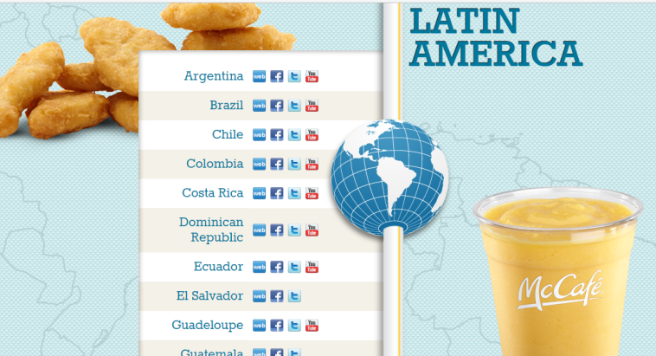
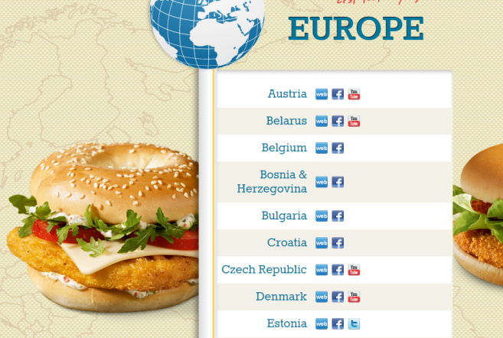
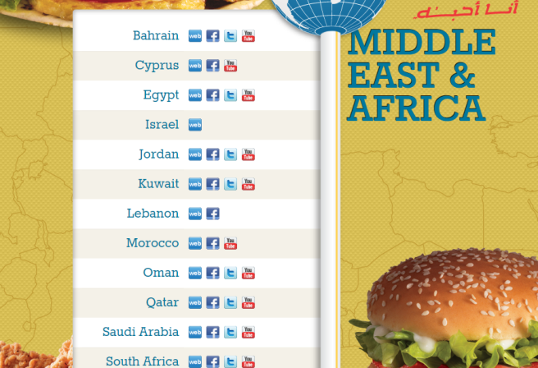
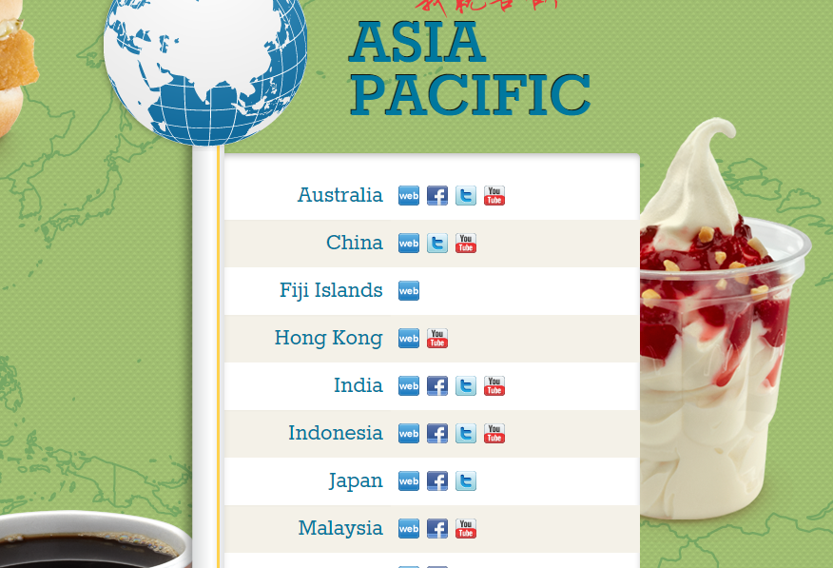

Приложение 2
Главная страница американского веб-сайта компании McDonald’s

Приложение 3
Главная страница российского веб-сайта компании McDonald’s
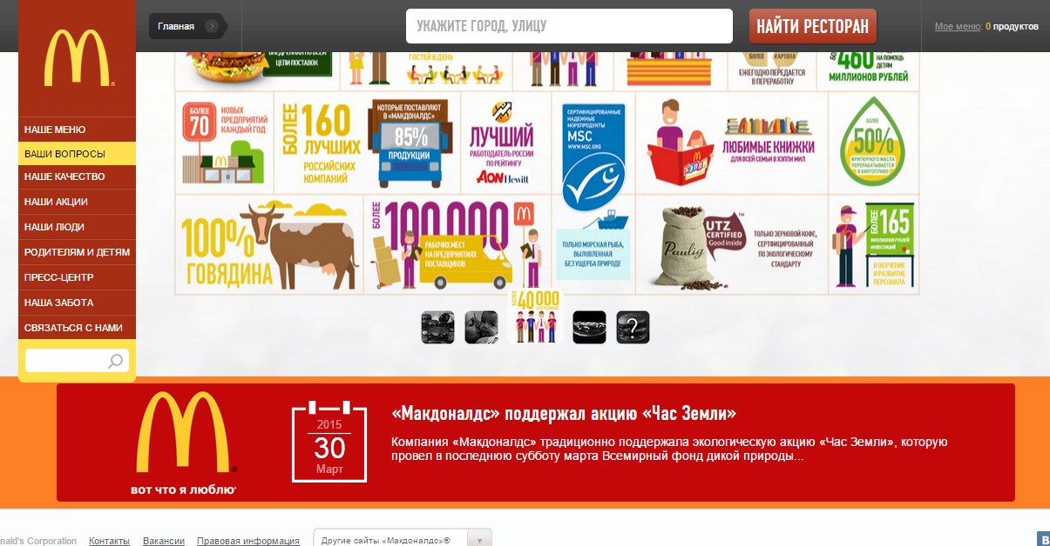

Приложение 4
Главная страница бразильского веб-сайта компании McDonald’s

Приложение 5
Меню бургеров и сендвичей, представленного на американской версии веб-сайта компании McDonald’s

Приложение 6
Описание продукции, представленной на американском веб-сайте компании McDonald’s
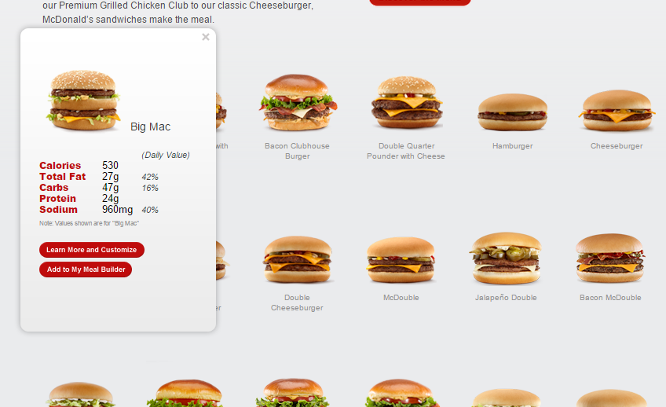
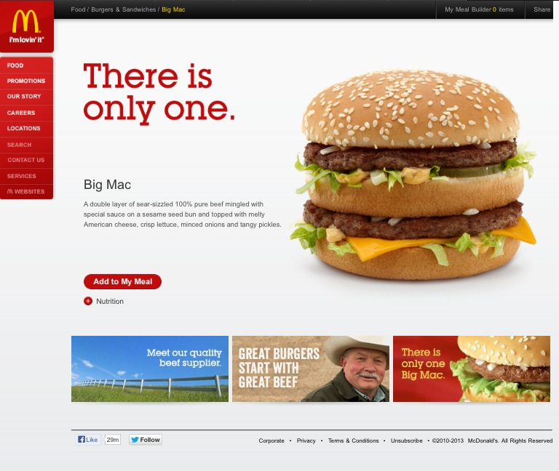

Приложение 7
Описание продукции, представленной на российском веб-сайте компании McDonald’s
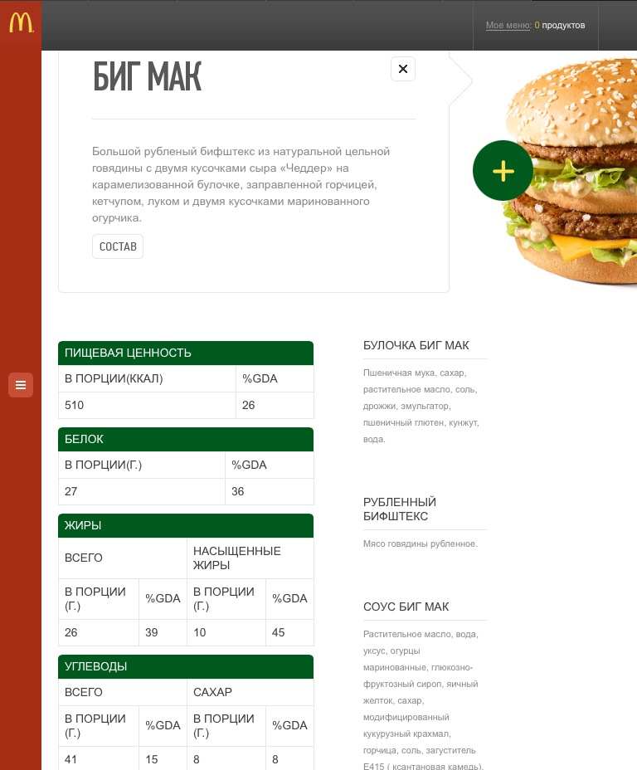

Приложение 8
Формулировка ссылок, представленных на бразильском веб-сайте компании McDonald’s
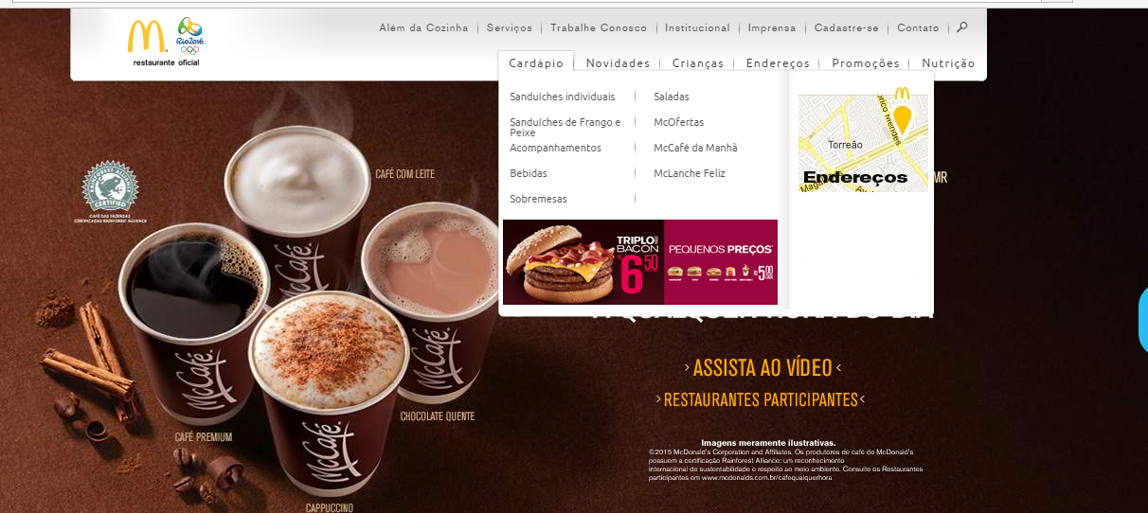

Приложение 9
Главная страница бразильского веб-сайте компании McDonald’s
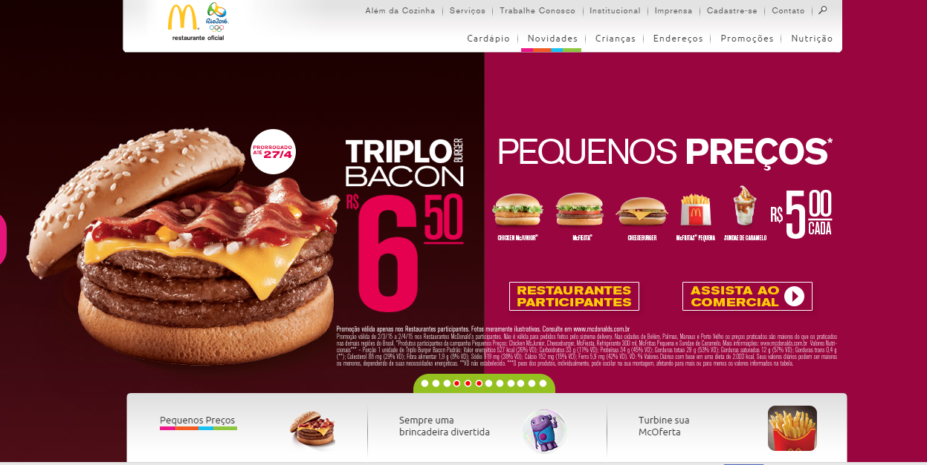
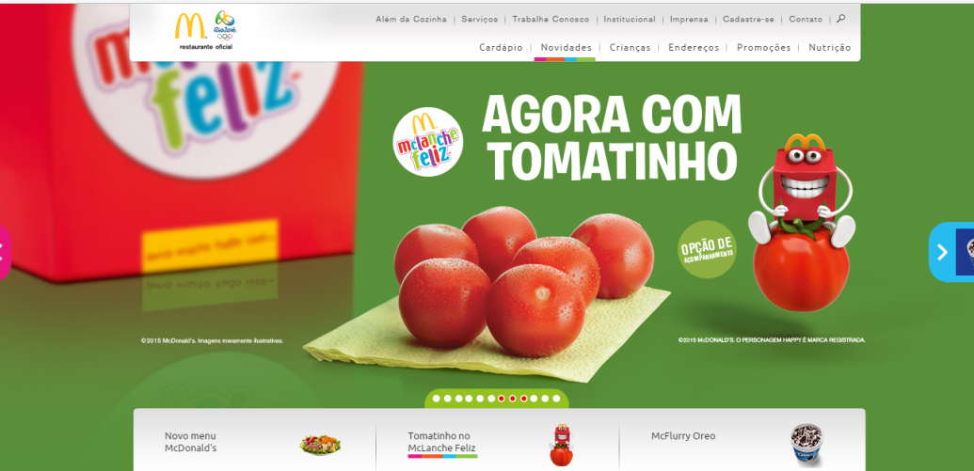

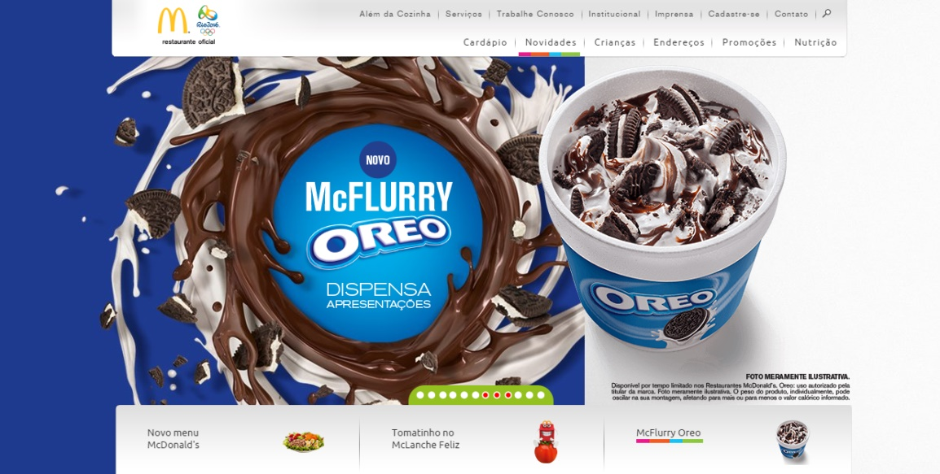

Приложение 10
Американская версия страницы, посвященной специальному предложению “Happy Meal”от компании McDonald’s
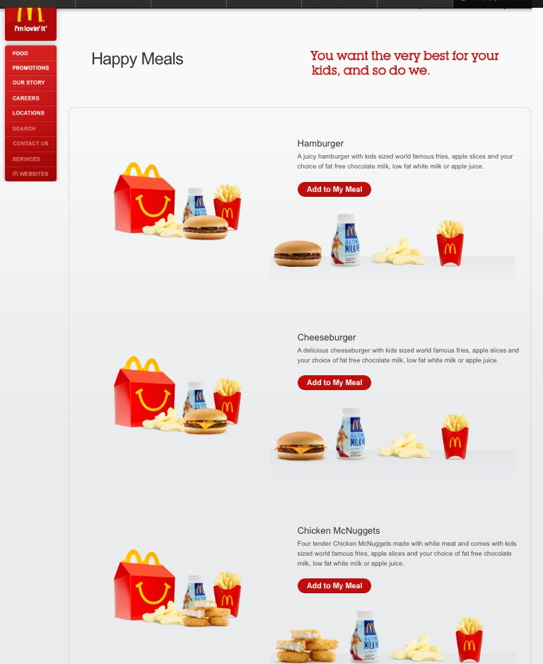

Приложение 11
Российская версия страницы, посвященной специальному предложению “Happy Meal”от компании McDonald’s
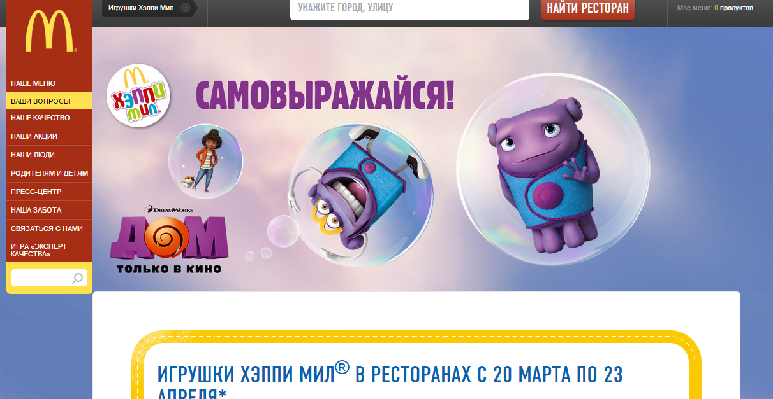
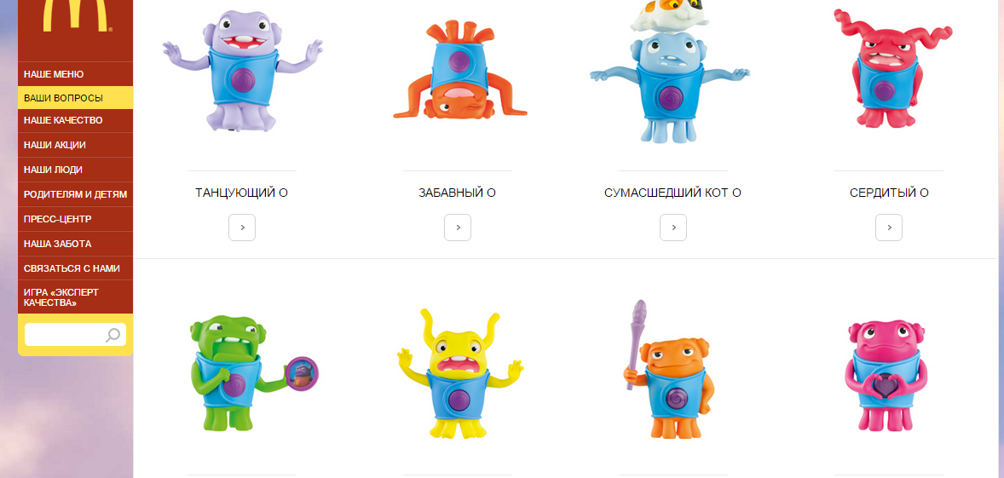

Приложение 12
Страницы виртуальной «Happy Studio» McDonald’s
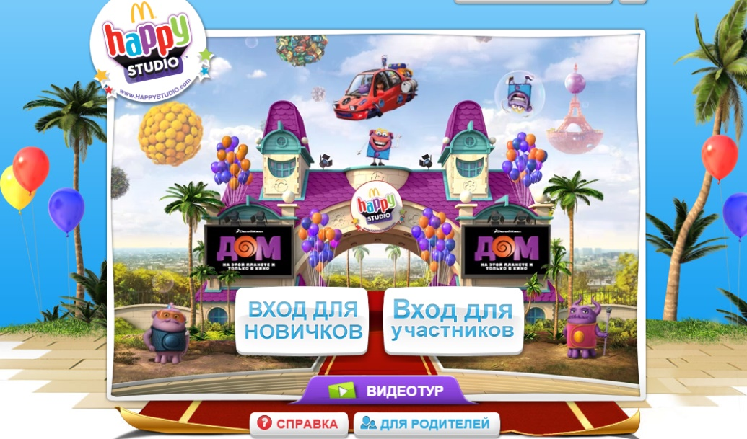

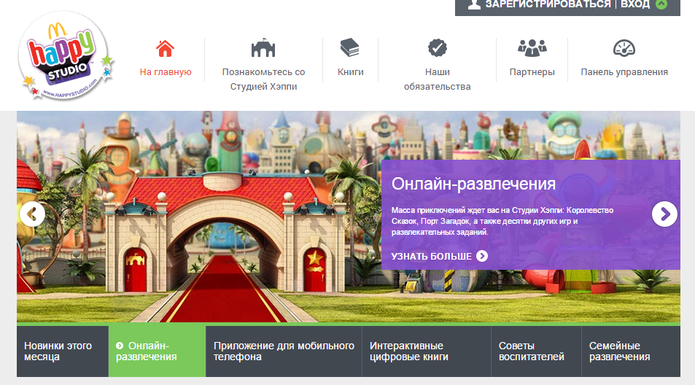
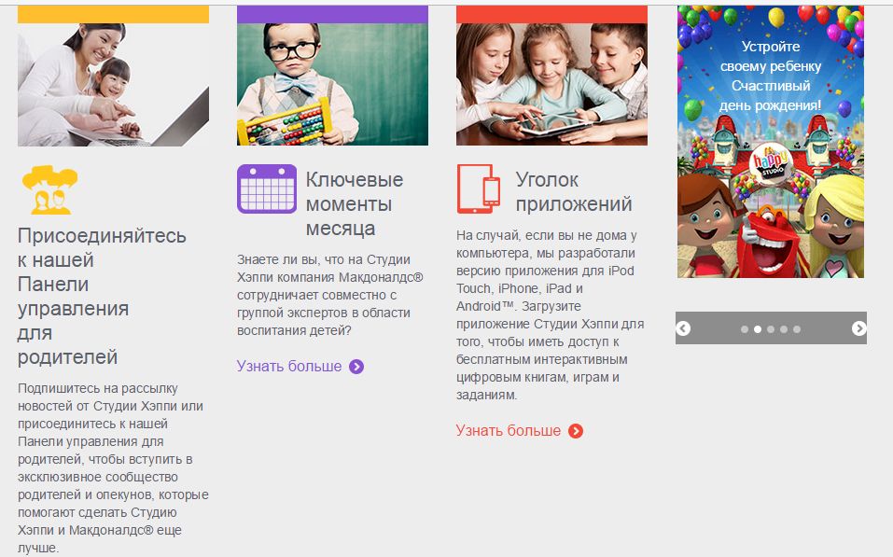

Приложение 13
Смена языка в панели управления страницы «Happy Studio» McDonald’s
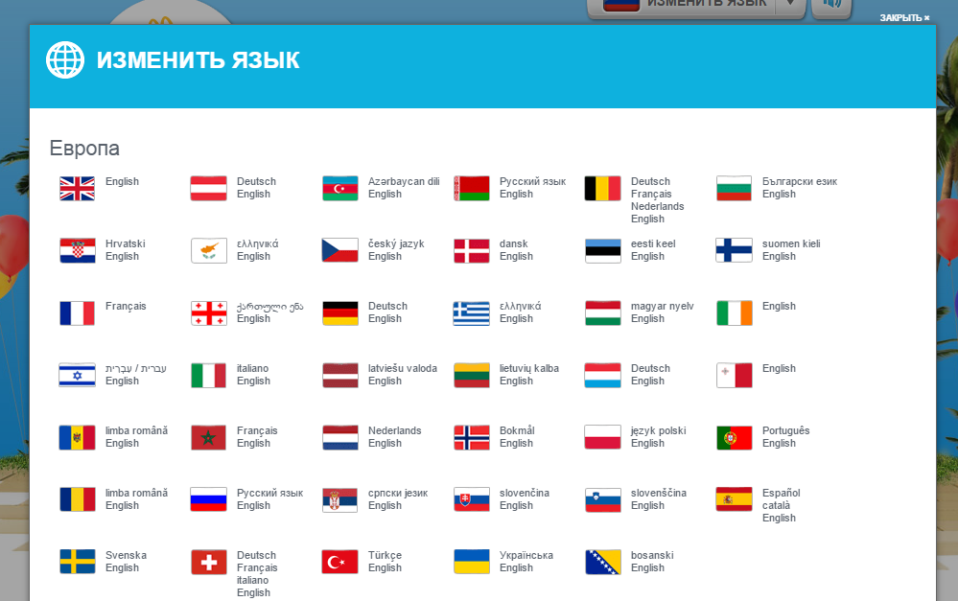

Приложение 14
Бразильский вариант представления специального предложения “Happy Meal” от компании McDonald’s
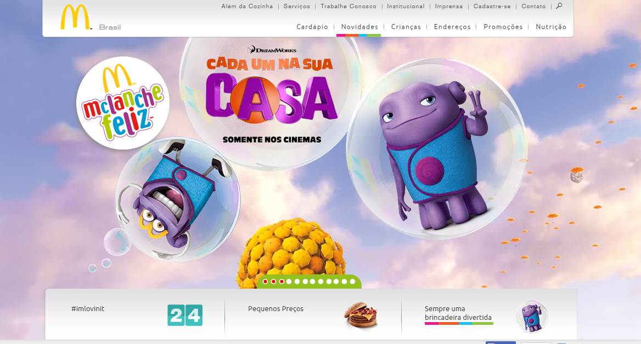

Приложение 15
Cпециальные акции компании McDonald’s
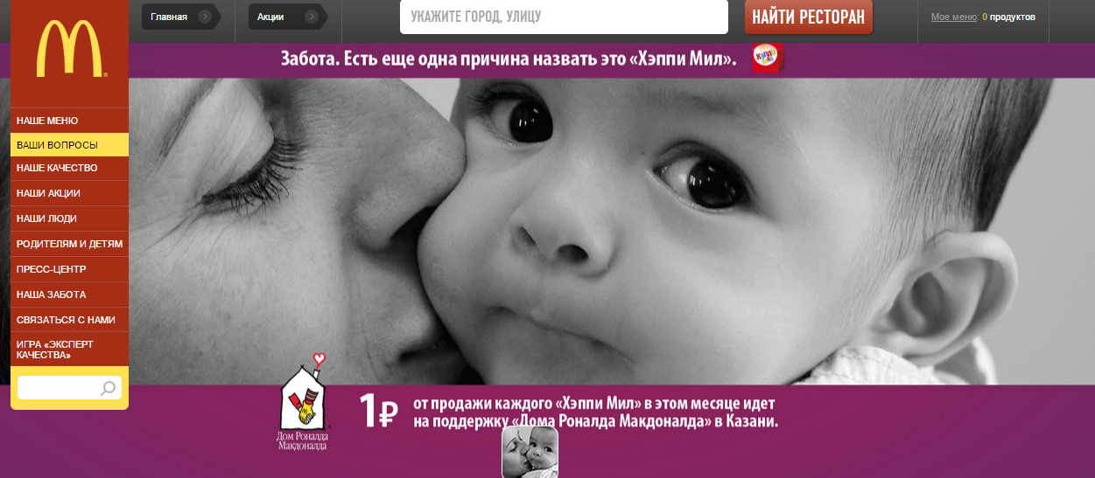

Приложение 16
Варианты представления ссылок на контакты, вакансии, правовую информацию и другие сайты McDonald’s в российской, американской и бразильской интерпретации

Приложение 17
Страницы социальных сетей ВКонтакте, Facebook, Youtube (Instagram) российского официального представительства компании McDonald’s

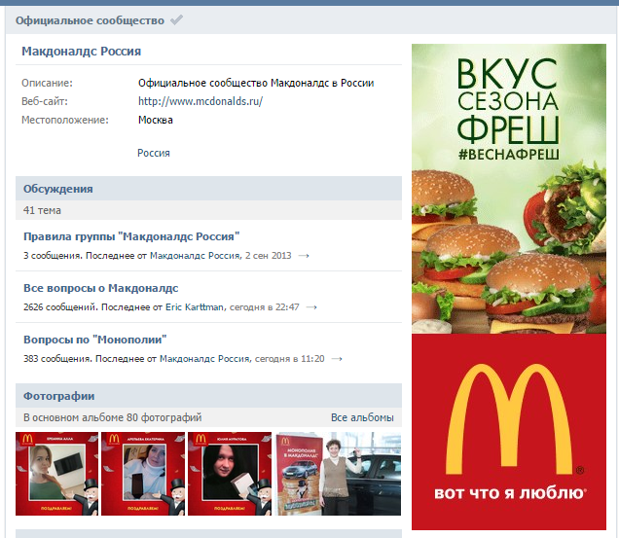

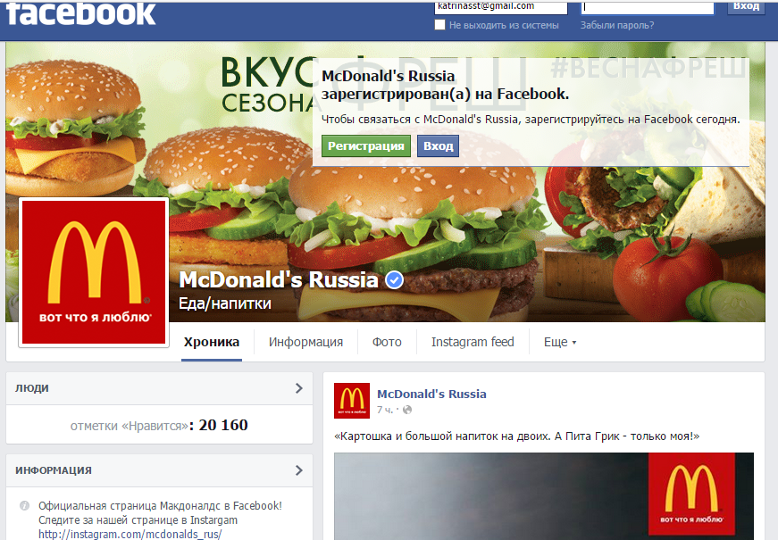

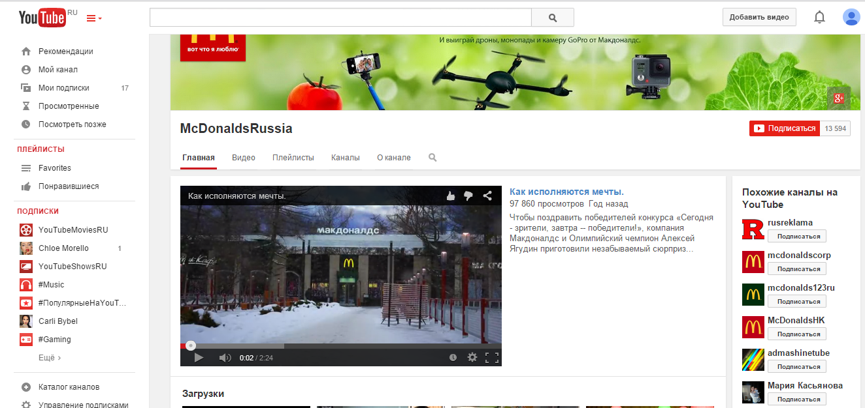
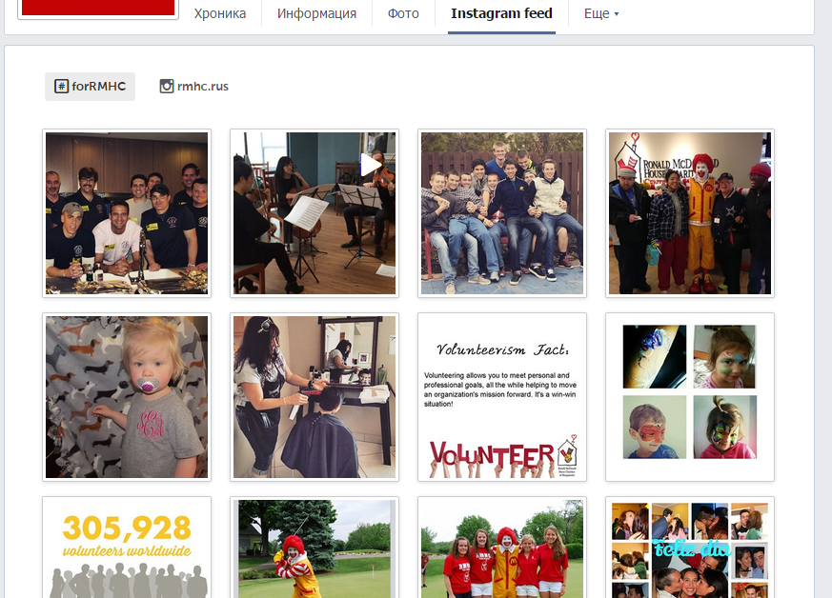

Приложение 18
Главная страница официального сайта Гарвардского университета

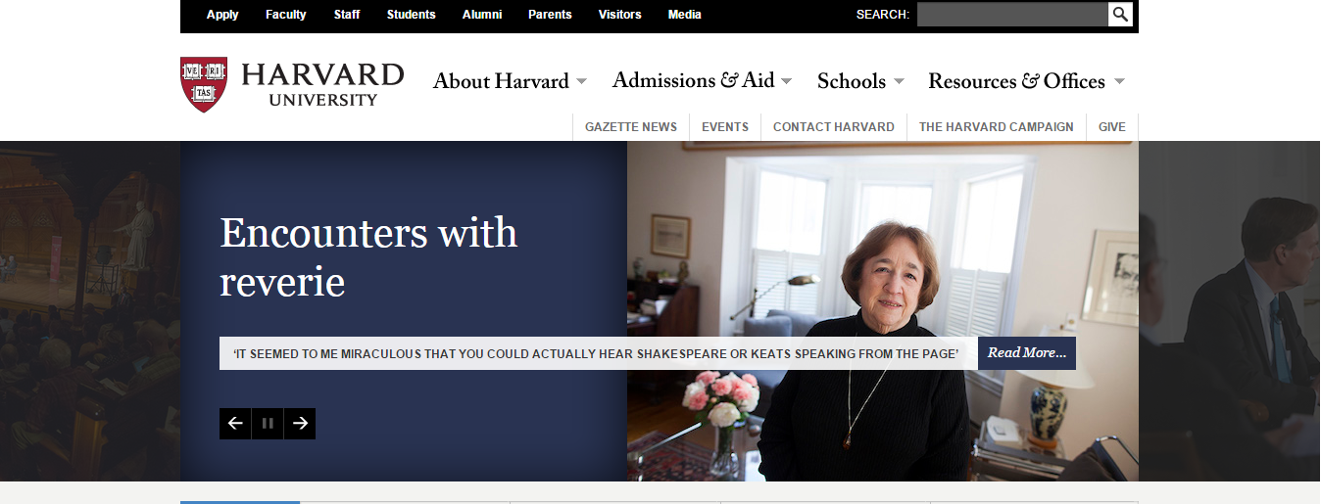

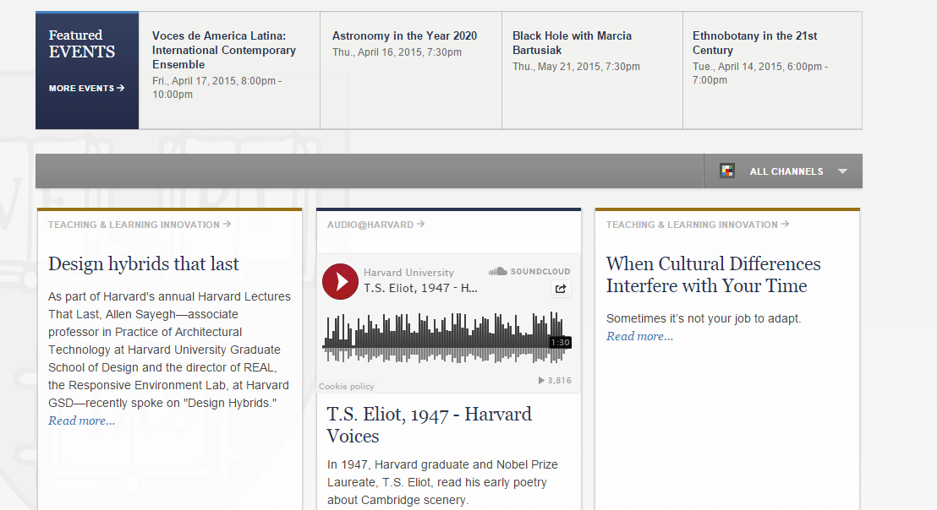
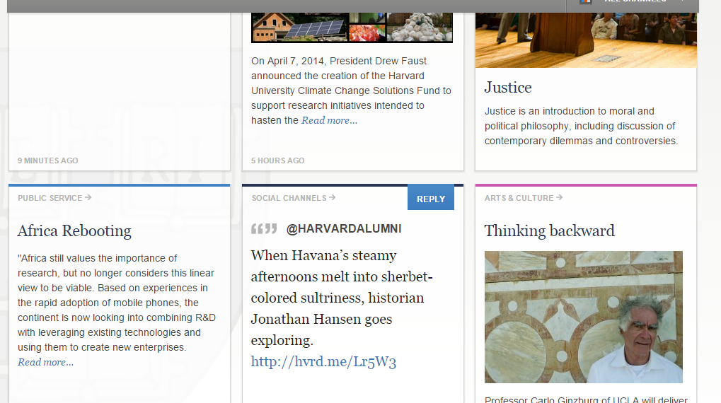

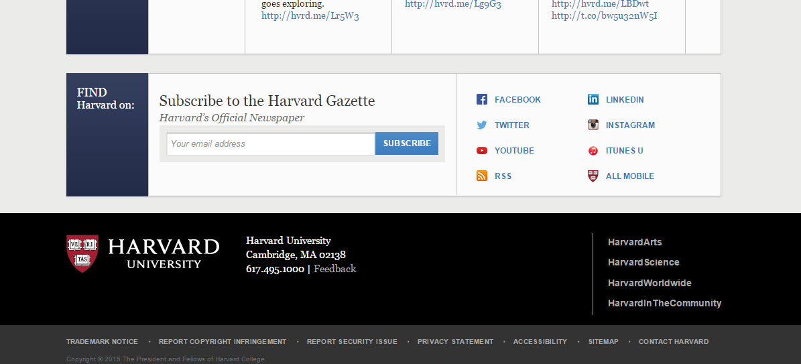

Приложение 19
Таблица - Аудит целевых групп Гарвардского университета
Группы общественности | Основные формы работы с группами общественности
- группы экономических отношений (реальные потребители):

- абитуриенты | Ссылки на документы со всей необходимой информацией, касающейся сроков и условий поступления; дни открытых дверей; сотрудничество с различными международными организациями, оказывающие содействие в поступлении в зарубежные высшие. учебные заведения.
- студенты | Предоставление информации о плате за обучение и финансовой поддержке; собственное мобильное приложение; предоставление информации о расписании, правилах проживания в кампусе, о факультетах; библиотека при университете; музей при университете; обзорные туры по университету; ведение университетской газеты (Harvard Gazette), в которой проводится обзор как злободневных мировых проблем и новостей, так и вопросов, касающихся самого университета; проведение конференций и семинаров; туристические поездки по стране и за рубеж; летние программы обучения и курсы повышения квалификации.
- родители | Предоставление информации об академическом календаре по факультетам, плате за обучение, об инфраструктуре университета; карта университета; контактная информация; дни открытых дверей; обзорные туры по университету; ссылка на мобильное приложение университета; предложение подписаться на email рассылку университетской газеты “ Harvard Gazette ”.
- выпускники | Проведение специальных мероприятий, таких как конференции и собрания выпускников; online чат для выпускников Гарвардского университета со всех уголков мира “Global Networking Night”, который в этом 2014 году будет проводиться 23 июня; ассоциация выпускников университета “The Harvard Alumni Association”; встречи со специалистами различных областей; спортивные мероприятия; возможность спонсорства и предоставления подарочных сертификатов в пользу университета; тематические клубы по интересам; церемонии вручения дипломов; возможность дальнейшего обучения в университете. Также университет предоставляет бесплатный обучающий курс специально для выпускников “HarvardX for alumni”,
- персонал | Предоставление информации об академическом календаре по факультетам, о событиях и новостях университета; мобильное приложение; библиотеки и музеи при университете; обеспечение участия в конференциях, выставках, научных съездах как и в рамках университета, так и за его пределами; программы медицинского страхования; ассоциация пенсионеров (бывших сотрудников университета).
- посетители | Информационный центр Гарвардского университета “Harvard Information Center”, основанный в 1962 году. Концепция центра – «центральные двери» университета. Миссия центра – встреча посетителей со всего света, предоставление исторических фактов и общей информации об университете студентам, посетителям и общественности. Предлагается несколько вариантов экскурсий: Исторические экскурсии с гидом, вводные лекции о поступлении в университет; мобильные экскурсии (вы можете ознакомиться с университетом через свое мобильное приложение), аудио экскурсии (возможность скачать аудиофайлы с информацией об университете).
- спонсоры | В навигационной панели сайта находится ссылка “give”, где посетители, студенты, выпускники, их родители, должностные лица смогут найти информацию о различных формах дарения университету в целом и отдельно каждому факультету. Существует возможность акта завещания в пользу университета, различные программы волонтерства, а также специальный фонд волонтеров “volunteer fundraising”, специальные мероприятия для спонсоров и волонтеров.
- группы социальных отношений: благотворительные фонды, попечительские советы, общественные организации, местные сообщества, профессиональные объединения. | В дополнение к вышеизложенным формам работы с общественностью (съезды, конференции, экскурсии, информационный центр, благотворительные и волонтерские центры и программы и т.д.) следует добавить специальный раздел для сотрудников университета (профессоров и директоров) “The Harvard Campaign”, ссылка на который находится на навигационной панели главной страницы университета и раздел по ссылке “staff”. Здесь сотрудники университета, члены благотворительных фондов, представители местных сообществ и профессиональных объединений смогут найти всю необходимую информацию об учебных программах ВУЗа, последние новости и информацию о текущих и предстоящих событиях, а также найти все необходимые контактные данные для обратной связи. Кроме того, ежегодно в Гарварде, проводится антипод Нобелевской «Иг-Нобелевская» премия (от английского ignoble - низкий, постыдный). Она вручается в 10 номинациях за самые сомнительные и бесполезные научные достижения, которые «не могут или не должны быть повторены» (в России ее называют «Шнобелевской»).
- Группы политических отношений: министерства, комитет по науке высших учебных заведений. | Исходя из информации, размещенной на сайте, прямых ссылок на данные группы общественности обнаружено не было. Однако, можно предположить, что университетом ведется серьезная коммуникативная работа, также представленной достаточное количество  Контактной информации.
- СМИ | Сжатую и все необходимую информацию представители данной группы целевой общественности Гарвардского университета смогут найти, перейдя по ссылке на навигационной панели главной страницы сайта “Media”. Здесь размещена информация о событиях, происходящих и запланированных в стенах университета и за его пределами, ссылки на информационный центр и газету университета, быстрые ссылки на видео и фото-материалы, краткую информацию о самом университете и на контактные данные представителей отдела media.

Приложение 20
Главная страница официального сайта “Harvard club of Russia”
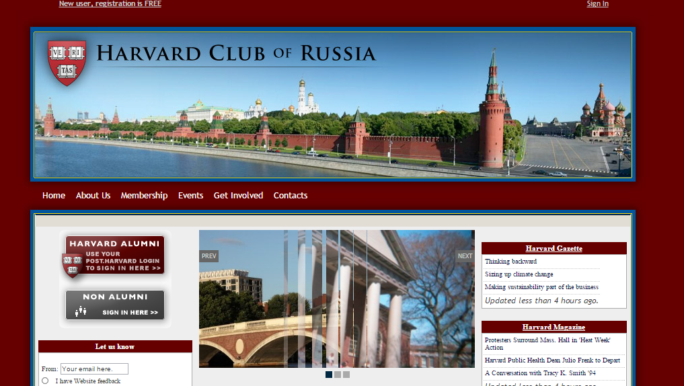

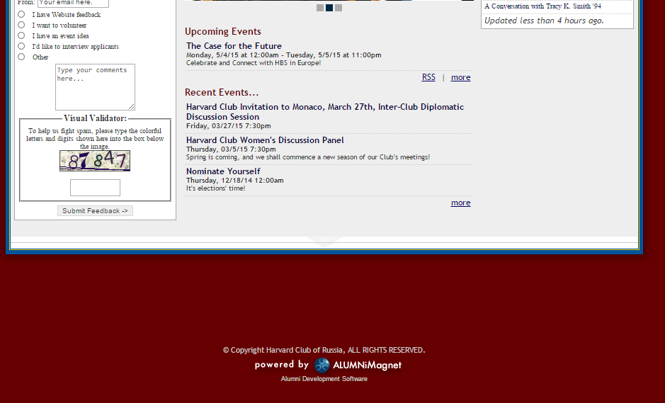

Петрова Е. С. Понятие локализации в межъязыковом и внутриязыковом переводе. Университетское переводоведение. Выпуск 2. Материалы II Международной научной конференции по переводоведению «Федоровские чтения» 23-25 октября 2000 г. – СПб.: Филологический факультет СПбГУ, 2001. С. 259.
Там же
Джесси Рассел, Рональд Кон, Языковая Локализация. – VSD, 2013. С.31.
Медведева Е.В. Рекламный текст как переводческая проблема. - Вестник Московского университета. Лингвистика и межкультурная коммуникация. – 2003. № 4. С. 31.
Усачева С.Н. Usatscheva S.N. Sicherheit oder Eleganz? - Linguistische Überlegungen zu Werbetexten, 2003. С. 149.
Усачева С.Н. Usatscheva S.N. Sicherheit oder Eleganz? - Linguistische Überlegungen zu Werbetexten, 2003. С. 152.
Петрова Е. С. Понятие локализации в межъязыковом и внутриязыковом переводе. Университетское переводоведение. Выпуск 2. Материалы II Международной научной конференции по переводоведению «Федоровские чтения» 23-25 октября 2000 г. – СПб.: Филологический факультет СПбГУ, 2001. С. 260.
Петрова Е. С. Понятие локализации в межъязыковом и внутриязыковом переводе. Университетское переводоведение. Выпуск 2. Материалы II Международной научной конференции по переводоведению «Федоровские чтения» 23-25 октября 2000 г. – СПб.: Филологический факультет СПбГУ, 2001. С. 263.
Петрова Е. С. Понятие локализации в межъязыковом и внутриязыковом переводе. Университетское переводоведение. Выпуск 2. Материалы II Международной научной конференции по переводоведению «Федоровские чтения» 23-25 октября 2000 г. – СПб.: Филологический факультет СПбГУ, 2001. С. 261.
Reiß, K., Vermeer, H.J. Grundlegung einer allgemeinen Übersetzungstheorie/ K. Reiß; H. J. Vermeer. Tübingen: Niemeyer, 1984. С. 101.
Reiß, K., Vermeer, H.J. Grundlegung einer allgemeinen Übersetzungstheorie/ K. Reiß; H. J. Vermeer. Tübingen: Niemeyer, 1984. С. 101.
Петрова Е. С. Понятие локализации в межъязыковом и внутриязыковом переводе. Университетское переводоведение. Выпуск 2. Материалы II Международной научной конференции по переводоведению «Федоровские чтения» 23-25 октября 2000 г. – СПб.: Филологический факультет СПбГУ, 2001. С. 262.
Петрова Е. С. Понятие локализации в межъязыковом и внутриязыковом переводе. Университетское переводоведение. Выпуск 2. Материалы II Международной научной конференции по переводоведению «Федоровские чтения» 23-25 октября 2000 г. – СПб.: Филологический факультет СПбГУ, 2001. С. 261.
Бернадская, Ю. С Текст в рекламе: учебное пособие для студентов вузов / Ю. С. Бернадская. – М.: Юнити-Дана., 2008. С. 280.
Кривоносов А.Д. Жанры PR-текста.- СПб, 2001. С. 13-14.
Попова, Е.С. Рекламный текст и проблемы манипуляции: авто-реф. дис. канд. филол. наук: 10.02.01 / Попова Елена Сергеевна. – Екатеринбург, 2010. С. 30.
Иванова К. Копирайтинг: Секреты составления рекламных и PR-текстов. — СПб; “Питер”, 2007. С. 56.
Иванова К. Копирайтинг: Секреты составления рекламных и PR-текстов. — СПб; “Питер”, 2007. С. 70.
Петрова Е. С. Понятие локализации в межъязыковом и внутриязыковом переводе Университетское переводоведение. Выпуск 2. Материалы II Международной научной конференции по переводоведению «Федоровские чтения» 23-25 октября 2000 г. – СПб.: Филологический факультет СПбГУ, 2001. С. 281.
Казакова Т. А. Практические основы перевода. English - Russian.- Серия: Изучаем иностранные языки.- СПб: «Издательство Союз», - 2001. С. 89.
Катфорд Дж. К. Лингвистическая теория перевода: Об одном аспекте прикладной лингвистики. М.: УРСС, 2004. С. 45.
Рецкер Я.И. Теория перевода и переводческая практика. – М.: Международные отношения, 1974. С. 216.
Валент Р. Непереводимое в переводе - Влахов, С.И.; Флорин, С.П.; Изд-во: М.:, 2009. С. 102.
Найда Ю. К науке переводить. Вопросы теории перевода в зарубезной лингвистике/ Найда Ю. – М., 1978. С. 245.
URL: http://www.labex.ru/page/osobperrekltext_9.html (дата обращения: 09.02.2015).
Ожегов С. И., Шведова Н. Ю. Толковый словарь русского языка: 80000 сл. и фразеолог. выра-жений / – 4-е изд., доп. – М.: Азбуковник, 2001. С. 780.
Имишнецкая И.Я. Креатив в рекламе. – М.: РИП – Холдинг, 2002. С. 8.
Имишнецкая И.Я. Креатив в рекламе. – М.: РИП – Холдинг, 2002. С. 20.
Имишнецкая И.Я. Креатив в рекламе. – М.: РИП – Холдинг, 2002. С. 9.
Кривоносов, А. Д. PR-текст в системе публичной коммуникации. / А. Д. Кривоносов. – СПб.: Петербургское Востоковедение, 2002. – 2-е изд. доп.. С. 288.
Голубков Е.П. Основы маркетинга. – М.: Финпресс, 2004. С. 29.
Рольф Йенсен. Общество мечты. – Издательство: Стокгольмская школа экономики в Санкт-Петербурге, 2004. С. 102.
Дилтс Р. Стратегии гениев. М., 1999. С. 65.
Джером Джулер А., Дрюниани Бонни Л. «Креативные стратегии в рекламе». - 7-е изд, , «Питер», 2003. С. 70.
Ковриженко М. Креатив в рекламе. – Питер, 2004. С. 52.
Дрю Ж. Ломая стереотипы - М., СПБ, 2003. С. 5.
Дрю Ж. Ломая стереотипы - М., СПБ, 2003. С. 8.
Дрю Ж. Ломая стереотипы - М., СПБ, 2003. С. 9.
Дрю Ж. Ломая стереотипы - М., СПБ, 2003. С. 10.
Hall, E.T. Beyond culture. Garden City, NY: Anchor Press, 1976. P. 40.
Грушин Б.А. Массовое сознание: Опыт определения и проблемы исследования.— М.: Политиздат, 1987. С. 368.
Jefкins F. Public relations. - L., 1992. Р. 61
Блюм М.А., Молоткова Н.В.PR технологии в коммерческой деятельности. Уч.пособие,Тамбов.ТГТУ.2004. С. 104.
Василенко А., Пиар крупных российских корпораций, М., 2002. С. 9.
Грушин Б.А. Массовое сознание: Опыт определения и проблемы исследования.— М.: Политиздат, 1987. С. 209.
Кондратьев Э.В., Абрамов Р.Н. Связи с общественностью. – Учебное пособие. — Под общ. ред. С. Д. Резника. — Изд. 6-е, испр. и доп. — М.: Академический Проект, 2009. С. 213.
Newsom D., Kruckenberg D., Turk J. This is PR, 11Th Edition, 2005. P. 142-144.
Seitel F.P. The Practice of Public Relations: Sixth ed. - New Jersey, 1995. P. 9-11.
Seitel F.P. The Practice of Public Relations: Sixth ed. - New Jersey, 1995. P. 9-11.
URL: http://www.dachenkov.ru/2009/07/07/коммуникационный-аудит-мода-или-необ/ (дата обращения: 19.02.2015).
URL: http://www.dachenkov.ru/2009/07/07/коммуникационный-аудит-мода-или-необ/ (дата обращения: 19.02.2015).
Там же.
URL: http://www.dachenkov.ru/2009/07/07/коммуникационный-аудит-мода-или-необ/ (дата обращения: 19.02.2015).
URL: http://www.press-service.ru/terms/147/ (дата обращения: 09.03.2015).
Дзялошинский И.М. Аудит эффективности стратегических корпоративных коммуникаций. М., 2006, С.55.
URL: http://www.press-service.ru/terms/147/ (дата обращения: 09.03.2015).
URL: http://evartist.narod.ru/text10/37.htm (дата обращения: 15.03.2015).
URL: http://evartist.narod.ru/text10/37.htm (дата обращения: 15.03.2015).
Гундарин М.В. Книга для руководителя отдела PR. Практические рекомендации. – 2-е издание, доп. СПб.: Питер – 2009. С. 53.
Спенсер Г. Западно-европейская социология XIX века. М., 1996. С. 34.
URL: http://pr.tsu.ru/articles/96/ (дата обращения: 17.03.2015).
Зазыкин В.Г. Имидж организации: структура и психологические факторы эффективности. [Электронный ресурс]. – Электрон. дан. – Рос. – URL: http://www.tandem-forum.ru. Свободный (дата обращения: 14.02.2015).
Дзялошинский И.М. Аудит эффективности стратегических корпоративных коммуникаций. М., 2006. С. 56.
Дзялошинский И.М. Аудит эффективности стратегических корпоративных коммуникаций. М., 2006. С. 56.
Дзялошинский И.М. Аудит эффективности стратегических корпоративных коммуникаций. М., 2006. C. 57.
Ляпоров В. Обратная связь. Аудит и оценка нематериального актива в системе маркетинговых коммуникаций// [Электронный ресурс]. – Электрон. дан. – Рос. – URL: http://www. business-magazine.ru (дата обращения: 05.03.2015).
Там же.
Ляпоров В. Обратная связь. Аудит и оценка нематериального актива в системе маркетинговых коммуникаций// [Электронный ресурс]. – Электрон. дан. – Рос. – URL: http://www. business-magazine.ru (дата обращения: 05.03.2015).
Шишкин Д.П., Гавра Д.П., Бровко С.Л. PR-компании: методология и технология. Учеб. пособие. – СПб.: Роза мира, 2004. С. 30.
Шишкин Д.П., Гавра Д.П., Бровко С.Л. PR-компании: методология и технология. Учеб. пособие. – СПб.: Роза мира, 2004. С. 31-32.
Купер А. Психбольница в руках пациента.: Символ Плюс, 2009. С. 254.
URL: http://m.habrahabr.ru/post/146674/ (дата обращения: 11.04.2015).
URL: http://www.uxmatters.com/mt/archives/2012/04/more-than-usability-the-four-elements-of-user-experience-part-i.php (дата обращения: 11.04.2015).
URL: http://m.habrahabr.ru/post/146674/ (дата обращения: 11.04.2015).
URL: http://m.habrahabr.ru/post/146674/ (дата обращения: 11.04.2015).
URL: http://m.habrahabr.ru/post/146674/ (дата обращения: 11.04.2015).
Evers, V., Day, D. The role of culture in interface acceptance. Chapman and Hall, Ltd., 1997. P. 260-267.
Shneiderman, B. Designing the User Interface: Strategies for Effective Human-Computer Interaction. Addison-Wesley Publishing Co., Reading, MA, 1987. P. 218.
Сагинова О.В. Маркетинг образовательных услуг // Маркетинг в России и за рубежом 2009. №1. С. 3-8.
URL: http://www.sbup.com/audit/mcdonalds.ru/ (дата обращения: 12.04.2015).
URL: http://www.taby27.ru/studentam_aspirantam/image_wse/imidzhelogija_sdacha_rabot/rol-cveta-v-imidzhe-kompanii-mcdonalds.html (дата обращения: 12.03.2015).
Шишкин Д.П., Гавра Д.П., Бровко С.Л. PR-компании: методология и технология. Учеб. пособие. – СПб.: Роза мира, 2004. С. 65.
URL: http://www.uni-versity.info/Harvard/ (дата обращения: 15.03.2015).
URL: http://www.shanghairanking.com (дата обращения: 15.03.2015).
URL: http://www.topuniversities.com (дата обращения: 15.03.2015).
URL: http://www.timeshighereducation.co.uk/world-university-rankings/2014/reputation-ranking (дата обращения: 15.03.2015).
URL: http://ru.wikipedia.org/wiki/Гарвардский_университет (дата обращения: 12.03.2015).
URL: http://www.sbup.com/audit/harvard.edu/ (дата обращения: 12.03.2015).
URL: https://www.facebook.com/Harvard (дата обращения: 12.03.2015).
URL: https://twitter.com/harvard (дата обращения: 12.03.2015).
URL: http://www.youtube.com/user/Harvard (дата обращения: 12.03.2015).
URL: http://www.linkedin.com/edu/school?id=18483 (дата обращения: 12.03.2015).
URL: http://www.harvard.edu/itunes (дата обращения: 12.03.2015).
URL: http://instagram.com/harvardu (дата обращения: 12.03.2015).
URL: http://www.sbup.com/audit/harvard.ru/ (дата обращения: 12.03.2015).
URL: http://saitobaza.ru/usability-cheklist-habrahabr.htm (дата обращения: 12.03.2015).
URL: http://www.uni-versity.info/Harvard/ (дата обращения: 07.03.2015).

